建设项目环境影响报告表
（污染影响类）

项目名称： | 柳林县鑫创设备再制造科技有限公司矿山设备加工及维修项目
建设单位（盖章）： | 柳林县鑫创设备再制造科技有限公司

编制日期：二〇二一年九月

柳林县鑫创设备再制造科技有限公司矿山设备加工及维修项目环境影响报告表技术审查意见修改说明
序号 | 技术审查意见 | 修改说明
1 | 核实项目厂址与柳林县城规划区的位置关系，进一步分析与柳林县城市总体规划或乡镇规划的符合性；明确厂址占地性质，分析与土地利用规划的符合性；进一步分析项目选址的环境可行性。 | 核实了项目厂址与柳林县城规划区的位置关系，进一步分析与柳林县城市总体规划或乡镇规划的符合性；明确厂址占地性质为建设用地，并分析与土地利用规划的符合性（P4）。补充调查了各环境要素环境保护目标及主要地表水国省控断面，补充了环境保护目标表及图件（P17、附图5）。
2 | 完善工程建设内容表，结合最新环保要求，选择环保型喷漆原辅料，明确各喷漆所用原辅料成分，有毒有害元素及比例，详细核实其用量；补充喷漆房及烘干房规格参数、工艺技术参数，核实喷漆，烘干工序废气量，核实有机废气污染物产生浓度、产生量；对喷漆、烘干有机废气净化处理方案进行可行性分析，并给出有机废气净化设施规格参数及主要技术参数，核实有机废气污染物排放浓度、排放量。补充与环大气【2019】53号《重点行业挥发性有机物综合治理方案》及地方要求、《挥发性有机物无组织控制标准》（GB37822-2019）的符合性分析。 | p6~7完善了工程建设内容表，p10明确了所用油漆的种类及油漆中有毒有害元素及比例，P11详细核实了其用量；P10补充了喷漆房及烘干房规格参数、工艺技术参数，P31~32核实了喷漆，烘干工序废气量及有机废气污染物产生浓度、产生量；对喷漆、烘干有机废气净化处理方案进行了可行性分析，并给出了有机废气净化设施规格参数及主要技术参数，核实了有机废气污染物排放浓度、排放量。P4补充了与环大气【2019】53号《重点行业挥发性有机物综合治理方案》及地方要求、《挥发性有机物无组织控制标准》（GB37822-2019）的符合性分析。
3 | 核实焊接、打磨工序集尘、除尘方案，明确集气罩设置位置、数量、方式、集气罩罩口面积、烟气流速等参数。补充等离子切割集气、除尘方案，补充切割废气量及颗粒物排放情况。核实焊接、打磨工序废气量，核实颗粒物排放浓度、排放量。 | 本项目不涉及打磨。P28~29核实了焊接、切割工序的产尘量，根据专家要求增加了集尘罩和布袋布袋除尘器，明确了集气罩设置位置和数量、集气罩罩口面积、烟气流速等参数。
4 | 核实大气污染源排放参数，补充无组织源排放参数，项目位于大气不达标区，补充项目的区域削减方案。  补全噪声源，核实各产噪设施的噪声水平及降噪措施，规范噪声预测的内容，补充噪声贡献等值线图，核实厂界噪声预测结果及对近距离敏感目标点的预测结果。 | P34核实了大气污染源排放参数，并补充了无组织源排放参数。  P36补全了噪声源，核实了各产噪设施的噪声水平及降噪措施，规范了噪声预测的内容。
5 | 完善厂区平面布置图，标出主要生产设施和环保设施位置。核实危废种类及产生量，分析危废暂存间面积是否满足要求，明确建设要求。细化全厂分区防渗的具体要求。核实有机废气污染物排放标准。 | 附图3完善厂区平面布置图。P37-38核实了危废种类及产生量，P39明确了危废暂存间建设要求。P40细化了全厂分区防渗的具体要求。P23核实了有机废气污染物排放标准。
6 | 对大气、地下水进行专项评价，调整项目检测计划，完善并规范附图、附件、附表。 | 依据《建设项目环境影响报告表编制技术指南（污染影响类）》（试行）中表1专项评价设置原则，对照本项目大气污染物排放情况，不属于大气专项评价设置原则中规定的类别，不进行大气环境影响专项评价。  依据《建设项目环境影响报告表编制技术指南（污染影响类）》（试行）中表1专项评价设置原则，地下水原则上不开展专项评价，本项目不涉及集中式饮用水水源和热水、矿泉水、温泉等特殊地下水资源保护区，因此不需开展地下水专项评价工作。  补充并规范了相关附图、附表、附件。

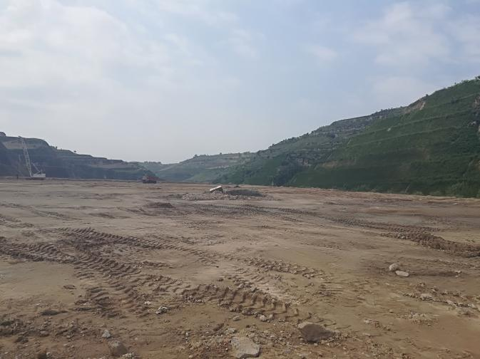 | 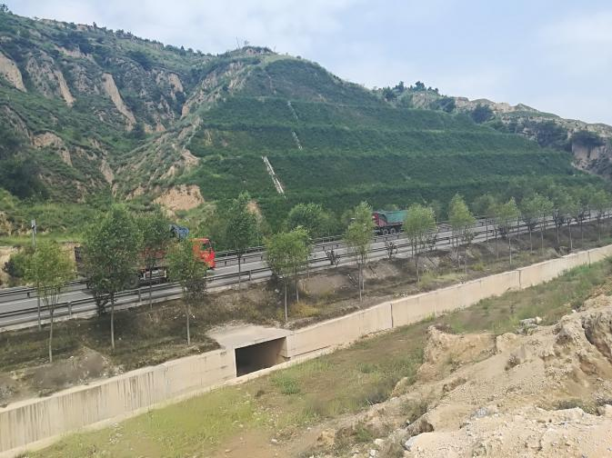
厂区现状 | 厂区西侧
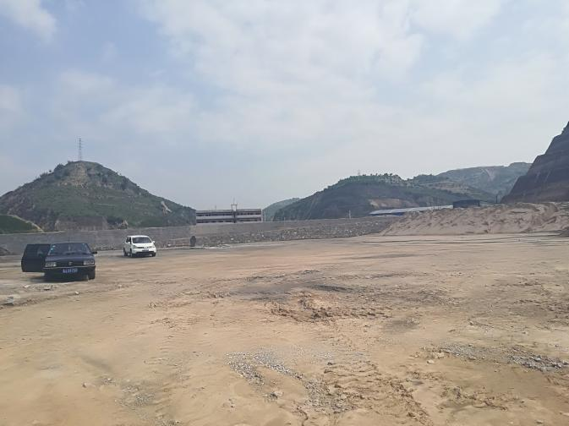 | 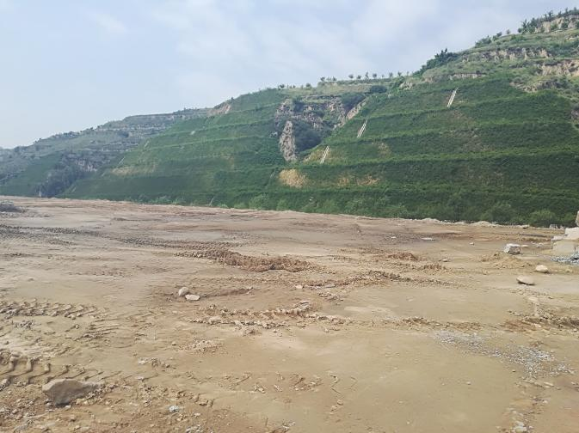
厂区南侧 | 厂区东侧

- 建设项目基本情况
建设项目名称 | 柳林县鑫创设备再制造科技有限公司矿山设备加工及维修项目
项目代码 | 2102-141125-89-01-351822
建设单位联系人 | 郭策剑 | 联系方式 | 18234818880
建设地点 | 山西省吕梁市柳林县柳林镇穆家焉村聚鸦公路向北5km处
地理坐标 | 110度55分42.661秒E、37度29分26.618秒N
国民经济行业类别 | C43金属制品、机械和设备修理业 | 建设项目行业类别 | 四十_86专用设备修理
建设性质 | 新建（迁建）  改建  扩建  技术改造 | 建设项目申报情形 | 首次申报项目  不予批准后再次申报项目  超五年重新审核项目  重大变动重新报批项目
项目备案部门 | 柳林县行政审批服务管理局 | 项目备案文号 | /
总投资 | 2000万元 | 环保投资 | 200万元
环保投资占比 | 10% | 施工工期 | 1年
是否开工建设 | 否  是： | 用地（用海）面积 | 30亩
专项评价设置情况 | 无
规划情况 | /
规划环境影响评价情况 | /
规划及规划环境影响评价符合性分析 | /

其他符合性分析 | （1）项目与“三线一单（生态保护红线、环境质量底线、资源利用上线和生态环境准入负面清单）”符合性分析  表1项目与“三线一单”符合性分析一览表  序号 具体要求 本项目情况 符合性  1 生态保护红线 本项目位于柳林县柳林镇穆家焉村聚鸦公路向北5km处，按照国家环保部制定的《建设项目环境影响评价分类管理名录》中关于环境敏感因素的界定原则，本项目所在区域不涉及“自然保护区、风景名胜区、饮用水水源保护区、森林公园、地质公园和重要生态功能区、生态敏感区和脆弱区以及其他要求禁止建设的环境敏感区”。因此本项目的建设不违背生态红线保护要求。 符合  2 环境质量底线 ①根据柳林县2020年环境空气质量例行监测资料可知，监测项目包括SO₂、NO₂、CO、O₃、PM₁₀和PM_{2.5}六项，监测结果显示NO₂年平均浓度、PM₁₀年平均浓度和PM_{2.5}年平均浓度出现不同程度的超标现象，说明该区域属于环境空气质量不达标区；②本项目所在地地表水水体为北侧约700m处的三川河，根据“2021年2月山西省地表水环境质量报告”可知，该河段水质满足《地表水环境质量标准》（GB3838-2002）中Ⅴ类标准；③本次评价未开展地下水环境质量现状调查工作、声环境质量现状调查工作、土壤环境质量现状调查工作、生态环境质量现状调查工作和电磁辐射现状调查工作。本项目严格执行环评提出的各项污染防治措施后，大气污染物和噪声均可达标排放、废水全部综合利用、固体废物全部综合利用或合理处置，不会明显增加区域环境压力。 符合  3 资源利用上线 本项目所用原料黄豆等，不涉及资源开采；本项目消耗的能源主要为电能、水，节能措施：①根据用电设备相关参数设置合理容量的变压器，避免其长期处于空载或轻载状态而造成额外的电能损耗；②定期维修保养用电设备，保证其运行状态良好，避免造成额外的电能损耗。③根据废水类型，尽量选择经处理后综合利用的方式处置废水 符合  4 环境准入负面清单 本项目所在地还未制定《环境准入负面清单》，参照《市场准入负面清单（2020年版）》（发改体改规【2020】1880号）进行符合性分析，本项目不属于禁止准入类和许可准入类，对于市场准入负面清单以外的行业、领域和业务等，各类市场主体皆可依法平等进入。 符合  （2）项目与《山西省人民政府关于实施“三线一单”生态环境分区管控的意见》（晋政发【2020】26号）符合性分析  根据《山西省人民政府关于实施“三线一单”生态环境分区管控的意见》（晋政发【2020】26号）中“二、构建生态环境分区管控体系（一）划分生态环境管控单元”可知，生态环境管控单元划分为优先保护单元、重点管控单元和一般管控单元，根据其附件“山西省生态环境管控单元图”可知，本项目所在地属于重点管控单元；根据其“二、构建生态环境分区管控体系（二）制定生态环境准入清单”，分析项目与所在生态环境管控单元（重点管控单元）生态环境准入清单符合性，见表2。  表2项目与所在生态环境管控单元（重点管控单元）生态环境准入清单符合性分析一览表  序号 具体要求 本项目情况 符合性  1 进一步优化空间布局，加强污染物排放控制和环境风险防控，不断提升资源能源利用效率，解决生态环境质量不达标、生态环境风险高等问题，实现减污降碳协同效应。 本项目严格执行环评提出的各项污染防治措施后，大气污染物和噪声均可达标排放、废水及固体废物全部综合利用或合理处置。 符合  2 京津冀及周边地区和汾渭平原等国家大气污染联防联控重点区域，要加快调整优化产业结构、能源结构，严禁新增钢铁、焦化、铸造、水泥、平板玻璃等产能，要加快实施城市规划区“两高”企业搬迁，完善能源消费双控制度。 本项目矿山设备加工及维修属于国民经济行业类别C43金属制品、机械和设备修理业，不属于“两高”行业。 不违背  3 实施企业绩效分级分类管控，强化联防联控，持续推进清洁取暖散煤治理，严防“散乱污”企业反弹，积极应对重污染天气。 本项目车间不供暖，办公室冬季供暖利用空调。 符合  4 太原及周边“1+30”汾河谷地区域在执行京津冀及周边地区和汾渭平原区域管控要求基础上，以资源环境承载力为约束，全面推进现有焦化、化工、钢铁、有色等重污染行业企业逐步退出城市规划区和县城建成区，推动焦化产能向资源禀赋好、环境承载力强、大气扩散条件优、铁路运输便利的区域转移。 本项目矿山设备加工及维修属于国民经济行业类别C43金属制品、机械和设备修理业，不属于重污染行业且本项目位于柳林县柳林镇富资垣村，租用柳林县柳林镇富资垣村荒地，距离柳林县城6km，本项目厂址不在柳林县中心城区范围内，所以本项目建设不违背柳林县总体规划。 不违背  5 鼓励焦化、化工等传统产业实施“飞地经济”。 本项目不涉及“飞地经济”发展模式。 不违背  6 汾河流域加强流域上下游左右岸污染统筹治理，严格入河排污口设置，实施汾河入河排污总量控制，积极推行流域城镇生活污水处理“厂—网—河（湖）”一体化运营模式，大力推进工业废水近零排放和资源化利用，实施城镇生活再生水资源化分质利用。 本项目运营期内冲洗废水经含油废水处理系统处理后回用于冲洗支架等设备，循环使用。 生活污水沉淀后的废水用于绿化、道路洒水。 符合  （3）项目与《产业结构调整指导目录（2019年本）》（国家发展和改革委员会令第29号）符合性分析  查阅《产业结构调整指导目录（2019年本）》，本项目不涉及“限制类”和“淘汰类”中的工艺、装备及产品等，不违背《产业结构调整指导目录（2019年本）》。  省、市、县《挥发性有机物污染防治工作方案（2018-2020年）》符合性分析根据《山西省挥发性有机物污染防治工作方案（2018-2020年）》要求，采用溶剂型涂料的其他涂装企业，推广使用水性、高固体分、固体、紫外光固化等涂料和先进涂装工艺。喷漆、晾干等工序应在密闭环境（大型工件确实不能实施密闭作业的除外）中进行，加强有机废气的收集与处理。  根据《重点行业挥发性有机物综合治理方案》（2019年6月26日））要求：重点行业VOCs综合治理，包括石化、化工、工业涂装、包装印刷、油品储运销等行业，大力推进源头替代。通过使用水性、粉末、高固体分、无溶剂、辐射固化等低VOCs含量的涂料，水性、辐射固化、植物基等低VOCs含量的油墨，水基、热熔、无溶剂、辐射固化、改性、生物降解等低VOCs含量的胶粘剂，以及低VOCs含量、低反应活性的清洗剂等，替代溶剂型涂料、油墨、胶粘剂、清洗剂等，从源头减少VOCs产生。工业涂装、包装印刷等行业要加大源头替代力度；推广使用低VOCs含量油墨和胶粘剂。鼓励企业采用多种技术的组合工艺，提高VOCs治理效率。低浓度、大风量废气，宜采用沸石转轮吸附、活性炭吸附、减风增浓等浓缩技术，提高VOCs浓度后净化处理；高浓度废气，优先进行溶剂回收，难以回收的，宜采用高温焚烧、催化燃烧等技术。油气（溶剂）回收宜采用冷凝+吸附、吸附+吸收、膜分离+吸附等技术。低温等离子、光催化、光氧化技术主要适用于恶臭异味等治理；生物法主要适用于低浓度VOCs废气治理和恶臭异味治理。非水溶性的VOCs废气禁止采用水或水溶液喷淋吸收处理。采用一次性活性炭吸附技术的，应定期更换活性炭，废旧活性炭应再生或处理处置。应加大控制力度，除确保排放浓度稳定达标外，还应实行去除效率控制，去除效率不低于80%。  本项目使用先进涂装工艺，喷漆、晾干等工序在封闭的喷漆室内进行，本项目产生的VOCs为低浓度，大风量的废气。项目的建设符合《山西省挥发性有机物污染防治工作方案（2018-2020年）》要求。本项目使用的漆储存于密闭的桶内，在喷漆工序上设置过滤棉+活性炭吸附/脱附+催化燃烧装置处理后，经15m烟筒排放。因此，本项目建设符合该标准的要求  （4）项目与柳林县总体规划符合性分析  本项目位于柳林县柳林镇穆家焉村聚鸦公路向北5km处。本项目位于柳林县柳林镇富资垣村，租用柳林县柳林镇富资垣村荒地，距离柳林县城6km，本项目厂址不在柳林县中心城区范围内，所以本项目建设不违背柳林县总体规划；项目北侧为柳林县大成商砼有限公司，东侧为荒坡，西侧为聚雅公路，隔路为荒坡，南侧为荒地，选址不涉及自然保护区、风景名胜区等《建设项目环境影响评价分类管理名录》中所确定的制约本项目建设的环境敏感区；本次评价根据《环境影响评价技术导则大气环境》（HJ2.2-2008）中的有关无组织排放源的大气环境防护距离计算，利用环境保护部环境工程评估中心环境质量模拟重点实验室关于大气环境防护距离计算软件，以无组织粉尘为标的计算，经计算，无超标点，故本项目不设置大气防护距离。本项目所占地块位于城市规划范围内，属于建设用地，项目的建设不违背柳林县城市总体规划。  （5）编制依据  根据《中华人民共和国环境保护法》、《中华人民共和国环境影响评价法》和《建设项目环境保护管理条例》等法律法规，本项目需进行环境影响评价，为此，柳林县鑫创设备再制造科技有限公司于2021年5月18日委托我单位承担本项目环境影响评价工作。接受委托后，我公司立即组织项目参评人员到建设地点进行实地勘察和资料收集，在对项目工艺流程进行了解的基础上，对项目周围的自然环境、社会环境和地质情况等也进行了深入的了解和调查。现场踏勘期间，本项目还未开工建设。  根据《建设项目环境影响评价分类管理名录（2021年版）》（生态环境部令第16号），本项目为腐竹生产项目，属于“四十、金属制品、机械和设备修理业，86专用设备修理”项目类别中“年用溶剂型涂料（含稀释剂）10t以下，或年用非溶剂型低VOCs含量涂料10t以上的”，应编制环境影响报告表。根据《建设项目环境影响报告表编制技术指南（污染影响类）（试行）》及有关环评导则规范，结合本项目的相关资料，本着“科学、公正、客观”的态度，编制完成了《柳林县鑫创设备再制造科技有限公司矿山设备加工及维修项目环境影响报告表（报审稿）》。

二、建设项目工程分析
建设内容 | （1）建设规模：年修理采掘机、破碎机8部、液压支架1500架、乳化液泵、喷雾泵10部、刮板输送机、带式输送机16部、电气设备500台。  （2）建设性质：新建  （3）职工定员：50人，其中工人40人，管理人员10人。  （4）工作制度：年工作300天，一班制，每班8小时。  （5）建设地点：位于柳林县柳林镇穆家焉村聚鸦公路向北5km处，项目北侧为柳林县大成商砼有限公司，东侧为荒坡，西侧为聚雅公路，隔路为荒坡，南侧为荒地。厂区中心地理坐标为：东经110°55′42.661″，北纬37°29′26.618″。本项目地理位置见附图1，四邻关系见附图2。  （6）主要建设内容  现场踏勘期间，本项目还未开工建设，占地范围内地势平坦、地表土壤裸露且无任何建构筑物，施工期不涉及任何拆除活动。本项目建设装配车间、加工车间、业务用房及相关配套设施等相关设施建设，主要建设内容见表3。  表3主要建设内容一览表  设施名称 建筑面积（m²） 结构 备注  主体工程 支架存放区 109×18 钢结构 新建  全封闭厂房 立柱千金车间 21×88 位于全封闭钢结构厂房内 新建  支架组装车间 21×88 位于全封闭钢结构厂房内 新建  直接拆解车间 27×88 位于全封闭钢结构厂房内 新建  单体维修车间 27×88 位于全封闭钢结构厂房内 新建  喷漆房 400 全封闭结构，位于全封闭钢结构厂房内 新建  辅助工程 办公楼 42×9 砖混，位于全封闭厂房南段 新建  宿舍楼 54×9 砖混，位于全封闭厂房南段 新建  环保工程 大气污染防治 焊接烟气 配备移动式布袋除尘器对焊接时产生的烟尘进行净化 新建  喷砂废气 喷砂车间全封闭，喷砂过程中产生的废气经喷砂机自带布袋除尘器，除尘效率大于98% 新建  喷漆废气 喷漆车间全封闭，喷漆及晾干过程产生的有机废气经集气罩+过滤棉+活性炭吸附装置处理后，经15m烟筒排放。收集效率为95%，过滤棉净化效率为80%，活性炭吸附/脱附+催化燃烧去除率90%，排风量为40000m³/h。 新建  食堂油烟 本项目厨房燃料采用天然气，并按照有油烟净化器 新建  污水防治 生活污水 新建1做10m³沉淀池，生活污水主要是洗漱废水，经沉淀池收集后回用于绿化、道路洒水。 新建  冲洗废水 进入含油废水处理系统，工艺主要为加药絮凝沉淀，处理后回用于设备冲洗 新建  噪声防治 主要设备基础减振，厂房隔声 /  固废防治 生活垃圾 生活垃圾收集箱，定期送环卫指定点处理 新建  除尘灰，边角料，铁屑，废焊条等 统一收集后外售当地废品回收公司。 位于厂区内暂存，要求做到分区堆存，经收集后由废品公司统一回收。需设做好防风、防雨、防晒措施，地面做一般防渗处理，抗渗混凝土，混凝土强度等级不应低于P6，其厚度不宜小于100mm，抗渗混凝土的渗透系数小于10⁻⁷cm/s。 新建  新建  废漆桶、废活性炭、废乳化液、废润滑油、废棉纱、手套、废液压油、废清洗液漆渣、含油废水处理系统产生的污泥等 属于危险废物，车间内设暂存间，暂存间做硬化防渗处理，废物暂时存放于塑料桶内，并设立危险废物标识。建一座危废暂存间，占地面积100m²，要求做到分区堆存，收集暂存后委托有资质单位处置。危废按照《危险废物贮存污染控制标准》（GB18597-2001）及《危险废物转移联单管理办法》（国家环境保护总局令第5号）管理，危废暂存间地面做重点防渗处理，采用抗渗混凝土，混凝土强度等级不应低于C25，抗渗等级不应低于P8，厚度不宜小于250mm。 新建  生态 厂区全部硬化和绿化，绿化面积1000m² 新建  公用工程 供电 由富资垣村供电管网接入，1台500KVA变压器 新建  供水 由富资垣村供给 新建  （6）产品方案  本项目年修理采掘机、破碎机8部、液压支架1500架、乳化液泵、喷雾泵10部、刮板输送机、带式输送机16部、电气设备500台，矿用设备的检修周期与检修台数见表2。  表4矿用设备检修周期及台数  名称 大修周期（年） 规模（台） 备注  采煤机、破碎机 2 8  液压支架 2~3 1500  乳化液泵、喷雾泵 2 10  刮板输送机、带式输送机 1~2 16  电气设备 2~3 500  - 主要生产设备  表5主要生产设备一览表  位置 名称 型号 功率 数量 品牌 厂家  单体维修车间 深孔钻镗床 TK2120(25) 1 德州  卧式车床 CW6163B-3000 1 安阳  卧式车床 CW6163B-3000 1 沈阳  卧式车床 CT6140A-2000 2 太原  卧式车床 CT6140A-1000 1 太原  卧式车床（改镗床） CW620-1-3000 1 安阳  立式拆装机 LCZ-500 1 晋中  卧式拆装机 WCZ-400 1 焦作  中频缩缸机 500 1 河南  中频移动加热机 1 河南  立式试验台 ZSY80 1 焦作  立式试验架 400T 1 张家口  台式钻床 Z32 1 杭州  乳化液泵 XRB2B80/200 2 浙江  乳化液箱 XR80/64 2 浙江  万能铣床 XW6123 1 太原  支架组装车间 乳化液泵 BRW40/20 3 浙江  乳化液箱 XR40/64 2 浙江  单体支柱试验架 2 张家口  单体支柱装配架 4 自制  四柱压力机 60T-100T 2 自制  立柱缸筒清洗机 立柱 1 焦作  支架拆解车间 自动环焊机 1 晋中  环焊机 1 自制  熔覆堆焊机 1 上海  珩磨机 3 无锡  三用阀试验台 1 自制  三用阀抛光机 1 自制  锯床 GB4028 1 浙江  立柱千金车间 U型钢液压整形机 QYZ-52300 22KW 1 焦作 焦作市金能煤矿设备有限公司  等离子切割机 CUT100 1 深圳 深圳市佳士科技有限公司  电焊机 BX1-315 1 上海 上海名江电器有限公司  钢垫液压成型机 专用型号 5.5KW 1 河北 河北金阳湾重工设备有限公司  交流弧焊机 BX1-630 630AMP 1 上海 上海创美电机有限公司  空气压缩机 4KW 1 上海 上海超星机电有限公司  潍柴发电机 300KW 1 山西 山西马拉松机电设备有限公司  钢筋切断机 GQ-50 4KW 2 长葛 长葛市雨航建筑公司  滚丝机 ZA28-150 电机功率5KW-4液压电机功率2.2KW-4 1 河北 河北金阳湾重工设备有限公司  滚丝机 Z28-150 电机功率4KW液压电机功率2.2KW 1 河北 河北金阳湾重工设备有限公司  滚丝机 特种专用型号 电机功率11KW液压电机功率7.5KW 1 河北 河北金阳湾重工设备有限公司  滚丝机 特种专用型号 电机功率11KW液压电机功率5.5KW 1 河北 河北金阳湾重工设备有限公司  锚杆缩进机 MS1-锚杆专用 11kw 2 河北 河北金阳湾重工设备有限公司  钢筋切断机 GQ-50 4KW 1 裕东盛建筑机械厂  矿用钢带成型机 MS1-锚杆专用 电机功率7.5KW液压电机功率5.5KW 1 邢台 邢台市华昌机械制造有限公司  矿用三相切割机 矿用三相 4KW 2 浙江 浙江金牛机械有限公司  锚杆冷轧拧花机 专用型号 3KW 2 河北 河北金阳湾重工设备有限公司  锚杆冷轧压扁机 专用型号 15KW 2 河北 河北金阳湾重工设备有限公司  喷漆车间 吸入式喷砂机 1000D 1小时工作能量：5t/h 1  静音空压机 GCS100 1  储气罐 1m3 1  喷砂机自带布袋除尘器 除尘效率大于98% 1  高压无风喷涂设备 1小时工作能量：5t/h 1  喷漆房 内径：18m×7m×4.5m；外径：18m×7.5m×4.75m 1  烘干房 内径：18m×7m×4.5m；外径：18m×7.5m×4.75m 1  （8）原辅材料  由于本项目产品为需要维修的矿机设备，为了防止在使用过程中设备生锈，并对维修后产品表面进行亮化，项目拟对维修产品液压支架及部分工件表面使用环保丙烯酸树脂漆进行防锈漆喷涂。  表6原辅材料用量情况  序号 原料 用量t/a 最大储存量（t） 来源  1 乳化液 60 0.5 当地  2 润滑油 20 0.5 当地  3 焊条 0.4 0.1 当地  4 石英砂（0.5~1.5mm） 500 10 当地  5 丙烯酸树脂油漆 5.86 0.2 当地  固化剂 2.88 0.1 当地  稀释剂 0.56 0.1 当地  6 棉纱 0.5 0.1 当地  7 相配套的标准备件 / 专业产品制造厂供应  表7油漆、稀释剂、固化剂主要成分及含量一览表  用量 涂料、溶剂 主要成分 含量（%） 数量（t/a）  9.3t/a 丙烯酸树脂油漆（63%） 固体分（84%） 丙烯酸树脂油类 40 2.344  颜料类 39 2.285  助剂 5 0.293  挥发分（16%） 二甲苯 6 0.352  醋酸丁脂 5 0.293  丙二醇甲醚乙酸酯 5 0.293  固化剂（31%） 固体分（70%） 己二异氰酸酯 70 2.016  挥发分（30%） 醋酸丁酯 30 0.864  稀释剂（6%） 挥发分（100%） 甲苯 10 0.056  二甲苯 15 0.084  醋酸丁酯 25 0.14  其他 50 0.28  合计 挥发分物质含量25%；固体份含量75% 固体份含量6.975t；挥发分物质含量2.025（其他甲苯0.056t/a，二甲苯0.084t/a）  表8漆料主要成分及性质一览表  序号 组分 理化性质 毒性和危害  1 固化剂 己二异氰酸酯 室温下为无色至浅黄色液体，有刺激性气味，不溶于水，溶于丙酮等有机溶剂。对湿气敏感，与含活性氢的化合物起反应。在温度低于25℃可能会结晶。 二异氰酸酯蒸气压较MDI高，有刺激性，应穿戴好防护用具  2 醋酸丁酯 简称乙酸丁酯，为无色透明有愉快果香气味的液体。较低级同系物难溶于，与醇、醚、酮等有机溶剂混溶，易燃。急性毒性较小，但对眼鼻有较强的刺激性，而且在高浓度下会引起麻醉。乙酸正丁酯是一种优良的有机溶剂，对乙基纤维素、醋酸丁酸纤维素、聚苯乙烯、甲基丙烯酸树脂、氯化橡胶以及多种天然树胶均有较好的溶解性能 LD50：口服-大鼠LD50:10768毫克/公斤;口服-小鼠LD50:7076毫克/公斤。  3 稀释剂 二甲苯 分子式C₈H₁₀，分子量106.16，无色透明液体，有芳香气味，相对密度0.86，闪点25℃，不溶于水，溶于乙醇、乙醚等有机溶剂。 LD₅₀ 5000mg/kg(大鼠径口)；14100 mg/kg（兔经皮）；中等毒性，有刺激作用。  4 甲苯 分子式C7H8。无色、带特殊芳香味的易挥发液体。有强折光性。能与乙醇、 乙醚、丙酮、氯仿、二硫化碳和冰乙酸混溶，极微溶于水。易燃，蒸气能与空气形成爆炸性混合物，混合物的体积浓度在较低范围时即可发生爆炸 低毒，半数致死量（大鼠，经口）5000mg/kg。高浓度气体有麻醉性，有刺激性。  5 溶剂 轻油 主要成分是含5~11个碳原子的链烷、环烷或芳烃；轻油在常温、常压下为无色透明或微黄色液体，有特殊气味，不溶于水。 /  3）涂料用量的合理性分析  本项目喷涂所采用漆料均为原料供应厂家调配好稀释剂的成品涂料，因此，喷涂工序用漆量核算公式为：  m=ρδsη×10⁻⁶/（NV·ε）  其中：m——油漆总用量（t/a）；  ρ——该油漆密度，单位：g/cm³，取0.9g/cm³；  δ——平均涂层厚度（μm），取50μm；  s——总涂装面积（m²），62000m²；  η—该涂料占漆的比例（%），取100%；  NV——工作漆中平均体积固体份（%），保守取75%；  ε——上漆率（%），本项目喷漆采用人工空气喷涂，上漆率保守取80%。  由此核算可知，本项目使用的喷漆漆料为丙烯酸树脂漆，每一遍喷漆形成的漆膜厚度为0.05mm（本项目喷漆构件需喷漆两遍，漆膜厚度共0.10mm），油漆密度为0.9kg/L，喷漆面积约62000m2，其中防锈漆中固体不挥发份含量合约为75%，共上一层防锈漆，上漆率为80%，则项目至少需要防锈漆9.3t/a，本项目设定用漆量9.3t/a合理。  4）漆料平衡分析  本项目生产过程中所消耗漆料主要包括丙烯酸树脂油漆等，均为经过稀释剂复配后的成品。由漆料供应厂家提供的资料，丙烯酸树脂油漆二甲苯含量在6%左右，稀释剂二甲苯含量约为15%，本次评价结合各类漆料用量保守按20%进行核算，喷涂、烘干过程中有机废气经“干式过滤+活性炭吸附/脱附+催化燃烧”净化系统处理后由15m排气筒排放；喷涂、烘干过程中挥发性有机物释放比例按2：3进行核算（烘干作业温度为40℃），喷漆房废气收集效率≥95%，漆雾颗粒净化效率≥80%，活性炭吸附/脱附+催化燃烧去除率≥90%。据此，核算出本项目喷漆房运行过程中的漆料平衡情况见表9。  表9本项目喷漆房生产过程中漆料平衡分析  物料进入 物料输出  序号 名称 数量（t） 占比（%） 名称 数量（t） 占比（%）  1 二甲苯 0.084 0.9 产品 参与固化 5.88 63.22  2 其他有机溶剂 2.241 24.1 固废 截留漆渣 1.06 11.40  3 固体份 6.975 75.00 有组织废气 非甲烷总烃（含二甲苯） 0.194 2.09  4 / / / 颗粒物 0.265 2.85  5 / / / 无组织废气 非甲烷总烃（含二甲苯） 0.101 1.09  6 / / / 颗粒物 0.070 0.75  7 / / / 燃烧治理 非甲烷总烃（含二甲苯） 1.73 18.6  8 合计 9.3 100.00 合计 9.3 100  （9）水平衡分析  1）给水水源  本项目用水由富资垣村供给，用水主要为生产用水、绿化用水、职工生活用水。  2）用水水量  本项目给水系统主要服务于职工生活用水、生产车间及卫生清理用水。参考《山西省用水定额》（DB14/T1049.4—2021）：职工生活用水定额按70L/(p·d)计算，见表10。  表10项目建成后用水量一览表  顺序 用水项目 用水人数（人） 用水标准 用水量（m³/d） 备注  1 职工生活用水 50 70L/人·天 3.5  2 支架、车间冲洗水 0.75  3 绿化用水 0.28m³/m²•a 1.0 绿化总面积1000m²  4 道路洒水 0.2L/m²•次 2.0 厂内道路面积5000m²  总计 7.25  3）排水系统  本项目排水实行雨污分流。雨水在厂区采用暗管排水，在厂区道路及部分场地上设有雨水口，通过排水暗管排出厂区进入厂外聚鸦公路道路排水渠。  ①生活污水：本项目生活用水量为3.5m³/d（1050m³/a），污水产生系数按0.8计，则生活污水产生量为2.8m³/d（840m³/a）。  ②生产废水：支架、车间冲洗用水量为15m³/d（4500m³/a），污水产生系数按0.9计，则清洗废水产生量为14.25m³/d（4275m³/a）。环评要求冲洗废水经含油废水处理系统处理后回用于冲洗支架等设备，循环使用。  生活污水主要是洗漱废水，经沉淀池收集后回用于绿化、道路洒水。  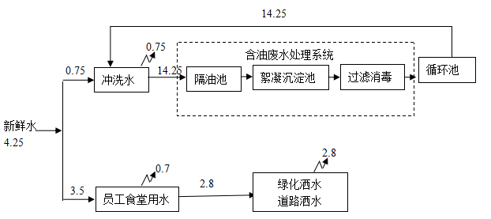  图1项目水平衡示意图  （10）厂区总平面布置  本项目占地面积为20000m²，厂区总体呈南北走向矩形形状，在厂区北端建有一座全封闭轻钢结构的支架存放区（长×宽×高：109m×18m×16m）；全封闭厂房位于厂区中部，呈南北走向，长×宽×高：96m×88m×16m：内部划分四个区从东向西分别为：立柱千金车间（长×宽×高：88m×21m×16m），支架组装车间（长×宽×高：88m×21m×16m），支架拆解车间（长×宽×高：88m×27m×16m），单体维修车间（长×宽×高：88m×27m×16m）和喷漆车间占地400m²位于单体维修车间南端；一般工业固体废物暂存库位于厂区西南角，呈东西走向，长×宽×高：30m×20m×16m；废水收集池位于厂区东南侧；综合办公室位于厂区内南段，呈南北走向，长×宽×高：42m×9m×9m。  厂区总平面布置图见附图3。
工艺流程和产排污环节 | 本项目主要承担对煤矿设备的大修，即要对设备进行全面修理，使设备完全恢复精度和额定出力。需要对设备全面解体，对所有零部件进行清洗、检查、更换或加固重要的零部件，恢复设备应有的精度和性能，调整机械和电器操作系统，处理或更换设备外壳、配齐安全装置和必要的附件，人工除锈并人工重新补漆，按设备出厂或部分大修标准进行验收。  本项目生产工艺流程及产污环节：  一、单体液压支柱修理工艺流程说明：  （1）单体液压支柱用汽车运到本中内液压支架支柱修理车间东侧露天作业场，清点和初检，然后在冲洗间里清洗干净，冲洗后的单体液压支柱运入液压支架支柱修理车间，单体支柱的拆卸在单体支柱拆卸机上进行。拆卸后的各零部件进行分类淸洗和修理。  （2）缸体和活柱运到清洗处，缸体在缸体清洗梢内进行清洗；活柱可在活柱|清洗槽及高温高压清洗机内进行清洗。缸体表面出现凹坑，尺寸不大于2mm时，可用缸体修复器修理。活柱弯曲度每长度300mm内小于1mm时，可在液压校直机上进行校直。  （3）三用阀的修理，原则上更换全部密封圈，对一些易损件也应及时更换修理后的三用阀必须在试验台上进行性能试验。  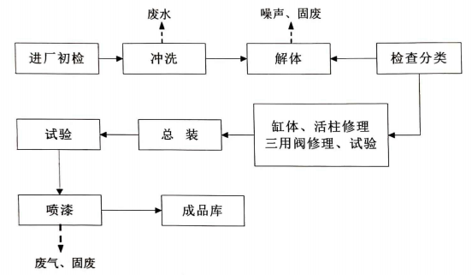  图2单体液压支柱修理工艺流程及产污环节图  二、矿山机械修理  (1)刮板输送机、带式输送机、转载机、破碎机等设备上重要的箱体、轴、齿轮等零件，采用探伤设备进行检验。  (2)零配件修复，轴类零部件一般采用堆焊、校直等工艺；结构件修复一般釆用校平、整形、补焊等工艺。  (3)刮板输送机、带式输送机、转载机的减速器等须先进行空载跑合试验。减速箱正、反运转各30min。减速器作3h满负荷试验。减速器的平衡温度不得超过85°C。试验时，减速器的结合面和各轴头应无渗漏现象。  （4）各种液压元件的密封性能试验和流量、压力、漏损等性能试验在油缸及阀组试验台上进行，各项指标均要达到额定值。  （5）总装完毕后进行喷漆处理。  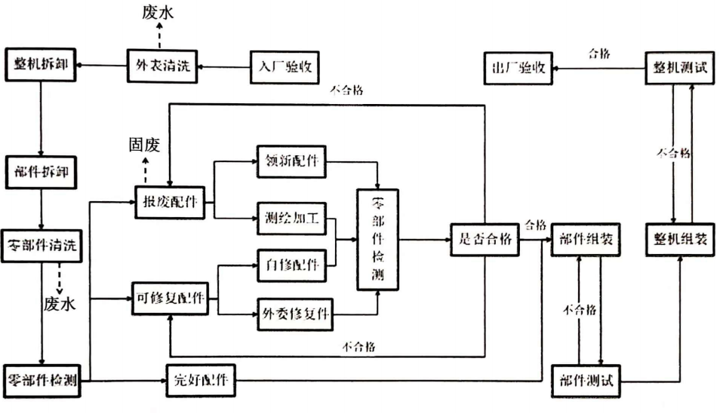  图3液压支架修理工艺流程及产污环节图  三、采掘设备修理  进机电设备修理中心修理的设备需要统一在设备冲洗间进行外部冲洗，然后再分别送到车间的各个修理台位进行检查、分解；修复或更换磨损到限的零件等工作；各部件组装、试验、检验合格后进行总装配和整机试验；试运转合格后进行喷漆处理。修复后的租赁设备运到机电设备租赁站的设备库存放或直接送往各矿。  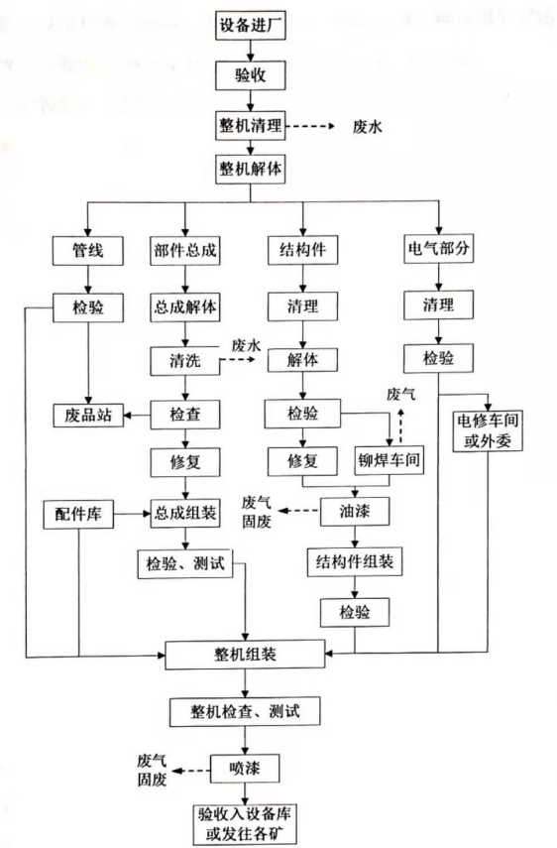  图4采掘设备大修工艺及产污环节流程图  四、液压支架修理工艺流程说明：  （1）液压支架用汽车从矿区运至本机修车间，经清洗区高压清洗支架外部，清除掉支架表面的浮煤、杂质和杂物；然后用蓄电池电动平板车或胶轮平板车将支架运入本车间进行解体，首先拆卸阀组和管路，解体后的零部件分别送到本中心内南侧液压支架支柱修理车间各修理组进行零部件的清洗和修理。  （2）立柱和千斤顶在立柱拆装机上拆卸导向套等，然后抽出活柱。将拆卸后的各种零件进行清洗，缸体和活柱采用冷热水高压清洗机清洗，活柱表面电镀层出现的小点锈蚀，可用不锈钢焊条补焊进行修复。锈蚀严重或镀层脱落的外委修复。立柱和千斤顶修理后必须进行灵活性试验及高低压密封性能试验。  （3）解体后的阀件用振动清洗机清洗。阀件修理原则上更换全部密封件，对易损件要及时更换。修理后的阀件必须做动作灵活性试验，高低压密封试验，流量性能试验。对安全阀和卸载阀要进行压力调整标定。  （4）一般的结构件修复可以在液压支架修理车间和液压支架支柱修理车间进行，变形严重的大型结构件的整形、修复和配制工作由铆焊车间承担。  （5）零部件检修、修复后运往北侧液压支架修理车间进行组装，总装后的液压支架进行外观检查、灵活性试验，密封性能试验。每批支架抽3%，在整架试验台上作初撑力及额定工作阻力试验和测定。  液压支架的一般检修工艺过程和措施根据设备状态确定，对检查出有问题的部分进行重点修理；对其损坏严重的按液压支架大修工艺流程进行。  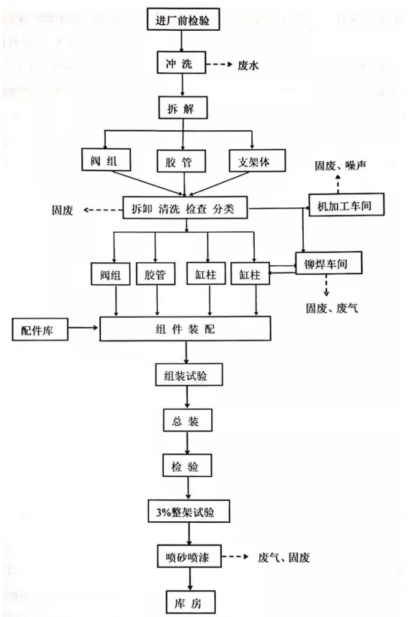  图5液压支架修理工艺流程及产污环节图  五、变压器修理  （1）对变压器进行外观检查，其变压器身是否存在变形，附件是否齐全；  （2）对变压器芯进行吊芯检查；  （3）对变压器做工频变压、直流电阻、变比等常规试验：  （4）对变压器绝缘套管及绝缘子进行耐压试验：  （5）检查穿芯杆与铁轨夹件的绝缘是否良好，紧固是否可靠；  （6）检查绕组线圈焊点是否合格，绝缘是否符合要求；  （7）根据实际情况对变压器进行干燥处理至规定要求；  （8）对已装好的变压器进行绝缘电阻、电压比、直流泄露和交流耐压试验、空载试验及全电压合闸冲击试验；  （9）对变压器整机喷漆。  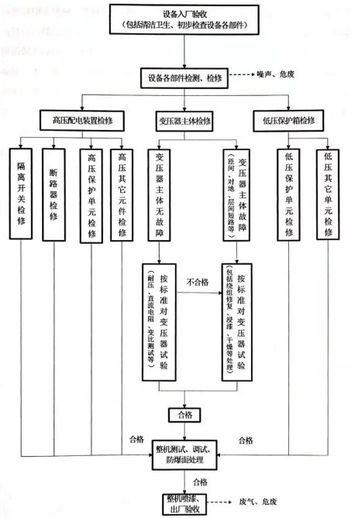  图6采掘设备大修工艺及产污环节流程图  六、电动机修理  （1）检查电机外观，清理外部；  （2）分解电机，各部件作标识存放、检测；  （3）检查定子线圈、转子线圈、铁芯叠片，槽楔、防水密封、冷却水路及防爆结合面；  （4）检查转子铜条、内风叶、铁芯叠片及锁紧装置；  （5）对电机定子、转子线圈做耐压试验、直流电阻测试、对地电阻测试及直流泄露测试；  （6）对转子做静平衡、动平衡试验；  （7）检测电机轴装配各部件尺寸，对磨损处根据实际情况进行喷涂、冷焊或补焊等修复处理：  （8）检测轴承、轴承杯等部件，对不合格的予以更换处理；  （9）对防爆接线腔及插座进行检查，对不合格的予以更换。对电机冷却水路(水冷电机)进行清洗，并做水压测试；  （10）对组装好的电机进行空载试运转，测试电压、电流及转速；对电机的，振动、噪声进行测试；  （11）测试合格后进行整机喷漆。  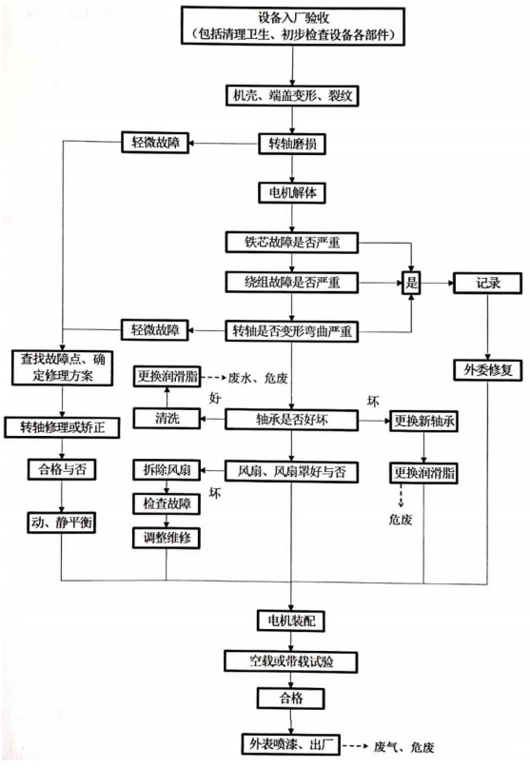  图7电动机修理工艺及产污环节流程图
与项目有关的原有环境污染问题 | 本项目为新建项目，现场踏勘期间，本项目还未开工建设，占地范围内地势平坦、地表土壤裸露且无任何建构筑物，不涉及与项目有关的原有环境污染问题。

三、区域环境质量现状、环境保护目标及评价标准
区域环境质量现状 | 一、环境空气质量现状  表12柳林县2020年环境空气质量例行监测结果一览表  监测项目 平均时间 浓度监测值 浓度标准值 占标率 超标倍数 达标情况  SO₂ 年平均 31μg/m³ 60μg/m³ 51.67% / 达标  NO₂ 年平均 43μg/m³ 40μg/m³ 107.50% 0.08 超标  CO 95%顺位24小时平均 2mg/m³ 4mg/m³ 50.00% / 达标  O₃ 90%顺位日最大8小时平均 141μg/m³ 160μg/m³ 88.13% / 达标  PM₁₀ 年平均 101μg/m³ 70μg/m³ 144.29% 0.44 超标  PM_{2.5} 年平均 37μg/m³ 35μg/m³ 105.71% 0.06 超标  由上表可知，本项目所在区域环境空气中NO₂年平均浓度、PM₁₀年平均浓度和PM_{2.5}年平均浓度出现不同程度的超标现象，说明该区域属于环境空气质量不达标区，NO₂浓度超标原因主要为燃油汽车尾气中的NO_{X}包括多种化合物，除N₂O和NO₂以外，其他NO_{X}均不稳定，遇光、湿或热变成NO和NO₂，NO化学性质非常活泼，常温下与空气中的氧气发生反应生成NO₂；PM₁₀浓度和PM_{2.5}浓度超标原因主要为柳林县气候干旱，风沙较大。  公司委托山西绿澈环保科技有限公司于2021年5月30日-6月5日对项目所在地厂界富则垣村，德岗垣村进行了环境空气质量现状监测。甲苯、二甲苯执行《环境影响评价技术导则－大气环境》（HJ2.2-2018）附录D中小时平均值200μg/m³、200μg/m³；非甲烷总烃参照执行河北省地方标准《环境空气质量非甲烷总烃限值》（DB13/1577-2012）中小时平均值2.0mg/m³的标准，监测结果表明，甲苯、二甲苯、非甲烷总烃浓度均达标。  二、地表水环境质量现状  本项目所在地地表水水体为北侧约700m处的三川河，根据《山西省地表水环境功能区划》（DB14/67-2019）表1“山西省各河段水环境功能区划结果表”可知，该河段属于“黄河、吴堡-龙门区、黄河干流（西南部）、三川河、薛村——入黄河”段，水环境功能为农业用水保护，水质要求为Ⅴ类，执行《地表水环境质量标准》（GB3838-2002）中Ⅴ类标准。  根据《2021年2月山西省地表水环境质量报告》，该河段位于三川河寨东桥（柳林县）监控断面和三川河两河口桥（柳林县）监控断面之间，三川河寨东桥（柳林县）监控断面当月水质为III类、三川河两河口桥（柳林县）监控断面当月水质为III类，满足《地表水环境质量标准》（GB3838-2002）中Ⅴ类标准。  三、地下水环境质量现在  本项目厂房车间地面以及厂区道路均进行硬底化，不存在地下水环境污染途径，故不开展地下水环境质量现状调查。  四、声环境质量现状  评价区域内，项目厂界外50m范围内无声环境保护目标，故不开展声环境质量现状调查。  五、生态环境质量现状  评价区域内生态环境质量一般，未见需特殊保护的野生动物、濒危或珍稀物种等  六、土壤环境质量现状  本项目厂房车间地面以及厂区道路均进行硬底化，不存在土壤环境污染途径，故不开展土壤环境质量现状调查。
环境保护目标 | 一、大气环境保护目标  经现场踏勘了解，厂区边界向外延伸500m范围内无自然保护区、风景名胜区、居住区、文化区和农村地区中人群较集中的区域等大气环境保护目标。  二、声环境保护目标  经现场踏勘了解，厂区边界向外延伸50m范围内无声环境保护目标。  三、地下水环境保护目标  经现场踏勘了解，厂区边界向外延伸500m范围内无地下水型集中式饮用水水源和热水、矿泉水、温泉等特殊地下水资源。
污染物排放控制标准 | 一、大气污染物排放标准  本项目运营期有组织及无组织喷砂粉尘执行《大气污染物综合排放标准》（GB16297-1996）表2中二级标准，详见表13；  表13《大气污染物综合排放标准》（GB16297-1996）表2中的二级标准  污染物 最高允许排放浓度（mg/m³） 最高允许排放速率kg/h 无组织排放监控浓度限值  排气筒高度m 二级 监控点 浓度mg/m³  颗粒物 120 15 3.5 周界外浓度最高点 1.0  本项目喷漆过程中有组织及无组织排放非甲烷总烃参照执行《山西省重点行业挥发性有机物2017年专项治理方案》表一、表二工业涂装行业限值要求，漆雾中颗粒物执行《大气污染物综合排放标准》（GB16297-1996）表2中的二级标准，具体标准见表14。  表14大气污染物排放执行标准  序号 污染物 标准值 备注 选用标准  1 非甲烷总烃 60mg/m³ 最低去除效率70% 《山西省重点行业挥发性有机物2017年专项治理方案》表一工业涂装及表二中无组织限值  2.0mg/m³ 企业边界排放限值  2 颗粒物 120mg/m³，4.9kg/h / 《大气污染物综合排放标准》（GB16297-1996）表2中二级标准  二、水污染物排放标准  本项目生产废水为冲洗支架等设备和车间的冲洗水，冲洗水量为15m³/d（4500m³/a）。环评要求冲洗废水经含油废水处理系统处理后回用于冲洗支架等设备，不外排。  生活污水主要是洗漱废水，经沉淀池收集后回用于绿化、道路洒水，不外排。  三、噪声排放标准  本项目施工期噪声排放执行《建筑施工场界环境噪声排放标准》（GB12523-2011）要求。具体见表15；运行期厂界噪声排放执行《工业企业厂界环境噪声排放标准》（GB12348-2008）的要求，具体见表16。  表15《建筑施工厂界环境噪声排放标准》（GB12523-2011）单位：dB（A）  昼间 夜间  70 55  表16《工业企业厂界环境噪声排放标准》（GB12348-2008）单位：dB(A)  适用区域 功能区类别 标准限值（dB（A）） 执行标准  昼间 夜间  东、南、北厂界 2类 60 50 《工业企业厂界环境噪声排放标准》（GB12348-2008）  西厂界 4类 70 55  四、固体废物  本项目涉及的一般固体废物处置执行《一般工业固体废物贮存、处置场污染控制标准》（GB18599-2001）有关规定及关于发布《一般工业固体废物贮存、处置场污染控制标准》（GB18599-2001）等3项国家污染物控制标准修改单的公告（环境保护部公告2013年第36号）；废油漆桶、废活性炭等危险废物执行《危险废物贮存污染控制标准》GB18596-2001及2013年环保部36号文中修改的内容。
总量控制指标 | 根据《山西省环保厅建设项目主要污染物排放总量核定办法》（晋环发[2015]25号）中的第三条规定：属于环境统计重点工业源调查行业范围内（《国民经济行业分类》（GB/T4754）中采矿业、制造业，电力、燃气及水的生产和供应业，3个门类39个行业）新增主要污染物排放总量的建设项目，在环境影响评价文件审批前，建设单位需按本办法规定取得主要污染物排放总量指标。  吕梁市生态环境局柳林分局于2021年9月1日以柳环函〔2021〕58号对本项目下发了污染物排放总量控制指标的核定意见，核定本项目主要污染物排放总量指标：  颗粒物：0.646t/a。

- 主要环境影响和保护措施
施工期环境保护措施 | 一、废气  本项目施工期产生的废气主要为物料卸载和堆放粉尘、车辆运输扬尘以及施工活动产生的粉尘。为减少对周围大气环境的影响，环评要求施工单位采取以下措施：①施工场地周边100%围挡：施工场地周边设置1.8m高的围挡，围挡底端设置防溢座，围挡之间以及围挡与防溢座之间无缝隙；②物料堆放100%覆盖：采用防尘网苫盖建筑材料和建筑垃圾，并配套设置雾炮机，确保喷雾可覆盖整个堆场和装卸点，无盲区；③出入车辆100%冲洗：在施工场地进出口处设置一座全自动车辆冲洗平台（有效长度设置为20m以上、有效宽度设置为3.2m以上）对出场运输车辆进行冲洗，运输车辆驶入冲洗平台时，冲洗平台自动感应，利用其两侧及底部的高压水嘴对运输车辆的轮胎及底盘等部位进行全方位清洗，不得带泥上路；④施工场地地面100%硬化：对施工场地地面进行硬化处理，并安排专人定期对施工场地及其进出口进行清扫和洒水，保持路面的清洁和相对湿度；⑤土方开挖100%湿法作业：土方开挖过程中洒水抑尘，遇到四级及四级以上大风天气停止土方作业，同时在作业处苫盖防尘网；⑥渣土车辆100%密闭运输：按照国家核定的载重量，严格控制运输车辆的装载量，物料装载高度不得超过槽帮上沿；尽可能采用密闭车斗运输车辆运输物料，若无密闭车斗，车辆运输过程中加盖篷布，篷布至少要遮住槽帮上沿以下15cm，最大限度地减少物料洒落；严格按照批准的时间和路线运输物料。  本项目施工期拟采取的废气污染防治措施可有效减少施工活动对周围大气环境的影响，且符合《防治城市扬尘污染技术规范》（HJ/T393-2007）、《住房和城乡建设部办公厅关于进一步加强施工工地和道路扬尘管控工作的通知》（建办质〔2019〕23号）等文件中相关要求。  二、废水  施工期废水包括生产废水和生活废水两部分。  项目施工期生产废水为施工作业废水，包括地面洒水及设备清洗废水等，量少，可直接泼洒，增湿抑尘。生活污水主要来自施工人员生活洗涤、清洁卫生等过程。项目施工场地设有旱厕，施工人员的洗漱废水量少，亦可以直接泼洒，用于场地增湿抑尘。严禁施工废水排入三川河。  由上述分析可知，施工期间产生的生产废水及生活污水不会对周围水环境造成负面影响。  三、噪声  本项目施工期产生的噪声主要来源于推土机、混凝土搅拌机、混凝土振捣器、切割机、焊机和运输车辆等，噪声源源强为80~120dB（A）。本项目施工期拟采取的噪声污染防治措施：①合理安排施工时间：制定施工计划时，应尽可能避免高噪声设备同时施工；高噪声的作业应尽量安排在白天进行，减少夜间施工量，避免对周围村庄居民生活产生不良影响；②合理布局施工场地：避免同一地点安排大量动力机械设备，以免局部声级过高；③降低设备噪声级：设备选型上尽量采用低噪声设备，对动力机械设备要定期进行维护和保养，使其一直保持良好的状态，减轻因设备运行状态不佳而造成的噪声污染；闲置不用的设备应立即关闭；④运输要采用车况良好的车辆，并应注意定期维修和养护；在经过居民区路段要限制鸣笛；一般情况应禁止夜间运输。  施工单位严格执行环评提出的各项噪声污染防治措施后，对周边声环境影响较小。  四、固废  （1）施工作业固体废物  施工期生产固废包括运输道路、厂房及其辅助工程施工作业过程中产生的建筑垃圾。建筑废弃物在工程施工开工前应签订环保责任书，由各施工单位负责施工期固体废弃物的处理，将建筑垃圾运至指定地点。各施工单位要加强施工管理，对施工产生的建筑垃圾不能随意抛弃。  （2）生活固废  施工期生活垃圾按施工高峰期人数约20人，施工人员人均生活垃圾产生量按1kg/人·d计算，则施工高峰期日生活垃圾产生量为0.02t/d，这部分生活垃圾应配置垃圾桶，定期外运至当地环卫部门指定地点统一处置。  施工期项目的固体废弃物排放是暂时的，随着施工的结束而减小，通过积极有效的施工管理，施工期固体废弃物对环境造成的影响不大。  五、振动  施工单位严格按照《环境噪声与振动控制工程技术导则》（HJ2034-2013）中相关减振要求施工，避免振动对周围环境造成负面影响：①隔振元件（包括隔振垫层和隔振器）：根据所需隔振系统的固有频率选择合适的隔振元件，隔振元件品种及规格宜根据有关产品的技术性能参数选择确定；②隔振机座：隔振机座应设置在机器设备与隔振元件之间，由型钢或混凝土块构成；自重较轻的隔振机座可采用型钢框架；刚性好、隔振系统重心低、系统的固有频率低且隔振量大的隔振机座宜采用混凝土或钢混复合结构。隔振机座重量不宜小于机器自重，对于旋转式机器，隔振机座重量宜为机器自重的1.5倍~2倍；对于往复式机器，隔振机座重量宜为机器自重的3倍~5倍；对于冲击类机器，隔振机座重量应由传至隔振机座的动力和机器的允许振幅来决定。
运营期环境影响和保护措施 | 本次评价根据《污染源源强核算技术指南准则》（HJ884-2018）、《排污单位自行监测技术指南总则》（HJ819-2017）中相关要求核算污染源源强、提出污染防治措施和制定环境监测计划等。  一、废气环境影响及保护措施分析  本项目废气主要包括切割粉尘，焊接烟尘，喷砂、喷漆和烘干过程产生的废气。  1、源强分析：  （1）切割粉尘  本项目根据维修得需要在对设备进行小范围的切割处理，切割过程中会产生一定量粉尘；主要污染物为颗粒物，产生的粉尘比重大，容易沉降。类比同类型企业，切割粉尘为原料用量的0.1%。本项目切割涉及钢材量为30t/a，则粉尘的产生量约为0.03t/a，本项目全年切割时长累计27h。  环评要求设置一个切割工位，切割工位上方设置1个集气罩，收集效率90%，集气罩面积为0.8m³，罩口风速为0.6m/s，核算风量为1728m³/h，收集的废气进入布袋除尘器，配套引风机风量为2000m³/h（过滤面积55.55m²，过滤风速0.6m/min，滤袋材质为涤纶针刺毡），处理后由一根15m高排气筒排放，处理后的粉尘浓度为5mg/m³，排放量为5mg/m³×2000m³/h×27h/a×10⁻⁹=0.00027t/a。  切割粉尘未收集的无组织排放量为：0.03t/a×（1-90%）=0.003t/a。  切割粉尘排放符合《大气污染物综合排放标准》（GB16297-1996）中表2二级标准限值要求。  （2）焊接烟尘  焊接作业会产生光污染及焊接烟尘等，焊接烟尘是由金属及非金属物质在过热条件下产生的蒸气经氧化和冷凝而形成的，常见的主要化学组成为Fe₂O₃、SiO₂、MnO等。主要特点为：焊接烟尘粒子小，烟尘呈碎片状，粒径为1µm左右；焊接烟尘粘性大等。  本项目采用CO₂气体保护焊的焊接方式，根据同类项目类比分析，气焊作业时产生的有害气体为焊接过程产生的烟尘。根据《环境保护实用技术手册》中的数据，电焊的发尘量见下表。  表17焊接（切割）方法的发尘量  焊接方法 焊接材料 施焊时发尘量(mg/min) 焊接材料的发尘量(g/kg)  CO₂气体保护焊 实芯焊丝(直径1.6mm) 450～650 5～8  药芯焊丝(直径1.6mm) 700～900 7～10  本项目CO₂保护焊采用气保焊丝，气保焊焊接时产生烟尘。气保焊单位焊材烟尘产生量为5-8g/kg。本项目气保焊焊丝用量为0.4t/a，产污系数按8g/kg焊材计，则气保焊焊接烟尘产生量为0.0032t/a。  环评要求每个焊接工位上方安装集气罩，集尘罩集尘效率为90%，集气罩面积为0.5m²，罩口风速为0.6m/s，核算风量为1080m³/h，考虑到风量损耗，风机的风量为1200m³/h，收集后的烟尘进入一套布袋除尘器进行处理（除尘器过滤面积33.33m²，过滤风速0.6m/min），处理后经一根15m排气筒排放。处理后的粉尘浓度为8mg/m³，厂区焊接时间为3h/a，排放量为8mg/m³×1200m³/h×3h/a×10⁻⁹=0.0000288t/a。  焊接烟尘未收集的无组织排放量为：0.0032t/a×（1-90%）=0.00032t/a。  焊接烟尘排放符合《大气污染物综合排放标准》（GB16297-1996）中表2二级标准限值要求。  （3）喷砂粉尘  项目修理工件使用喷砂机对部分螺丝等小工件表面锈迹、毛刺、沙尘、棱角进行清理。除锈工艺可将工件表面抛光，提高工件光洁度，使工件露出均匀一致。本项目使用型号为KS1000D喷砂机对维修设备表面除锈，喷砂介质为石英砂，喷砂除锈在封闭喷砂间内进行，产生的灰尘主要包括废砂、金属碎屑、金属氧化物等。本项目喷砂机自带袋式除尘系统，集气效率98%，除尘效率为98%。喷砂机运行制度为4h/d，300d/a。  喷砂房10m²，体积25m³，按照喷砂房每分钟换6次气计算，风机设计风量为9000m³/h。类比《铸造防尘技术规程》（GB8959-2007）中抛丸机粉尘起始浓度，本项目喷砂机粉尘起始浓度以3220mg/m³计算。则本项目喷砂处理工序粉尘的产生浓度和产生量及经处理后的排放浓度和排放量见表18：  表18本项目喷砂工序粉尘排放情况一览表  污染物 废气量（m³/h） 产生情况 治理措施 排放情况  产生浓度（mg/m³） 产生量（t/a） 集气效率 除尘效率 排放浓度（mg/m³） 排放量（t/a） 排放速率（kg/h） 无组织排放（t/a）  颗粒物 9000 3220 19.13 98% 98% 34.72 0.38 0.32 0.96  标准值 -- -- -- -- -- 120 -- 2.52 --  本项目喷砂系统产生的粉尘经设备自带的袋式除尘系统处理达标后通过18m高排气筒排放。在采取以上措施后，本项目此工序中产生的粉尘排放量较小，污染物粉尘的排放浓度及排放速率满足《大气污染物综合排放标准》（GB16297-1996）表2中二级标准的要求（最高允许排放浓度限值120mg/m³、最高允许排放排放速率2.52kg/h），可实现达标排放。  （4）喷漆废气  本项目需要对部分构件表面进行喷涂防锈漆的工作，以保证构件产品的使用寿命。  1）喷漆工序  项目采用两层涂层涂装工艺，即喷涂两道防锈漆，项目喷漆所用漆料为丙烯酸树脂漆，为高固体分环保型漆。采用高压无气喷涂的方式喷漆。利用高压“柱塞泵”不断往密封的涂料高压管内输送涂料，从而在密封空间内达到500~5000PSI（35~350kg/cm）左右的高压，然后释放连接于高压管末端的喷枪扳机，使高压“涂料流”强制通过极为细小的喷嘴（半径约0.1~0.5cm），当受高压的涂料离开喷嘴一接触空气，释放压力便立即剧烈膨胀，雾化成极细的小漆粒喷向被涂构件表面。  在防锈漆上漆及烘干过程中，会产生非甲烷总烃（VOCs）和漆雾。类比同类项目，丙烯酸树脂漆的附着率为80%，剩余20%以漆雾形式挥发。同时，约40%的非甲烷总烃（VOCs）在喷漆工序中释放出，有60%的非甲烷总烃（VOCs）在烘干工序中释放出。  根据油漆成分计算，本项目固体份含量为6.975t/a，防锈漆喷涂过程中漆雾产生量为1.395t/a；挥发性物质含量为2.025t/a，则喷漆过程非甲烷总烃（VOCs）产生量为0.81t/a，烘干过程非甲烷总烃（VOCs）产生量为1.125t/a。  本项目喷漆房运行制度为1h/d，200d/a，本项目喷漆房工作时间为200h/a。  根据设备厂家提供的数据，该喷漆室总排气风量以40000m³/h计，废气收集效率为95%。经过滤棉+活性炭吸附/脱附+催化燃烧处理后，经15m烟筒排放。过滤棉净化效率为80%，活性炭吸附/脱附+催化燃烧去除率90%。  A.气体过滤装置  为了防止漆雾灰尘和进入到活性炭吸附系统，以确保吸附处理系统的气源干净、干燥、无颗粒；采用金属箱体框架，过滤器安装在金属箱体内，定期更换。过滤材料采用合成纤维无纺布和铝复合物制成褶皱状，具有通风量大、阻力小、容尘量大等特点；  过滤箱体：内部角钢框架焊接成型，外部Q235喷漆处理增加整体美观；设2级过滤(G4初效+F5中效)，除去废气中的漆雾颗粒等杂质；延长活性炭使用寿命及吸附周期。  B.活性炭吸附装置  废气经过合理的布风，使其均匀地通过固定吸附床内的活性炭层的过流断面，在一定的停留时间，由于活性炭表面与有机废气分子间相互引力的作用产生物理吸附，其特点是：吸附质（有机废气）和吸附剂（活性炭）相互不发生反应；过程进行较快；吸附剂本身性质在吸附过程中不变化；吸附过程可逆；从而将废气中的有机成份吸附在活性炭的表面，从而使废气得到净化，净化后的洁净气体通过风机及排气筒达标排放。  C.催化燃烧装置  催化净化装置内设加热室，启动加热装置，进入内部循环，当热气源达到有机物的沸点时，有机物从活性炭内跑出来，进入催化室进行催化分解成二氧化碳和水，同时释放出能量，利用释放出的能量再进入吸附床脱附，此时加热装置完全停止工作，有机废气在催化燃烧室内维持自燃，尾气再生，循环进行，直至有机物完全从活性炭内部分离，至催化室分解，活性炭得到了再生，有机物得到催化分解处理；间隙式每次脱附均需启动加热装置，可以连续脱附就不需要加热功率。  催化燃烧：利用催化剂做中间体，使有机气体在较低的温度下，变成无害的水和二氧化碳。本装置由主机、引风机及电控柜组成，净化装置主机由换热器、催化床、电加热元件、阻火阻尘器和防爆装置等组成，阻火除尘器位于进气管道上，防爆装置设在主机的顶部。  活性炭吸附/脱附+催化燃烧再生工作原理为：含有机物的废气经过风机的作用通过活性炭吸附层时，被活性炭特有的作用力吸附浓缩，经过一段时间后吸附饱和，启动催化燃烧装置，催化燃烧装置将热空气源源不断的送入活性炭吸附箱，当热量达到有机物的沸点时，使之挥发出来，通过管道循环进入催化室进行催化分解成水和二氧化碳同时释放热能，产生的热能回用于活性炭脱附，因此活性炭实现了脱附再生，有机物也得到了充分利用。  在喷涂作业生产过程中挥发产生的有机废气会含有少量的粉尘、漆雾及杂质等，所以在废气进入活性炭吸附装置前必须要加装预处理设备，否则粉尘、杂质长期积累进入活性炭吸附装置，会使活性炭堵塞从而达不到过滤效果。  2）烘干过程  本项目构件表面进行喷漆后，接着进行低温烘干工序。在烘干状态下：前室大门关闭，排风机停止，循环风机、电加热器启动，经加热的空气在风机的推动下，被送至室体侧部静压室，进行风量分配后，进入室体内以层流方式自右而左流动，流经工件表面，对工件进行加热。大部分热空气在风机的牵引作用下，又被送入回风道内继续加热利用，使房内温度逐步升高，当室内温度升到指定值时，电加热器停止加热，室内处于保温状态；当室内温度低于指定温度时，已停止工作的电热器重起加热，达到指定温度。使室内烘干温度无死角。  工件烘干完成后系统自动启动排风机将室内有害气体净化排放，烘干完毕。同时室内设有可燃气体浓度检测和报警装置，当烘干过程中废气浓度达到指定值时排风机自动启动，避免危险情况发生。  项目烘干工序采用夹套间接加热、热风对流的方式进行烘干，热源为电加热，烘干温度为65~80℃（温度可调），烘干时间约为1小时，单次排气时长15min，项目烘干环节日工作1.5小时，年工作200d，则烘干环节排气时间合约300h/a。  根据设备厂家提供的数据，烘干环节总排气风量为20000m³/h计，废气收集效率为95%。经过滤棉+活性炭吸附/脱附+催化燃烧处理后，经15m烟筒排放。过滤棉净化效率为80%，活性炭吸附/脱附+催化燃烧去除率90%。  喷漆及晾干过程不同是进行，因此两个工序可共用一套有机废气处理装置。  2、废气污染物核算  根据《污染源源强核算技术指南（HJ884-2018）》，本项目废气污染源源强核算结果及相关参数一览表见下表：  （1）废气产生及治理措施情况见表19。  表19废气产生及治理措施情况表  产污环节 污染物种类 污染物产生量（t/a） 排放形式 治理措施 污染物排放量（t/a） 排放标准 措施可行性  切割工序 颗粒物 0.03 有组织 集气罩+布袋除尘器 0.00027 《大气污染物综合排放标准》（GB16297-1996）表2中二级标准的要求 是  焊接工序 颗粒物 0.0032 有组织 集气罩+布袋除尘器 0.0000288 是  喷砂工序 颗粒物 19.13 有组织 集气罩+布袋除尘器 0.38 是  喷漆工序 非甲烷总烃 0.81 有组织 滤棉+活性炭吸附/脱附+催化燃烧处理 0.077 《山西省重点行业挥发性有机物2017年专项治理方案》表一、表二工业涂装行业限值要求 是  颗粒物 1.395 有组织 0.265 是  烘干工序 非甲烷总烃 1.125 有组织 0.107 是  （2）无组织废气产生及排放情况见表20。  表20本项目无组织废气产生及排放状况一览表  污染源位置 污染物名称 产生量t/a 产生速率kg/h 处理措施 面源参数（m） 周界浓度限值  长度 宽度 高度  生产厂房 非甲烷总烃 0.010 / 车间通风 96 88 16 2.0mg/m³  颗粒物 1.033 / 1.0mg/m³  3、废气排放口基本情况  表21本项目废气排放口基本情况表  排气筒名称 排气筒编号 排气筒基本情况 排气筒底部中心坐标 污染防治设施名称及工艺 是否为可行性技术 排放口类型  高度m 直径m 温度℃ 经度（E） 纬度（N）  1#排气筒 DA001 15 0.5 25 110.929468 37.485947 布袋除尘器 是 一般排放口  2#排气筒 DA001 15 0.5 25 110.929671 37.485778 布袋除尘器 是 一般排放口  3#排气筒 DA001 15 0.5 25 110.929865 37.488904 布袋除尘器 是 一般排放口  4#排气筒 DA002 15 0.5 25 110.929881 37.485810 干式过滤+活性炭吸附/脱附+催化燃烧 是 一般排放口  4、废气监测计划  根据《排污单位自行监测技术指南总则》（HJ819-2017）确定监测指标、监测频次，具体见下表22、23。  表22污染源监测计划表  种类 监测点位 监测项目 排放口类型 监测频次 备注  废气 1#排气筒 颗粒物 一般排放口 1次/年 简化管理  2#排气筒 颗粒物 一般排放口 1次/年 简化管理  3#排气筒 颗粒物 一般排放口 1次/年 简化管理  4#排气筒 非甲烷总烃、颗粒物 一般排放口 1次/年 简化管理  厂界 非甲烷总烃、颗粒物 / 1次/年 简化管理  表23验收监测计划表  种类 监测点位 监测项目 点位数 监测频次  废气 1#排气筒 颗粒物 进出口 连续2天 每天3次  2#排气筒 颗粒物 进出口  3#排气筒 颗粒物 进出口  4#排气筒 非甲烷总烃、颗粒物 进出口  厂界 非甲烷总烃、颗粒物 4  注意事项 列出监测期间天气状况、风向、风速、气温、湿度、大气压。  5、评价结论  根据柳林县2020年环境空气质量例行监测资料可知，本项目所在区域属于环境空气质量不达标区，通过工程分析可知，本次评价针对产排污环节均提出了可行的污染治理措施，污染物均可稳定达标排放，故本项目正常工况下不会加重其所在区域环境空气受污染程度；且经现场踏勘了解，厂区边界向外延伸500m范围内无自然保护区、风景名胜区、居住区、文化区和农村地区中人群较集中的区域等大气环境保护目标，故本项目正常工况下影响范围内不涉及大气环境敏感目标。  二、废水  1、主要污染物产生及预计排放情况  （1）生活污水：本项目生活用水量为3.5m³/d（1050m³/a），污水产生系数按0.8计，则生活污水产生量为2.8m³/d（840m³/a）。  （2）生产废水：支架、车间冲洗用水量为15m³/d，其中14.25m³/d为循环用水，0.75m³/d为新鲜补充水（225m³/a），污水产生系数按0.9计，则清洗废水产生量为14.25m³/d（4275m³/a）。  2、排放口基本情况  表24排放口基本情况一览表  序号 废水类别 排放口编号 排放口名称 排放口 地理坐标 排放口类型 排放规律 排放去向 排放标准  1 生活污水 / / / / / 生活污水主要是洗漱废水，经沉淀池收集后回用于绿化、道路洒水 /  2 生产废水 / / / / / 进入含油废水处理系统，工艺主要为加药絮凝沉淀，处理后回用于设备冲洗，不外排 /  3、废水不外排保证性  本项目废水为生活废水、生产废水。  生活污水主要是洗漱废水，经沉淀池收集后回用于绿化、道路洒水，不向外环境排放。厂区设10m³的沉淀池。保证生活污水不外排。  生产废水进入含油废水处理系统，工艺主要为加药絮凝沉淀，处理后回用于设备冲洗，不外排。  综上所述，本项目产生的废水不外排具有保证性。  4、监测要求  通过工程分析可知，本项目无废水排放口，故本次评价未制定相关环境监测计划。  5、评价结论  本项目运营期严格执行上述水污染控制和水环境影响减缓措施后，可保证全厂区内无废水排放，不会对评价范围内地表水环境造成影响。从环境保护的角度分析，本工程对周围地表水环境影响较小。建设单位在认真落实本评价提出的各项环保措施后，项目建设对周围的地表水环境影响是可以接受的。  三、噪声  1、噪声源相关参数  表25噪声源相关参数一览表  序号 噪声源名称 数量 噪声级 安装位置 声源类型 频率特性 作用时段  1 清洗机 5 85~95dB（A） 生产车间 室内声源 频发 昼间  2 电焊机 4 80~90dB（A） 生产车间 室内声源 频发 昼间  3 胶管切管机 1 75~85dB（A） 生产车间 室内声源 频发 昼间  4 胶管扣压机 1 85~95dB（A） 生产车间 室内声源 频发 昼间  5 胶管剥皮机 1 85~95dB（A） 生产车间 室内声源 频发 昼间  6 支架油缸千斤顶拆卸机 1 80~90dB（A） 生产车间 室内声源 频发 昼间  7 支架油缸千斤顶装柱机 1 75~85dB（A） 生产车间 室内声源 频发 昼间  8 普通车床 3 85~95dB（A） 生产车间 室内声源 频发 昼间  9 摇臂钻床 1 85~95dB（A） 生产车间 室内声源 频发 昼间  10 卧式铣镗床 1 80~90dB（A） 生产车间 室内声源 频发 昼间  11 便携式数控切割机 1 75~85dB（A） 生产车间 室内声源 频发 昼间  12 锯床 1 85~95dB（A） 生产车间 室内声源 频发 昼间  13 铲车 1 85~95dB（A） 生产车间 室内声源 频发 昼间  14 立式升降台铣床 1 80~90dB（A） 生产车间 室内声源 频发 昼间  15 单柱试压机 1 75~85dB（A） 生产车间 室内声源 频发 昼间  16 水泵 2 85~95dB（A） 生产车间 室内声源 频发 昼间  17 风机 2 85~95dB（A） 生产车间 室内声源 频发 昼间  18 乳化液泵 5 80~90dB（A） 生产车间 室内声源 频发 昼间  19 天车 75~85dB（A） 生产车间 室内声源 频发 昼间  20 气吊 85~95dB（A） 生产车间 室内声源 频发 昼间  2、噪声防治措施及降噪效果：  ①设备选择：在满足生产工艺的前提下，优先选择低噪声设备或具有消音隔声装置的设备，从源头降低噪声；  ②设备布局：综合考虑地形、声源方向性和噪声强弱等因素，充分利用厂内建筑物的隔声作用合理布置设备；  ③设备安装：采取减震措施；  ④设备维护：定期维护设备，确保设备处于良好的运行状态，杜绝因设备不正常运转产生高噪声的现象。  采取上述措施后可降噪15~20dB（A）。  3、监测要求  表26环境监测计划一览表  监测类别 监测点位 监测项目 监测频次  噪声 厂区边界四周各设置1个监测点位 、、、 每季度1次  4、评价结论  通过工程分析可知，本次评价提出的噪声防治措施降噪效果显著，厂区边界噪声可稳定达标排放；且经现场踏勘了解，厂区边界向外延伸50m范围内无声环境保护目标，故本项目正常工况下影响范围内不涉及声环境敏感目标。  四、固体废物  1、固体废物产生及污染防治措施  表27固体废物产生及污染防治措施一览表  产生环节 名称 属性 产生量（t/a） 贮存场所 处置方式和去向 处置量（t/a）  生产过程 铁屑及边角料 一般工业固体废物 12 一般工业固体废物暂存库 统一收集后销售给废品收购站 12  废焊条 0.05 0.05  除尘灰 19.91 19.91  废漆桶 危险废物 1.5 危废暂存间 定期由有资质单位处置 1.5  废活性炭 4.8 4.8  废机油 19 19  乳化液 1.2 1.2  废液压油 0.1 0.1  零件废清洗液 0.05 0.05  废棉纱、手套 0.05 0.05  漆渣 0.19 0.19  含油废水处理系统产生的污泥 0.36 0.36  职工办公生活 生活垃圾 生活垃圾 21.9 带盖的垃圾桶 由汽车定期运往生活垃圾收集点，由环卫部门定期统一清运处理 21.9  2、环境管理要求  （1）一般工业固体废物  综合考虑各方面因素，本项目产生的一般工业固体废物在大多数情况下不能全部直接清运出厂，故在厂区内设置1间一般工业固体废物暂存库（位于厂区内西南角，呈东西走向，长×宽×高：30m×20m×16m）。参照《一般工业固体废物贮存和填埋污染控制标准》（GB18599-2020）中Ⅰ类一般工业固体废物贮存场和填埋场相关环境保护要求对本项目一般工业固体废物暂存库进行设计和运行管理：A.为避免雨水径流进入暂存间内造成渗滤液增加或物料滑坡，在暂存间周边设置雨水导流渠；B.在暂存间内地势低的地方设置1座容积为0.5m³的渗滤液收集池，渗滤液依靠自然坡度沿导流渠汇入收集池内；C.按照GB15562.2设置环境保护图形标志并定期检查维护；D.禁止生活垃圾混入；E.建立检查维护制度，定期检查维护导流渠和渗滤液收集池等设施，如发现有损坏可能或异常，及时采取措施以保证其正常运行；F.建立档案，详细记录一般工业固体废物的名称和数量等相关信息，长期保存以供随时查阅。  （2）危险废物  按照危险废物管理要求，厂内对危险废物进行临时贮存，转移和最终处置严格按照《危险废物收集、贮存、运输技术规范》（HJ2025-2012）中相关规定，危险废物临时贮存期间应满足《危险废物贮存污染控制标准》（GB18597-2001）及修改单中对危险废物贮存设施的要求，严禁将危险废物混入非危险废物中。  危险废物的贮存设施应满足以下要求：  a、应建有堵截泄漏的裙脚，地面与裙脚要用坚固防渗的材料建造。应有隔离设施、报警装置和防风、防晒、防雨设施；  b、基础必须防渗，采用环氧树脂进行防渗；  c、用于存放液体、半固体危险废物的地方，还须有耐腐蚀的硬化地面，地面无裂隙；  d、危险废物的贮存场所需设置警示牌，对不相容的危险废物堆放区必须有隔离间隔断；  e、危险废物的贮存设施的选址与设计、运行与管理、安全防护、环境监测及应急措施、以及关闭等须遵循《危险废物贮存污染控制标准》的规定；  f、企业按照《危险废物管理计划（大纲）（试行）》的要求做好危险废物计划和危险废物台帐。  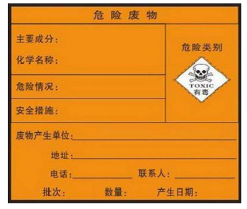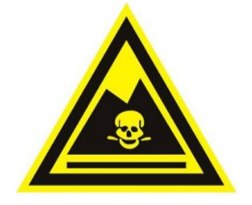  图8 危废标识及标志  3、危险废物包装、运输要求  项目各固废均按照相应的包装要求进行包装，经本次固废论证后，企业将危废委托有资质单位进行处置。企业危废外运委托有资质的单位进行运输，严格执行《危险废物收集贮存运输技术规范》（HJ2025-2012）和《危险废物转移联单管理办法》，并制定好危险废物转移运输途中的污染防范及事故应急措施，严格按照要求办理有关手续。  运输单位在运输本项目危险废物过程中应严格做好相应的防范措施，防止危险废物的泄露，或发生重大交通事故，具体措施如下：  A、采用专用车辆直接从企业将危险废物运送至处理处置单位厂内，运输过程严格遵守《中华人民共和国固体废物污染环境防治法》、《危险废物收集、贮存、运输技术规范》（HJ2025-2012）等相关规定。  B、运输途中不设中转站临时贮存，避免危险废物在中转站卸载和装载时发生二次污染的风险，及时由危险废物的产生地直接运送到处理处置单位厂内。  C、危险废物运输车辆必须在车辆前部和后部、车厢两侧设置专用警示标识。  D、应当根据危险废物总体处置方案，配备足够数量的运输车辆，合理地备用应急车辆。  E、每辆运输车应制定负责人，对危险废物运输过程负责，从事危险废物运输的司机等人员应经过合格的培训并通过考核。  F、在运输前应事先作出周密的运输计划，安排好运输车辆经过各路段的时间，尽量避免运输车辆在交通高峰期间通过市区。  G、危险废物运输者应制定事故应急和防止运输过程中发生泄漏、丢失、扬散的保障措施和配备必要的设备，在危险废物发生泄漏时可以及时将危险废物收集，减少散失。  H、运输车辆在每次运输前都必须对每辆运输车辆的车况进行检查，确保车况良好后方可出车，运输车辆负责人应对每辆运输车必须配备的辅助物品进行检查，确保完备，定期对运输车辆进行全面检查，减少和防止危险废物发生泄漏和交通事故的发生。  I、禁止混合运输性质不相容而未经安全性处置的危险废物，运输车辆不得搭乘其他无关人员。  J、车辆行驶时应锁闭车厢门，确保安全，不得丢失、遗撒和打开包装取出危险废物。  K、合理安排运输频次，在气象条件不好的天气，不能运输危险废物，可先贮藏，等天气好转时再进行运输，小雨天可运输，但应小心驾驶并加强安全措施。  L、运输车辆应该限速行驶，避免交通事故的发生，在不好的路段及沿线有敏感水体的区域应小心驾驶，防止发生事故或泄露性事故而污染水体。  M、危险废物运输者在转移过程中发生意外事故，应立即向当地环境保护主管部门和交通管理部门报告，并采取相应措施，防止环境污染事故扩大。  N、应制定事故应急计划，在事故发生时及发生后做好相应的环境保护措施。  应急计划包括：应急组织及其职责，及市、县环境保护主管部门和交通管理部门，应按区设立区域应急中心，应急设施、设备与器材；应急通讯联络，运输路线经过区环境保护主管部门和交通管理部门的联络方式；应急措施，事故后果评价；应急监测；应急安全、保卫、应急救援等。  通过上述分析可知，项目危险废物运输过程中在严格做好相应的防范措施后，对环境的影响较小。  4、项目固废处理处置的影响分析  固体废物进行了分类收集、贮存，防止危险废物与生活垃圾混放后引发危险废物的二次污染，减轻了对环境的影响。  同时对固体废物在厂内的堆放区采取了相应的防护措施，所有危险废物能妥善在厂区内存放，不会对土壤、地下水等造成影响。  企业将危废委托有危废处置资质单位进行处置，生活垃圾委托环卫部门清运。  本项目属于新建项目，企业目前尚未开工建设，待企业建成运营时须积极与相关有处理资质单位协商签订委托处置协议，承诺尽快完善该手续，报环保部门备案  五、地下水环境、土壤环境影响评价  1、地下水环境影响评价  通过工程分析可知，本项目正常工况下不涉及地下水环境污染源；且经现场踏勘了解，厂区边界向外延伸500m范围内无地下水型集中式饮用水水源和热水、矿泉水、温泉等特殊地下水资源，本次评价未开展地下水环境影响评价工作。  根据《环境影响评价技术导则地下水环境》（HJ610-2016）第11节“地下水环境保护措施与对策”第11.2小节“建设项目污染防控对策”中相关内容，本次评价依据建设项目场地天然包气带防污性能、污染控制难易程度和污染物特性进行地下水污染防渗分区并提出防渗技术要求：①重点防渗区（喷漆房、为废杂寸金）防渗技术要求：等效黏土防渗层≥6.0m、≤1.0×10⁻⁷cm/s；②一般防渗区（原料储库、生产车间、成品储库和一般工业固体废物暂存库）防渗技术要求：等效黏土防渗层≥1.5m、≤1.0×10⁻⁷cm/s；③简单防渗区（综合办公室）防渗技术要求：一般地面硬化；本次评价要求建设单位施工期严格按照《地下水污染源防渗技术指南（试行）》（2020年2月20日实施）中相关要求进行各防渗区防渗工作。  2、土壤环境影响评价  本项目危废库、喷漆房、隔油沉淀池和维修车间均按照标准做好了地下水防渗措施，均能做到地面硬化，因此本项目土壤环境影响途径也无地面漫流和垂直入渗途径。  六、排污口规范化设置  根据《关于开展排污口规范化整治试点工作的意见》、《关于加快排污口规范化整治试点工作的通知》，企业所有排放口（包括水、气、声、渣）必须按照“便于采集样品、便于计量监测、便于日常现场监督检查”的原则和规范化要求，排污口要立标管理，设立国家标准规定的标志牌，根据排污口污染物的排放特点，设置提示性或警告性环境保护图形标志牌，一般污染源设置提示性标志牌，毒性污染物设置警告性环境保护图形标志牌。  （1）合理设置排污口位置，排污口应按规范设计，并按《污染源监测技术规范》设置采样点；本项目2个排气筒（FQ001）.  （2）按照GB15562.1-1995及GB15562.2-1995《环境保护图形标志》的规定，规范化设置废气排放口、噪声排放口、一般固废堆场图形标志。  （3）按照要求填写由原国家环保部统一印制的《中华人民共和国规范化排污口标志登记证》。  （4）规范化设置的排污口有关设置属于环境保护设施，应将其纳入本单位设备管理，并选派具有专业知识的专职或兼职人员对排污口进行管理。  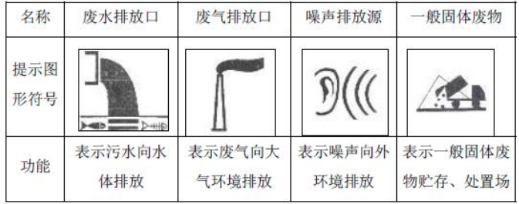  图9各排污口（源）标志牌设置示意图  七、生态环境影响评价  本次评价未开展生态环境影响评价工作。根据“其他符合性分析”中“（4）项目与柳林县总体规划符合性分析”可知，本项目不违背柳林县城市总体规划、生态功能区划及生态经济区划。  八、电磁辐射影响分析  本项目不属于电磁辐射类项目，本次评价未开展电磁辐射影响分析工作。  九、专项评价  开展专项评价的环境要素，应在表格中填写主要环境影响评价结论，本项目不需开展专项评价。

五、环境保护措施监督检查清单
内容  要素 | 污染源 | 排放口编号 | 污染物项目 | 环境保护措施 | 执行标准
大气环境 | 切割工序 | DA001 | 颗粒物 | 含尘废气由集气罩收集，经过布袋除尘器处理后经15m烟囱排放 | 执行《大气污染物综合排放标准》（GB16297-1996）表2中二级标准
 | 焊接工序 | DA002 | 颗粒物 | 含尘废气由集气罩收集，经过布袋除尘器处理后经15m烟囱排放
 | 喷砂工序 | DA003 | 颗粒物 | 喷砂车间全封闭，喷砂过程中产生的废气经喷砂机自带布袋除尘器处理后经15m高排气筒排放
 | 喷漆、烘干工序 | DA004 | 颗粒物、非甲烷总烃 | 喷漆车间及烘干车间全封闭，喷漆及烘干过程产生的有机废气经滤棉+活性炭吸附/脱附+催化燃烧处理后，经15m烟筒排放。收集效率为95%，过滤棉净化效率为80%，活性炭吸附/脱附+催化燃烧去除率90%， | 漆雾中颗粒物执行《大气污染物综合排放标准》（GB16297-1996）表2中的二级标准；非甲烷总烃参照执行《山西省重点行业挥发性有机物2017年专项治理方案》表一、表二工业涂装行业限值要求
地表水  环境 | 生产加工 | / | CODcr、BOD₅、氨氮、SS、石油类 | 进入含油废水处理系统，工艺主要为加药絮凝沉淀，处理后回用于设备冲洗，不外排 | /
 | 职工办公生活 | / | CODcr、BOD₅、氨氮SS | 生活污水主要是洗漱废水，经沉淀池收集后回用于绿化、道路洒水，不外排
声环境 | 产噪设备 | / | 噪声 | 设备选择：在满足生产工艺的前提下，优先选择低噪声设备或具有消音隔声装置的设备，从源头降低噪声；设备布局：综合考虑地形、声源方向性和噪声强弱等因素，充分利用厂内建筑物的隔声作用合理布置设备；设备安装：采取减震措施；设备维护：定期维护设备，确保设备处于良好的运行状态，杜绝因设备不正常运转产生高噪声的现象 | 《工业企业厂界环境噪声排放标准》（GB12348-2008）
电磁辐射 | 本项目不属于电磁辐射类项目，本次评价未开展电磁辐射影响分析工作
固体废物 | 生产过程 | / | 边角料，铁屑等 | 统一收集后外售当地废品回收公司。  位于厂区内暂存，要求做到分区堆存，经收集后由废品公司统一回收。需设做好防风、防雨、防晒措施，地面做一般防渗处理，抗渗混凝土，混凝土强度等级不应低于P6，其厚度不宜小于100mm，抗渗混凝土的渗透系数小于10⁻⁷cm/s。 | 一般固体废物处置执行《一般工业固体废物贮存、处置场污染控制标准》（GB18599-2001）有关规定及关于发布《一般工业固体废物贮存、处置场污染控制标准》（GB18599-2001）等3项国家污染物控制标准修改单的公告（环境保护部公告2013年第36号）；废油漆桶、废活性炭等危险废物执行《危险废物贮存污染控制标准》GB18596-2001及2013年环保部36号文中修改的内容
 |  | / | 除尘灰
 |  | / | 废焊条
 |  | / | 废漆桶、废活性炭、废乳化液、废润滑油、废棉纱、手套、废液压油、废清洗液、漆渣、含油废水处理系统产生的污泥等 | 属于危险废物，车间内设暂存间，暂存间做硬化防渗处理，废物暂时存放于塑料桶内，并设立危险废物标识。建一座危废暂存间，占地面积100m²，要求做到分区堆存，收集暂存后委托有资质单位处置。危废按照《危险废物贮存污染控制标准》（GB18597-2001）及《危险废物转移联单管理办法》（国家环境保护总局令第5号）管理，危废暂存间地面做重点防渗处理，采用抗渗混凝土，混凝土强度等级不应低于C25，抗渗等级不应低于P8，厚度不宜小于250mm。
 | 职工办公生活 | / | 生活垃圾 | 生活垃圾收集箱，定期送环卫指定点处理
土壤及地下水污染防治措施 | 厂区内各区域均已做好硬化和防渗措施
生态保护措施 | 本次评价未开展生态环境影响评价工作
环境风险防范措施 | /
其他环境管理要求 | 严格执行环境管理和监测计划

六、结论
柳林县鑫创设备再制造科技有限公司矿山设备加工及维修项目符合国家和地方相关政策及规划要求，且建设单位严格落实环境影响报告表中提出的各项污染防治措施后，大气污染物和噪声均可达标排放、废水全部综合利用、固体废物全部综合利用或合理处置，不会对环境造成明显影响，因此，从环保角度考虑，本次评价认为该项目建设可行。

附表
建设项目污染物排放量汇总表
项目  分类 | 污染物名称 | 现有工程排放量（固体废物产生量）① | 现有工程许可排放量② | 在建工程排放量（固体废物产生量）③ | 本项目排放量（固体废物产生量）④ | 以新带老削减量（新建项目不填）⑤ | 本项目建成后全厂排放量（固体废物产生量）⑥ | 变化量⑦
废气 | 颗粒物 | / | / | / | 0.646t/a | / | 0.646t/a | +0.646t/a
 | 非甲烷总烃 | / | / | / | 0.184t/a | / | 0.1848/a | +0.184t/a
废水 | 生活污水 | / | / | / | 0m³/a | / | 0m³/a | 0m³/a
 | 生产废水 | / | / | / | 0m³/a | / | 0m³/a | 0m³/a
一般工业固体废物 | 铁屑及边角料 | / | / | / | 12t/a | / | 12t/a | +12t/a
 | 废焊条 | / | / | / | 0.05t/a | / | 0.05t/a | +0.05t/a
 | 喷砂机除尘灰 | / | / | / | 19.91t/a | / | 19.91t/a | +19.91t/a
 | 铁屑及边角料 | / | / | / | 12t/a | / | 12t/a | +12t/a
危险废物 | 废漆桶 | / | / | / | 1.5t/a | / | 1.5t/a | +1.5t/a
 | 废活性炭 | / | / | / | 4.8t/a | / | 4.8t/a | +4.8t/a
 | 废机油 | / | / | / | 19t/a | / | 19t/a | +19t/a
 | 乳化液 | / | / | / | 1.2t/a | / | 1.2t/a | +1.2t/a
 | 废液压油 | / | / | / | 0.1t/a | / | 0.1t/a | +0.1t/a
 | 零件废清洗液 | / | / | / | 0.05t/a | / | 0.05t/a | +0.05t/a
 | 废棉纱、手套 | / | / | / | 0.05t/a | / | 0.05t/a | +0.05t/a
 | 漆渣 | / | / | / | 0.19t/a | / | 0.19t/a | +0.19t/a
 | 含油废水处理系统产生的污泥 | / | / | / | 0.36t/a | / | 0.36t/a | +0.36t/a
注：⑥=①+③+④-⑤；⑦=⑥-①

附图1地理位置图
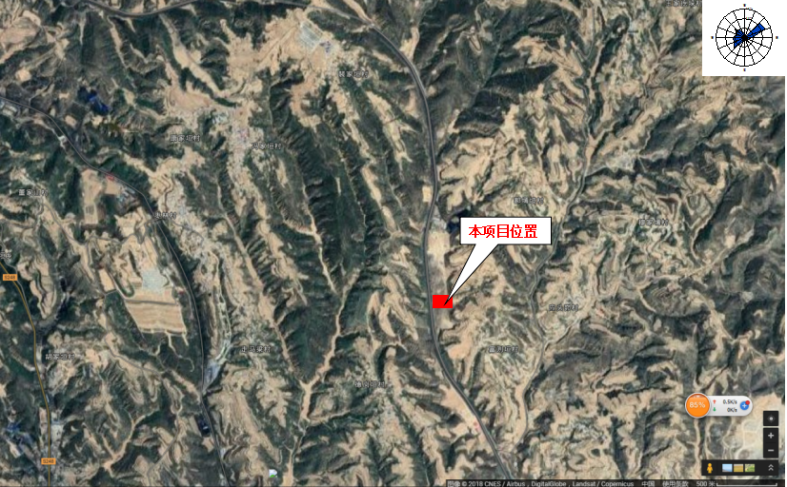

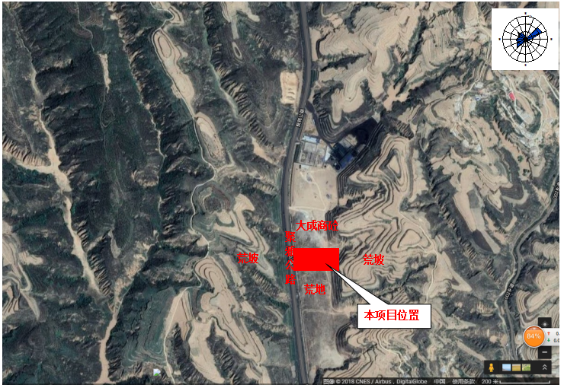
附图2四邻关系图

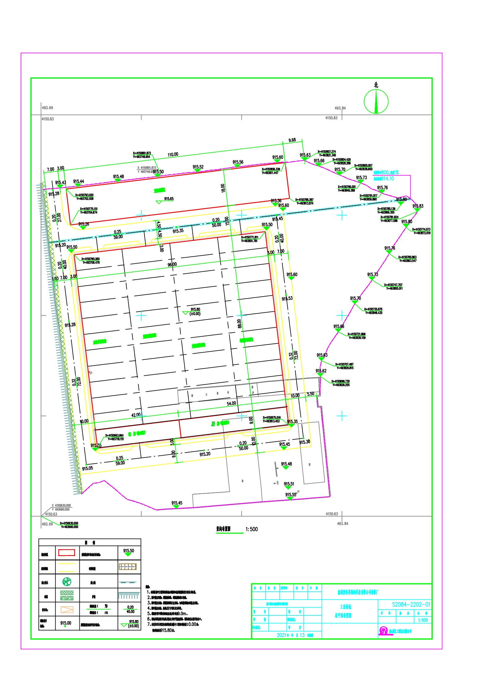
附图3厂区总平面布置图

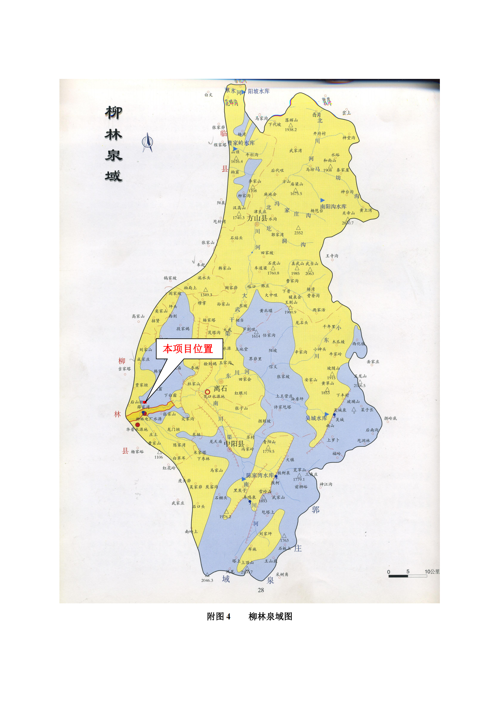

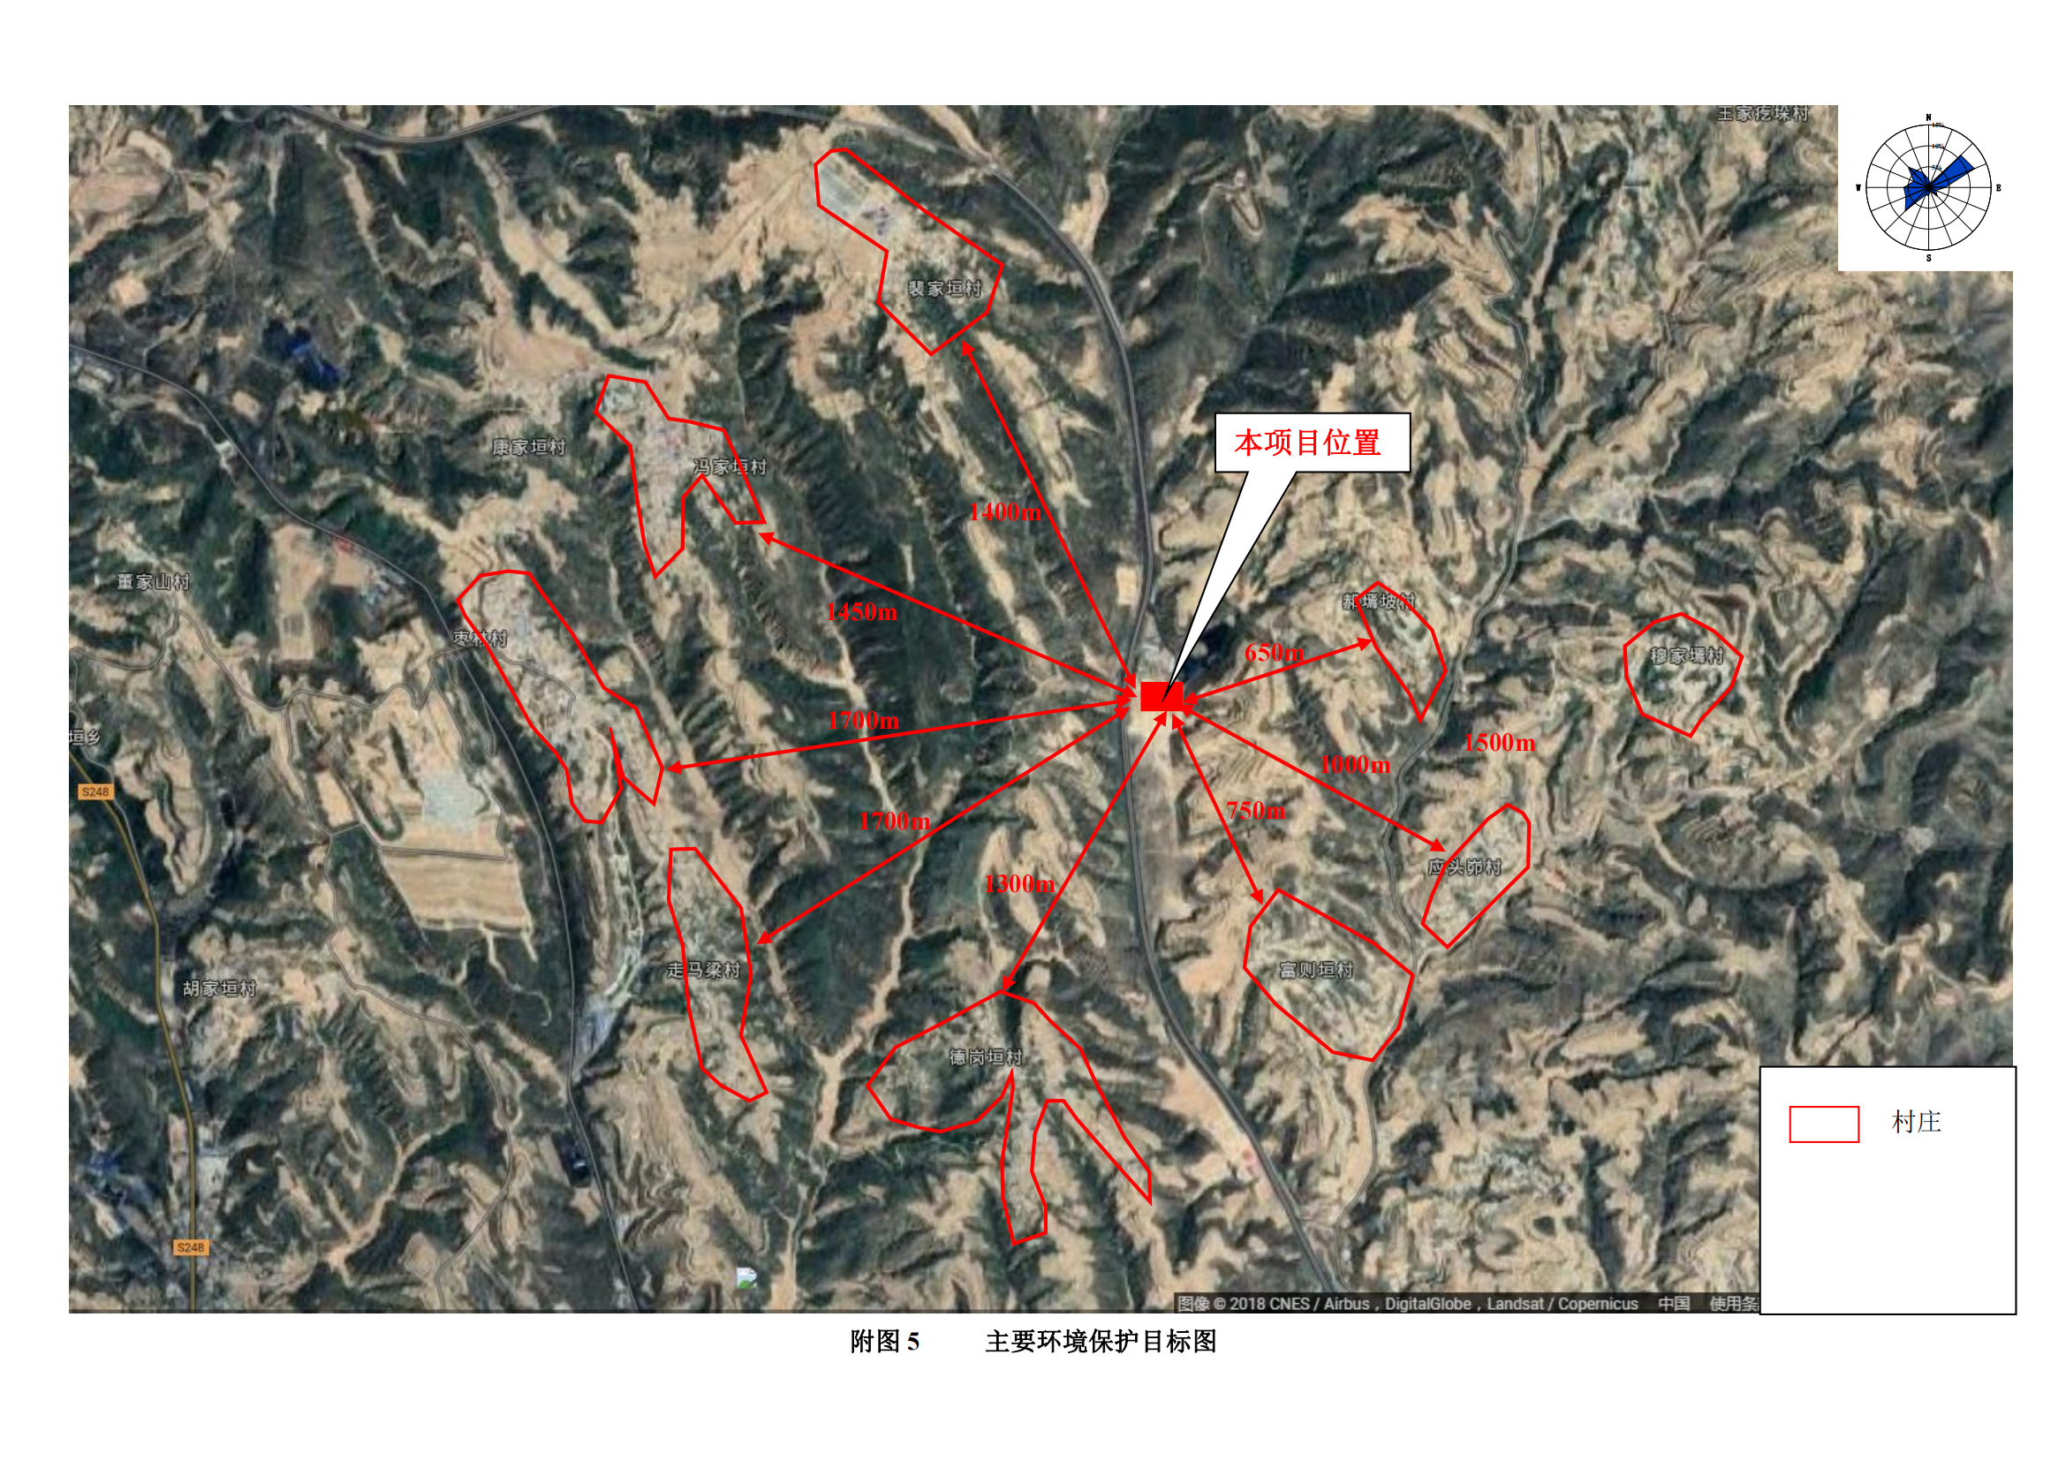
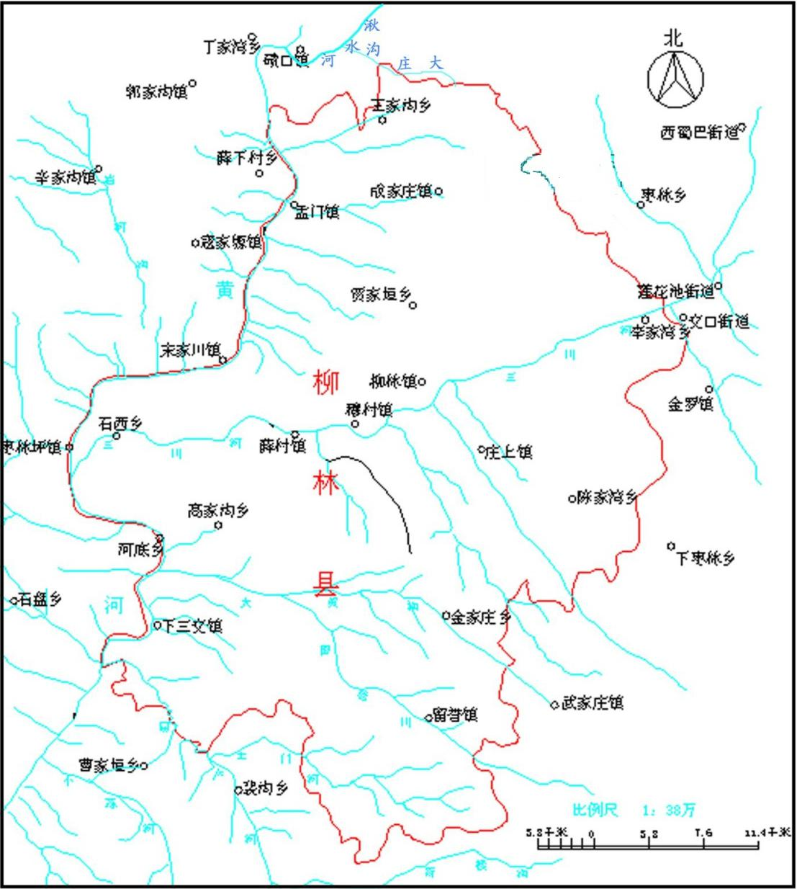
附图6柳林县地表水系图
项目所在地
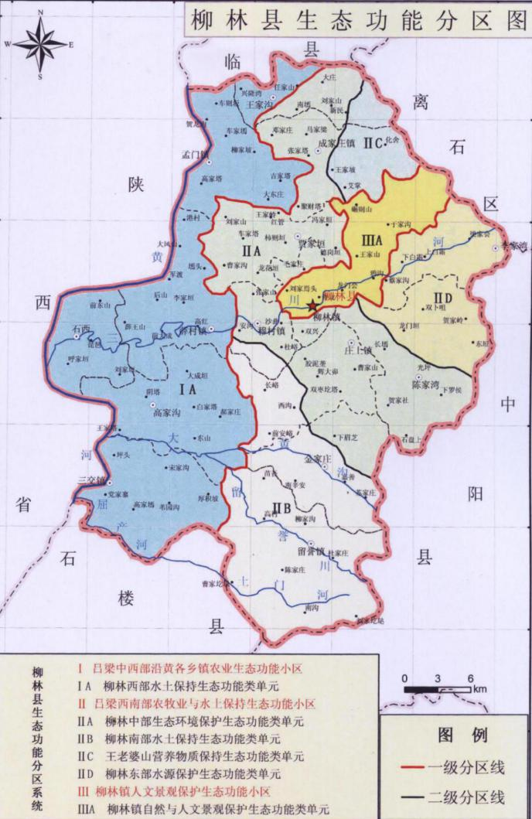
附图7柳林县生态功能分区图
项目所在地
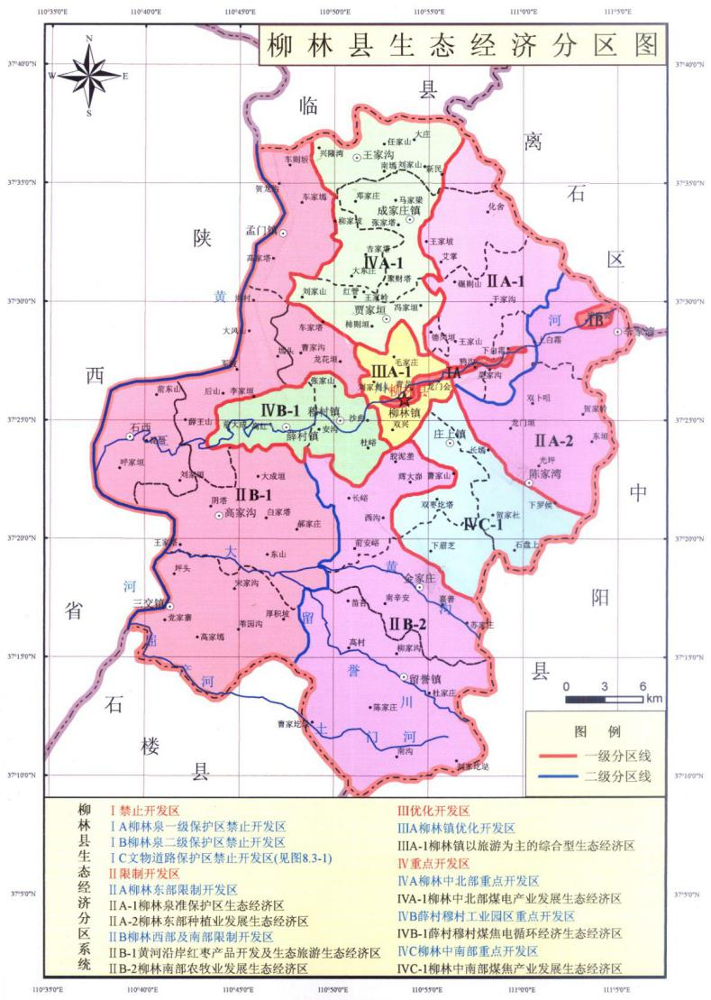
附图8柳林县生态经济分区图
项目所在地
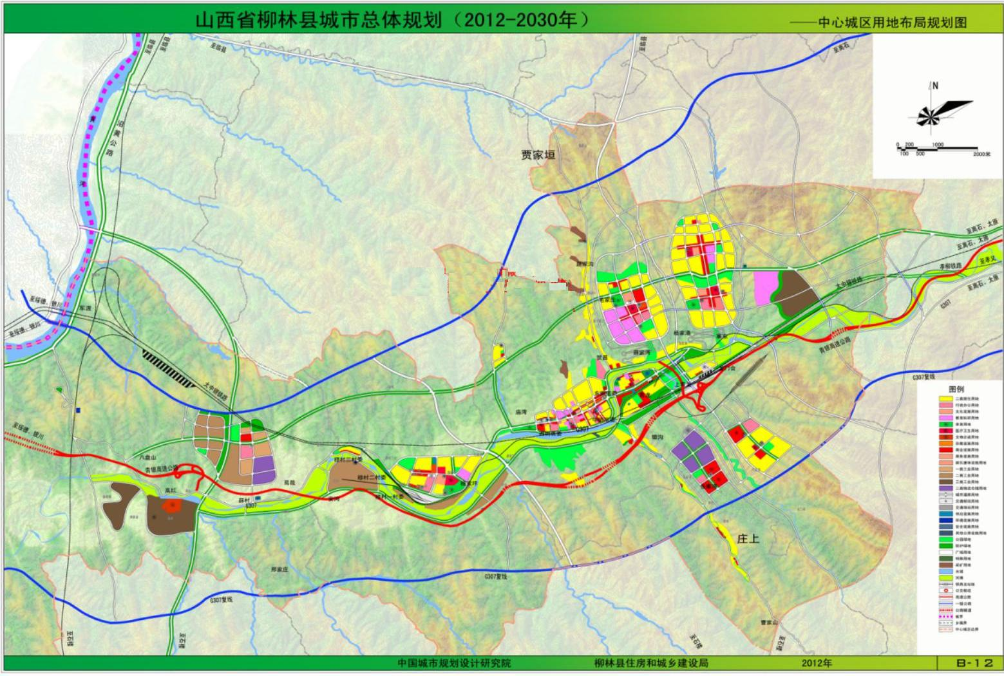
附图9柳林县城市总体规划图

项目所在地

附件1委托书

建设项目环境影响评价
委托书

山西新蓝环境咨询有限公司：
根据《中华人民共和国环境保护法》、《中华人民共和国环境影响评价法》、《建设项目环境保护管理条例》（国务院令第687号）的有关规定，委托贵公司对我单位矿山设备加工及维修项目进行环境影响评价工作，请按国家有关环境影响评价技术规范、相关法律法规和要求，编制环境影响评价报告。

委托单位（盖章）：柳林县鑫创设备再制造科技有限公司
2021年5月19日

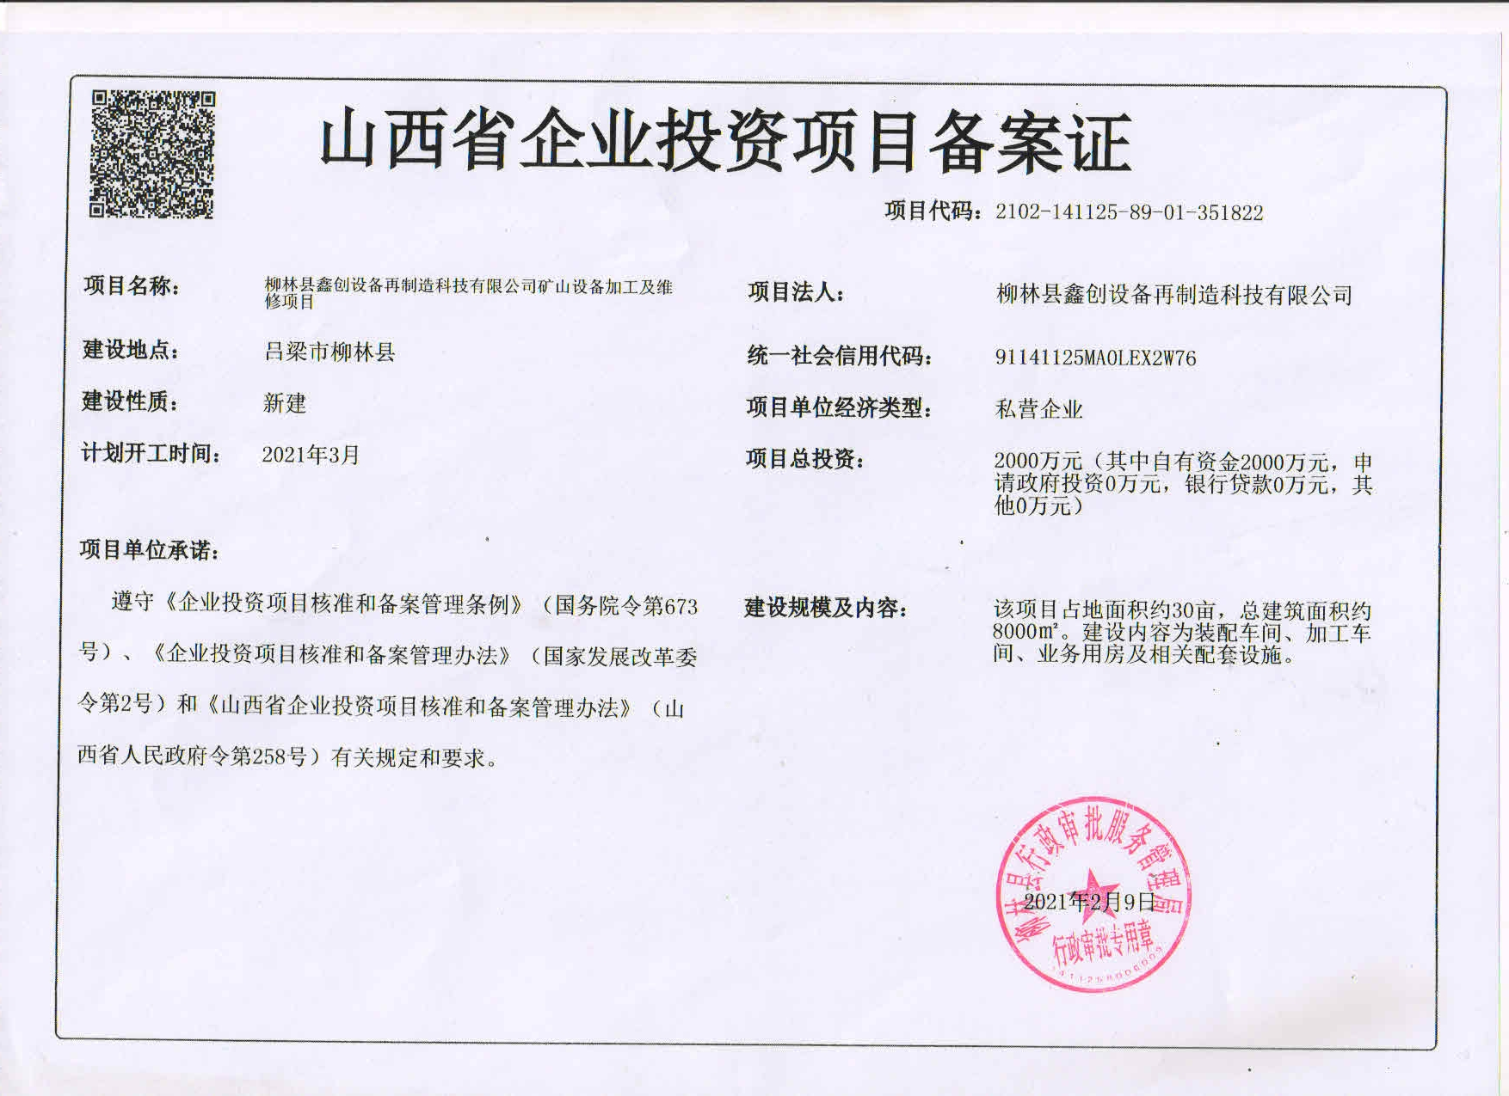
附件2备案证

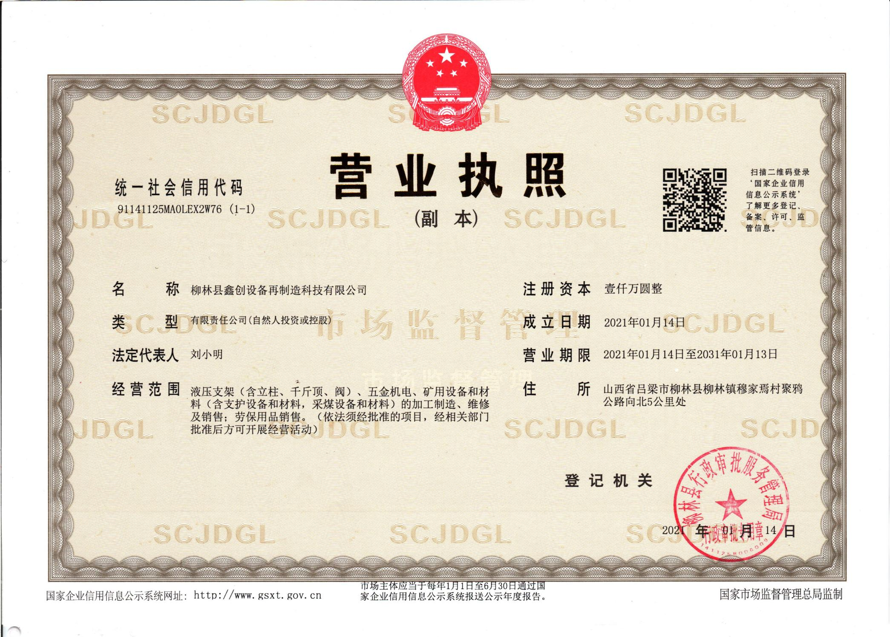
附件3营业执照
附件4土地租赁协议
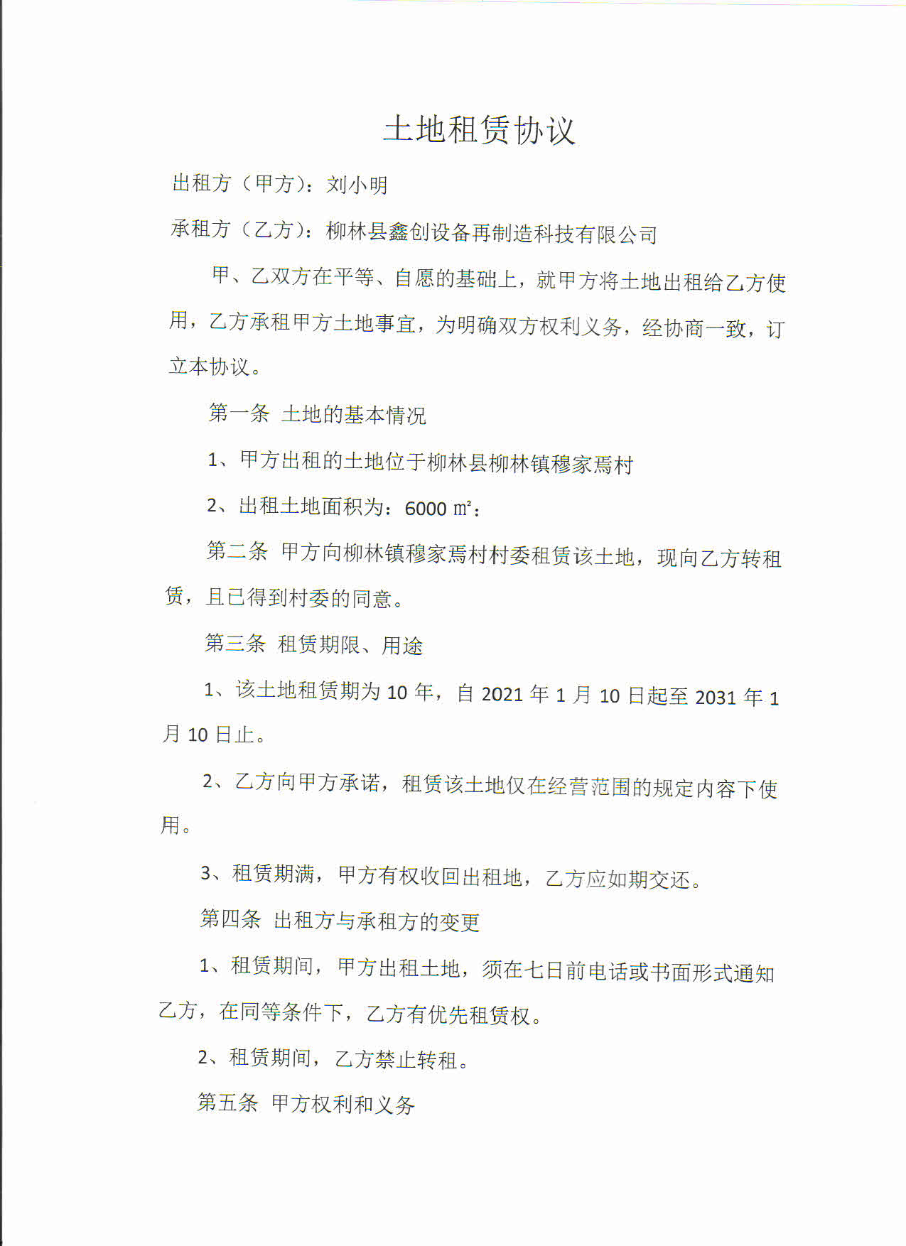

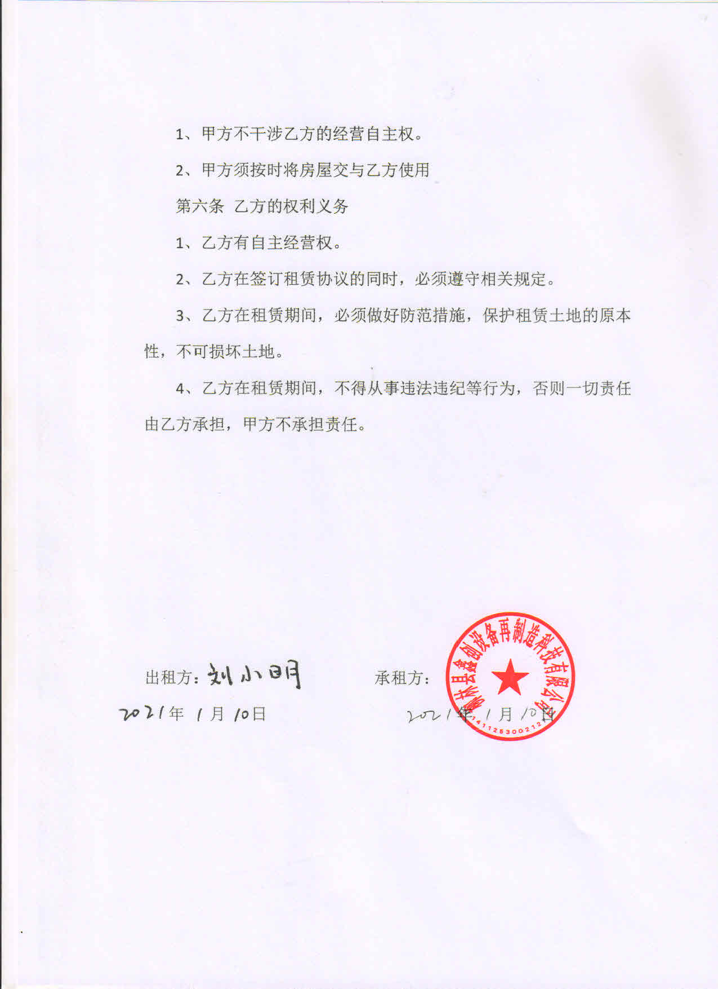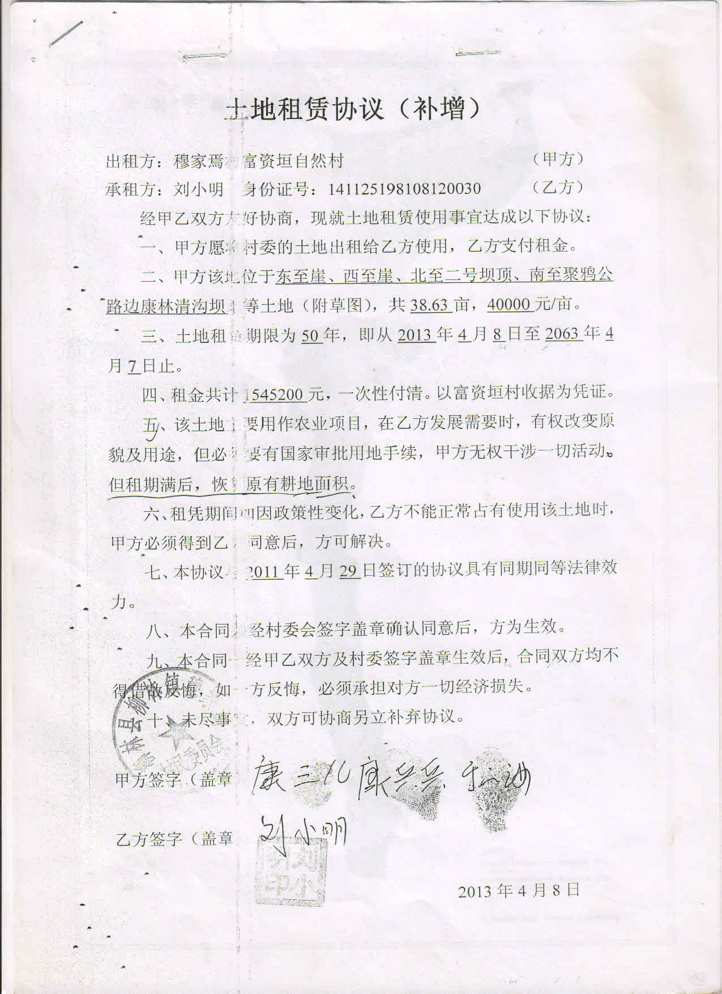

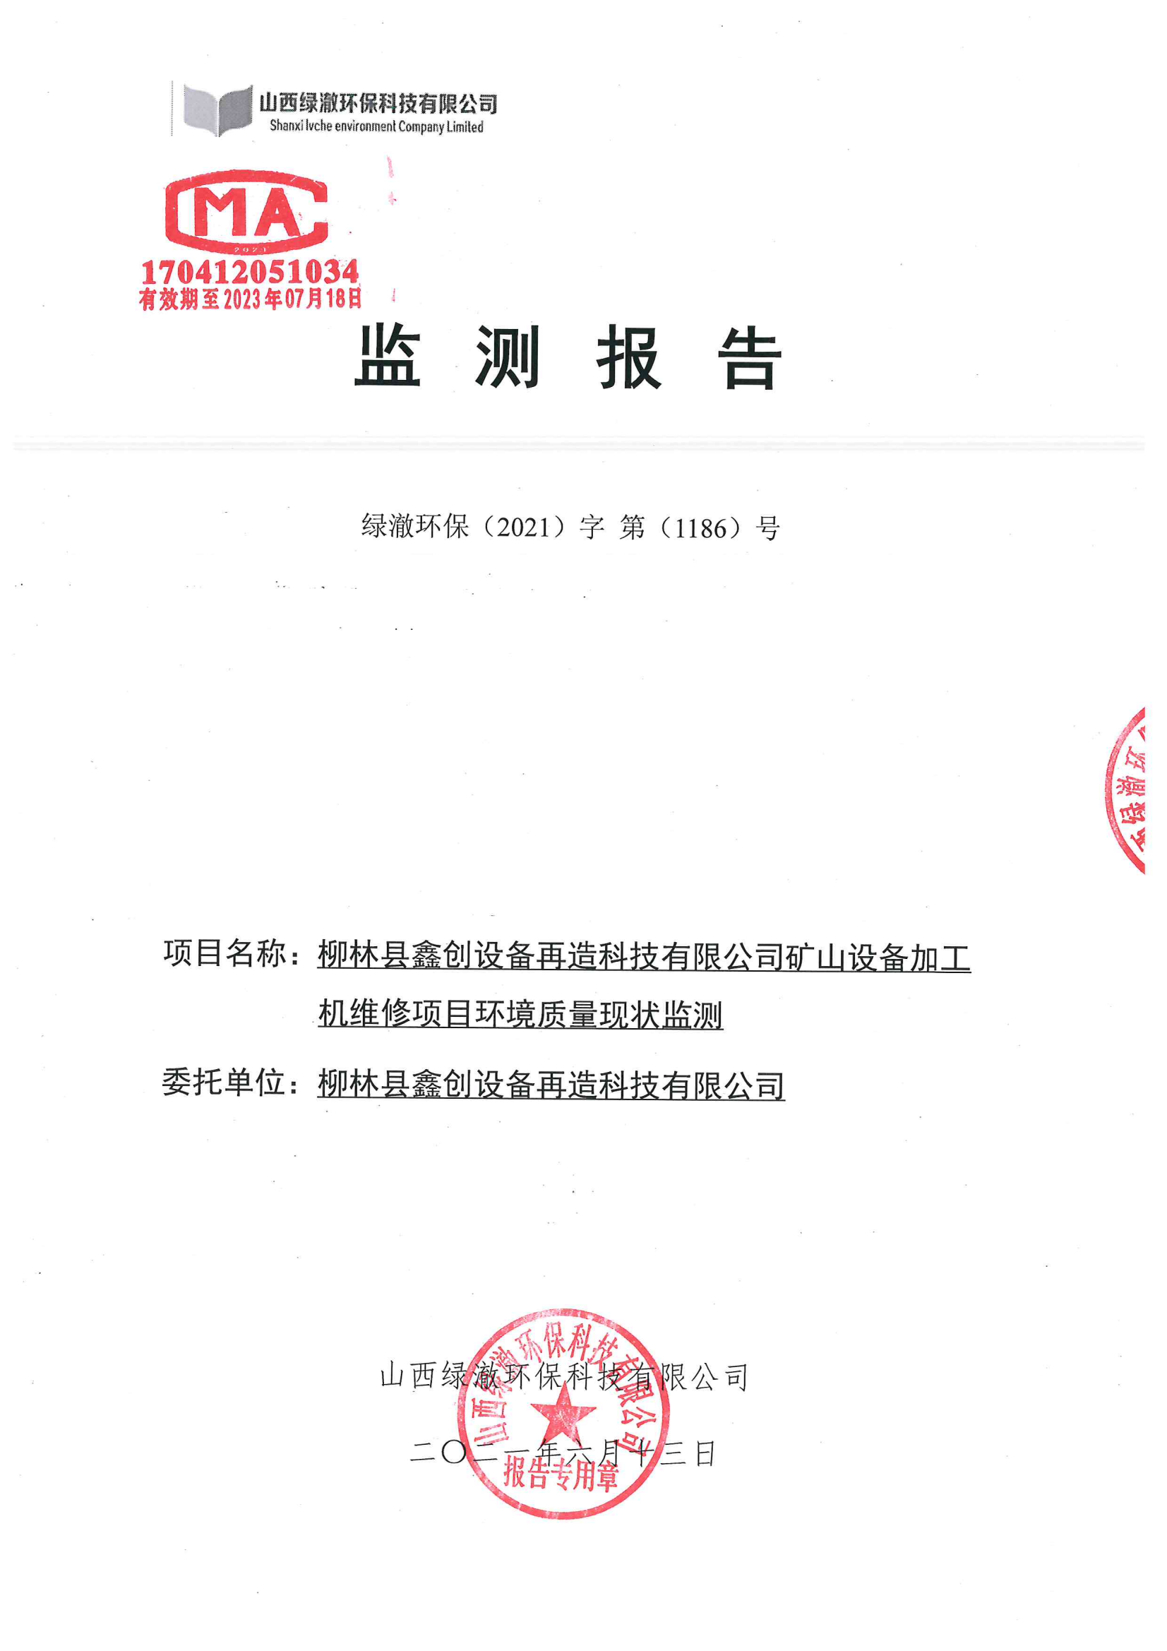
附件5环境质量现状监测报告
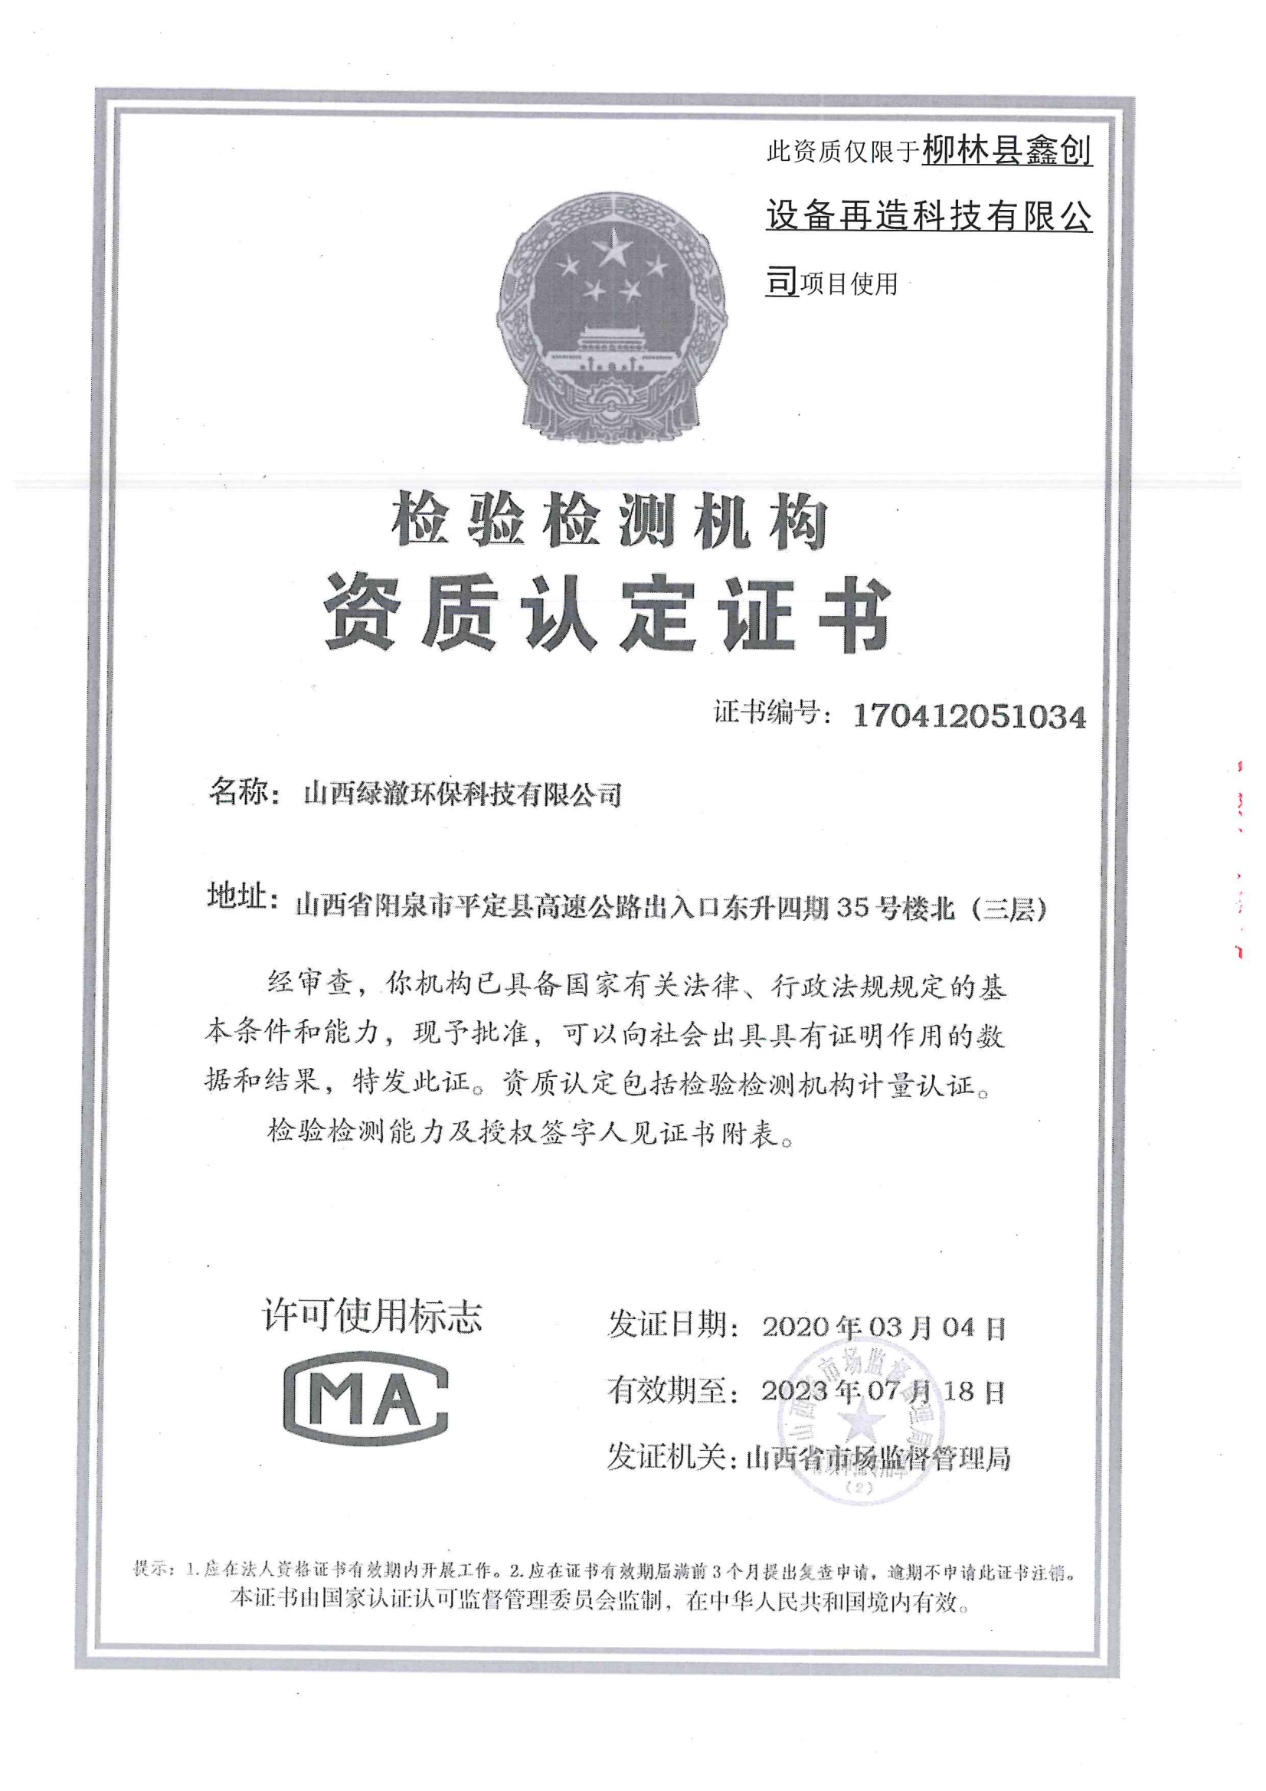
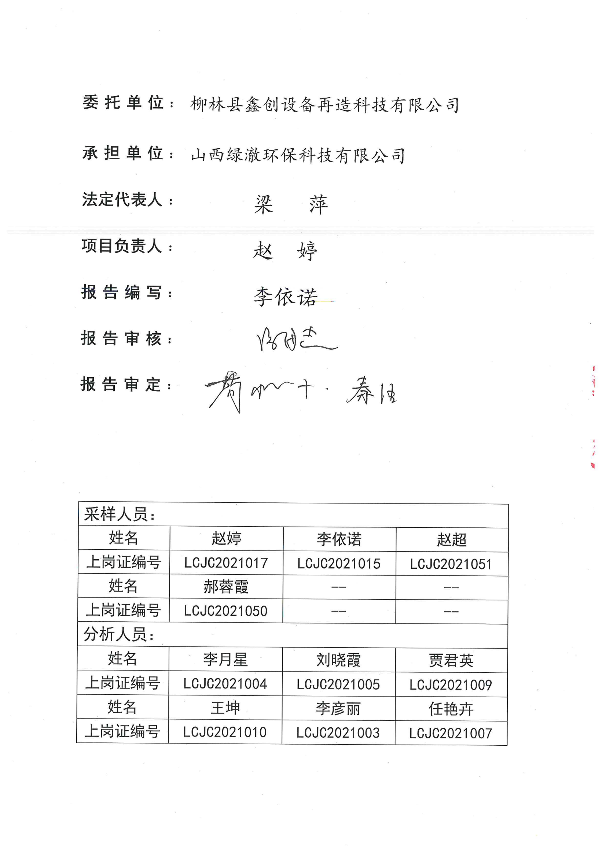
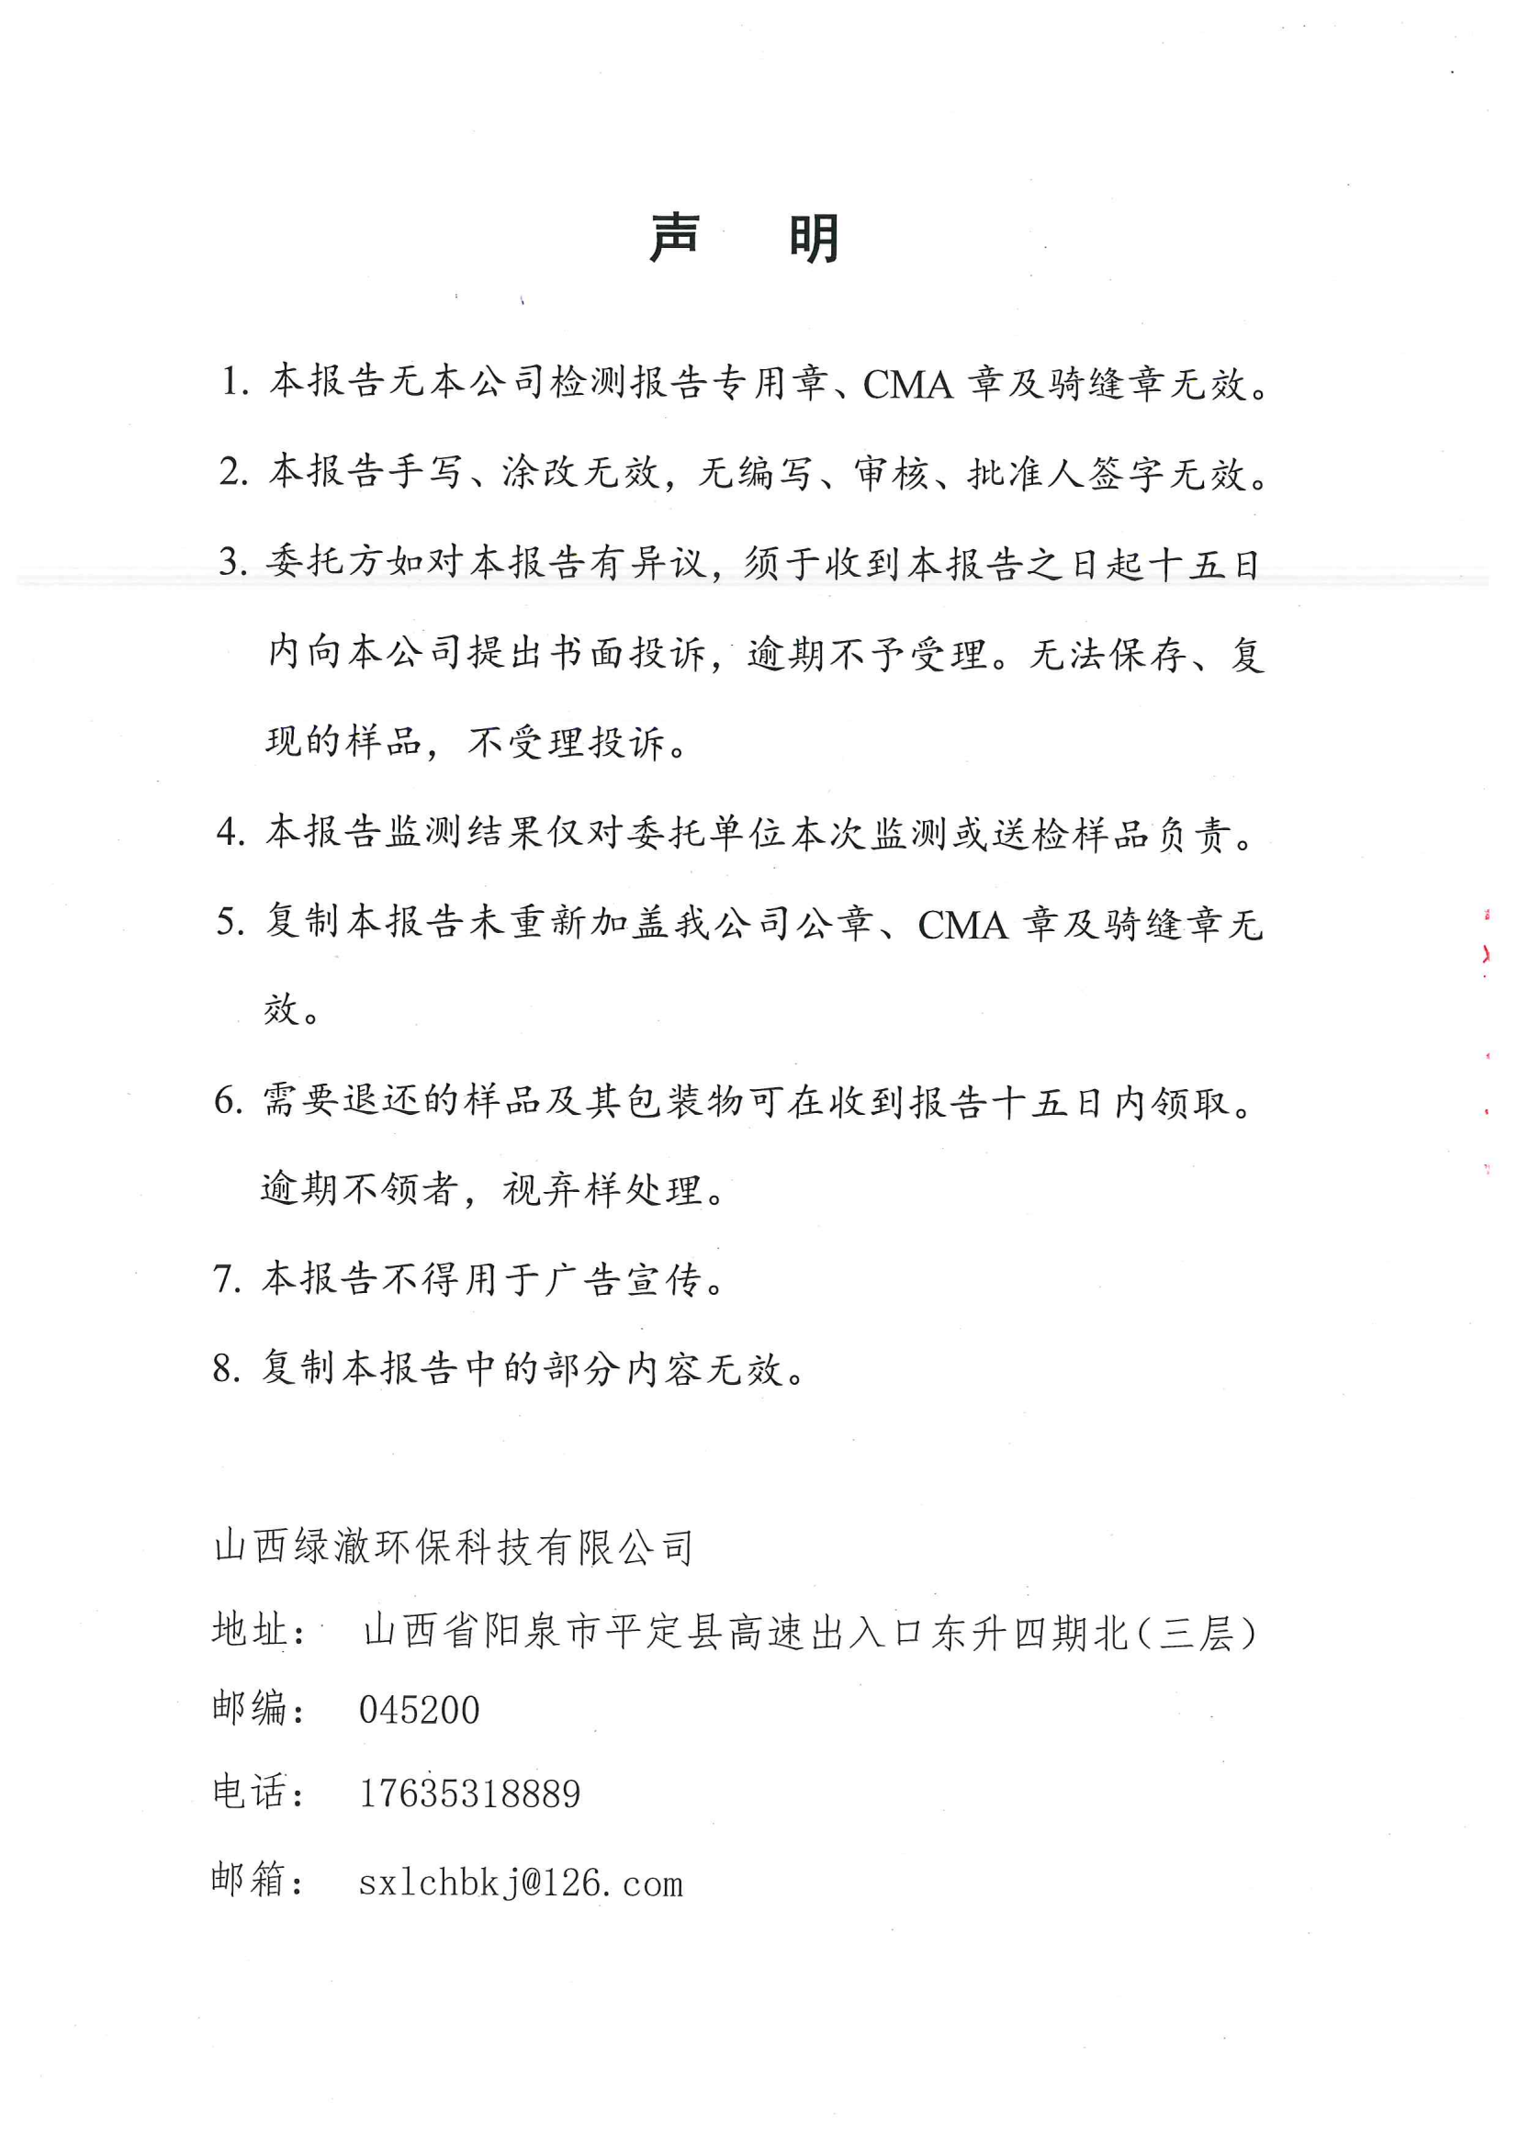
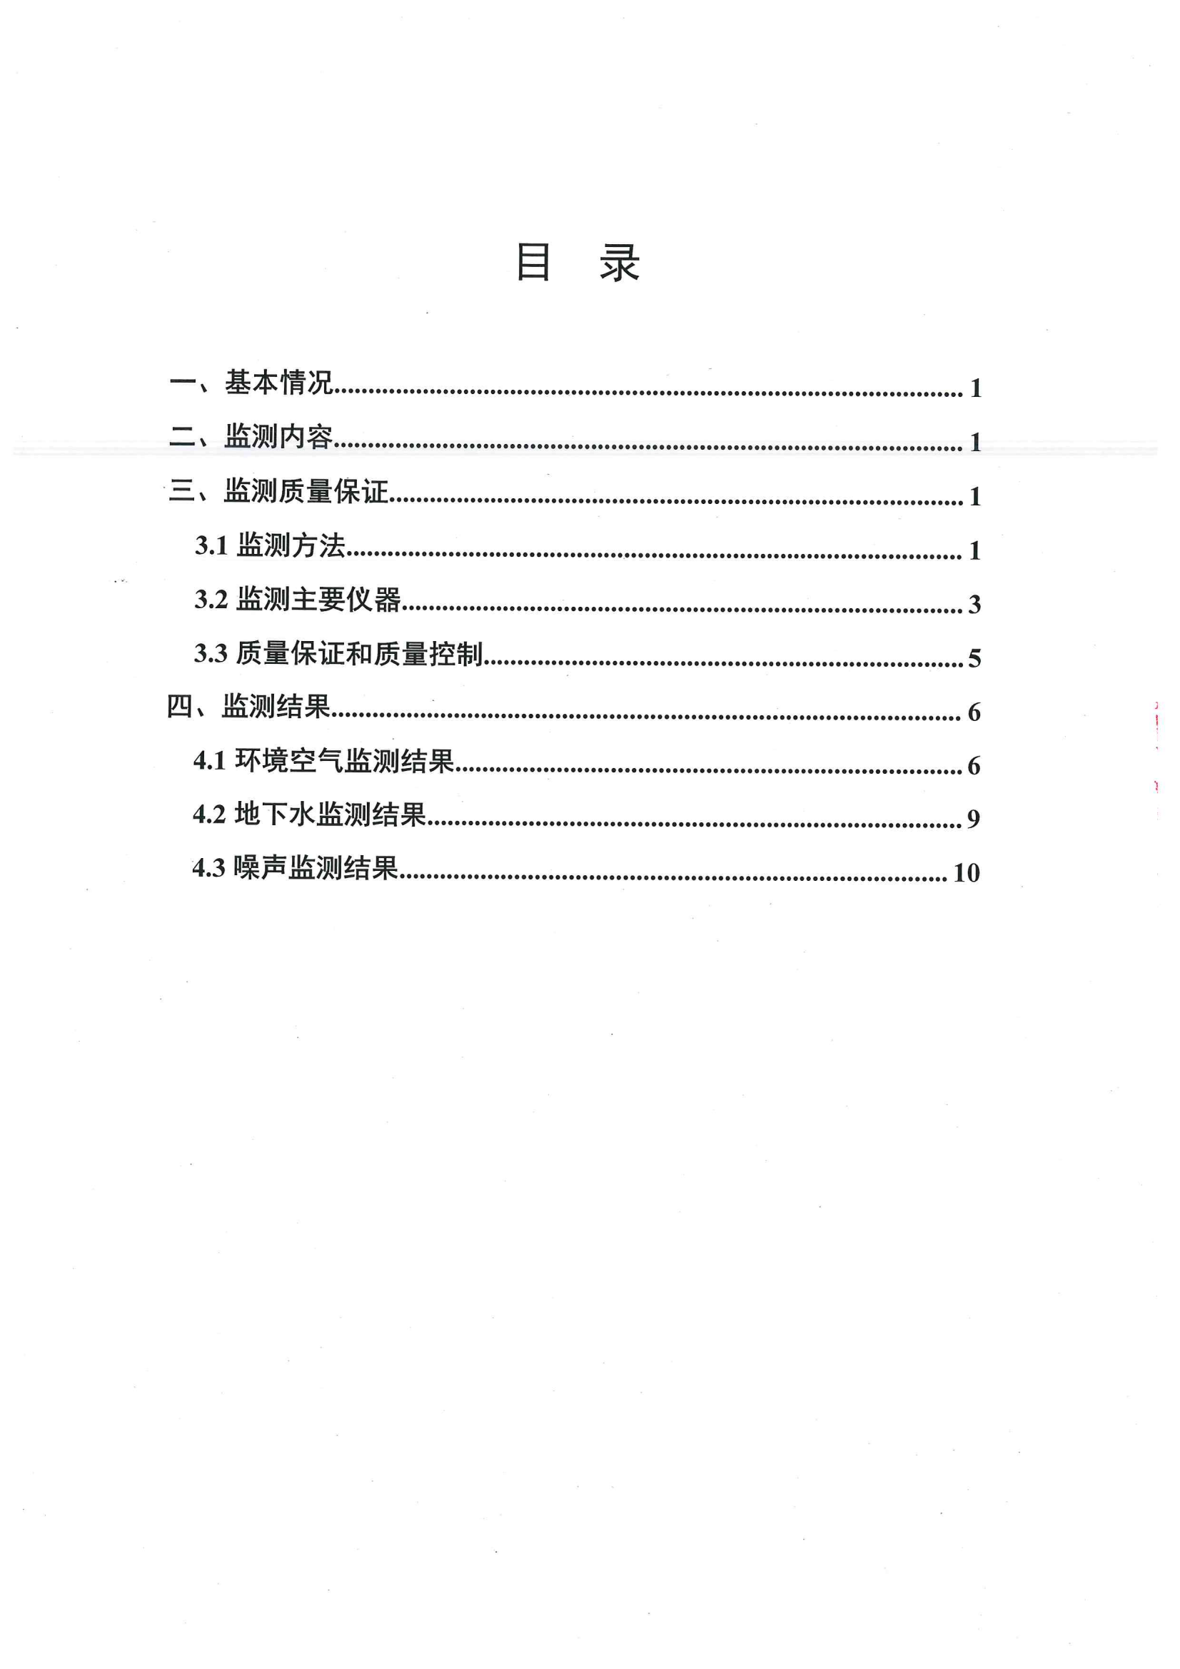
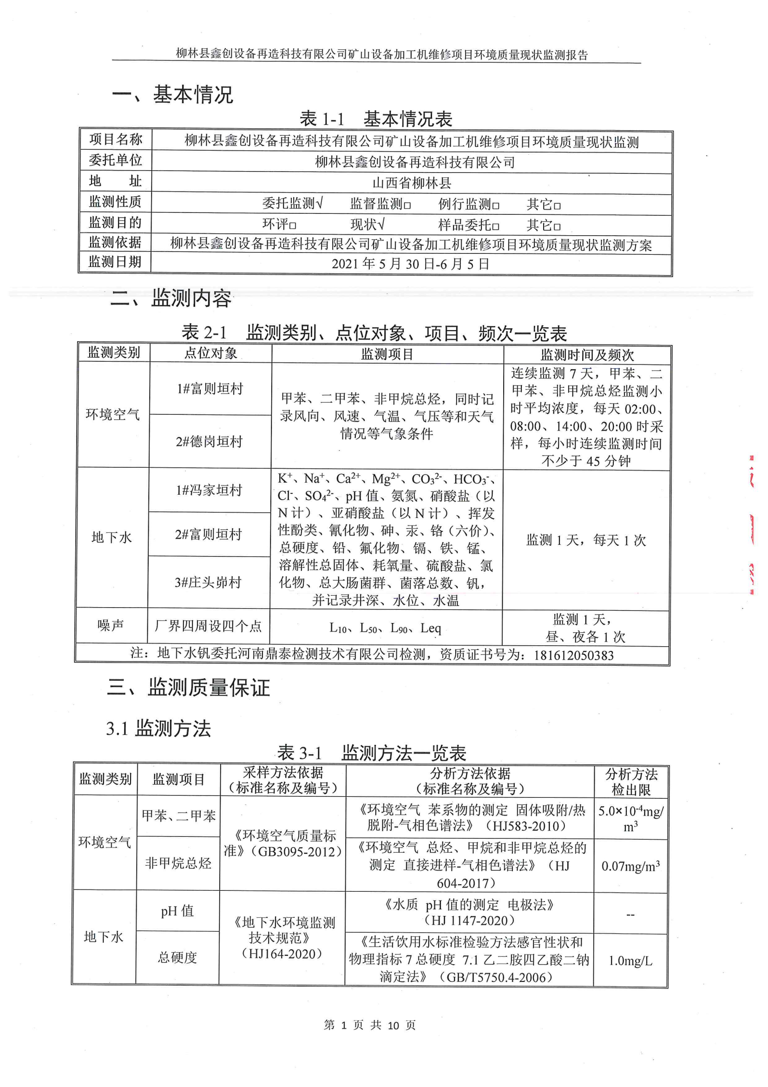
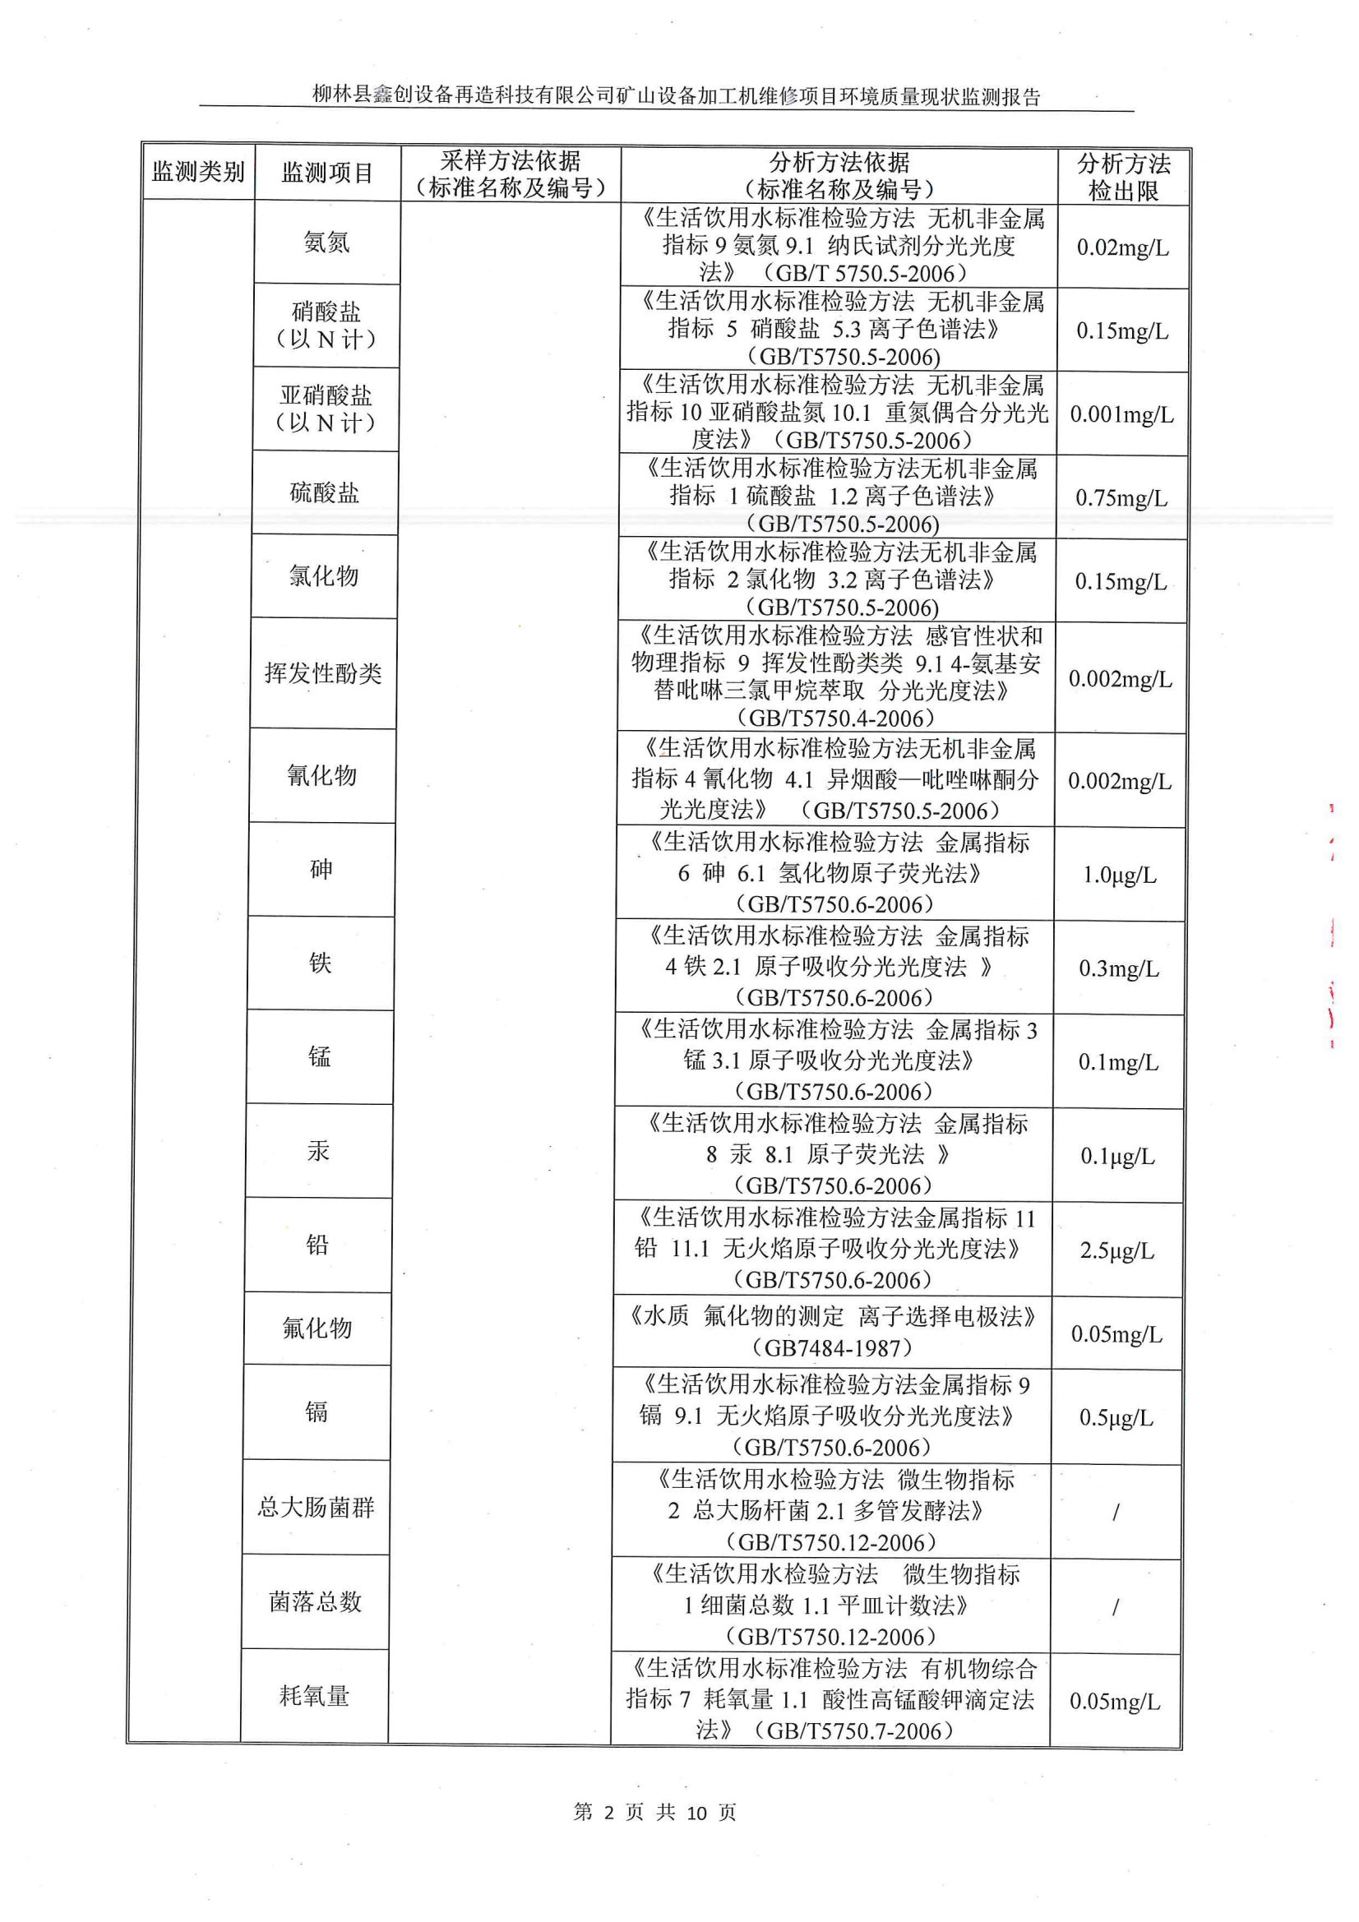
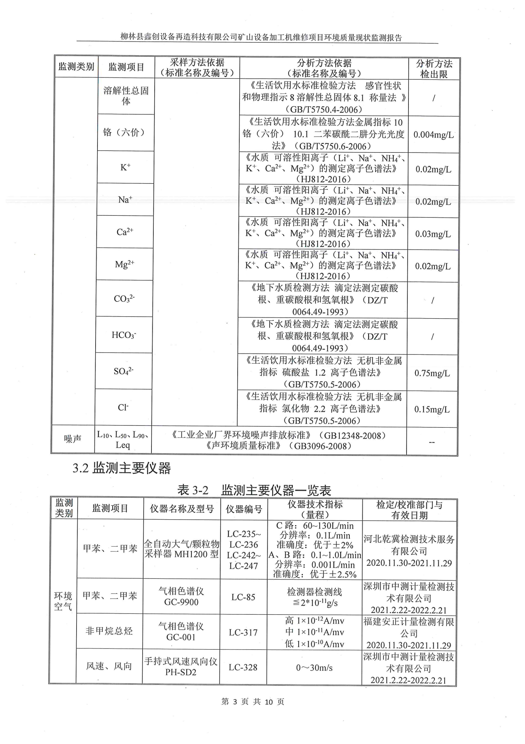
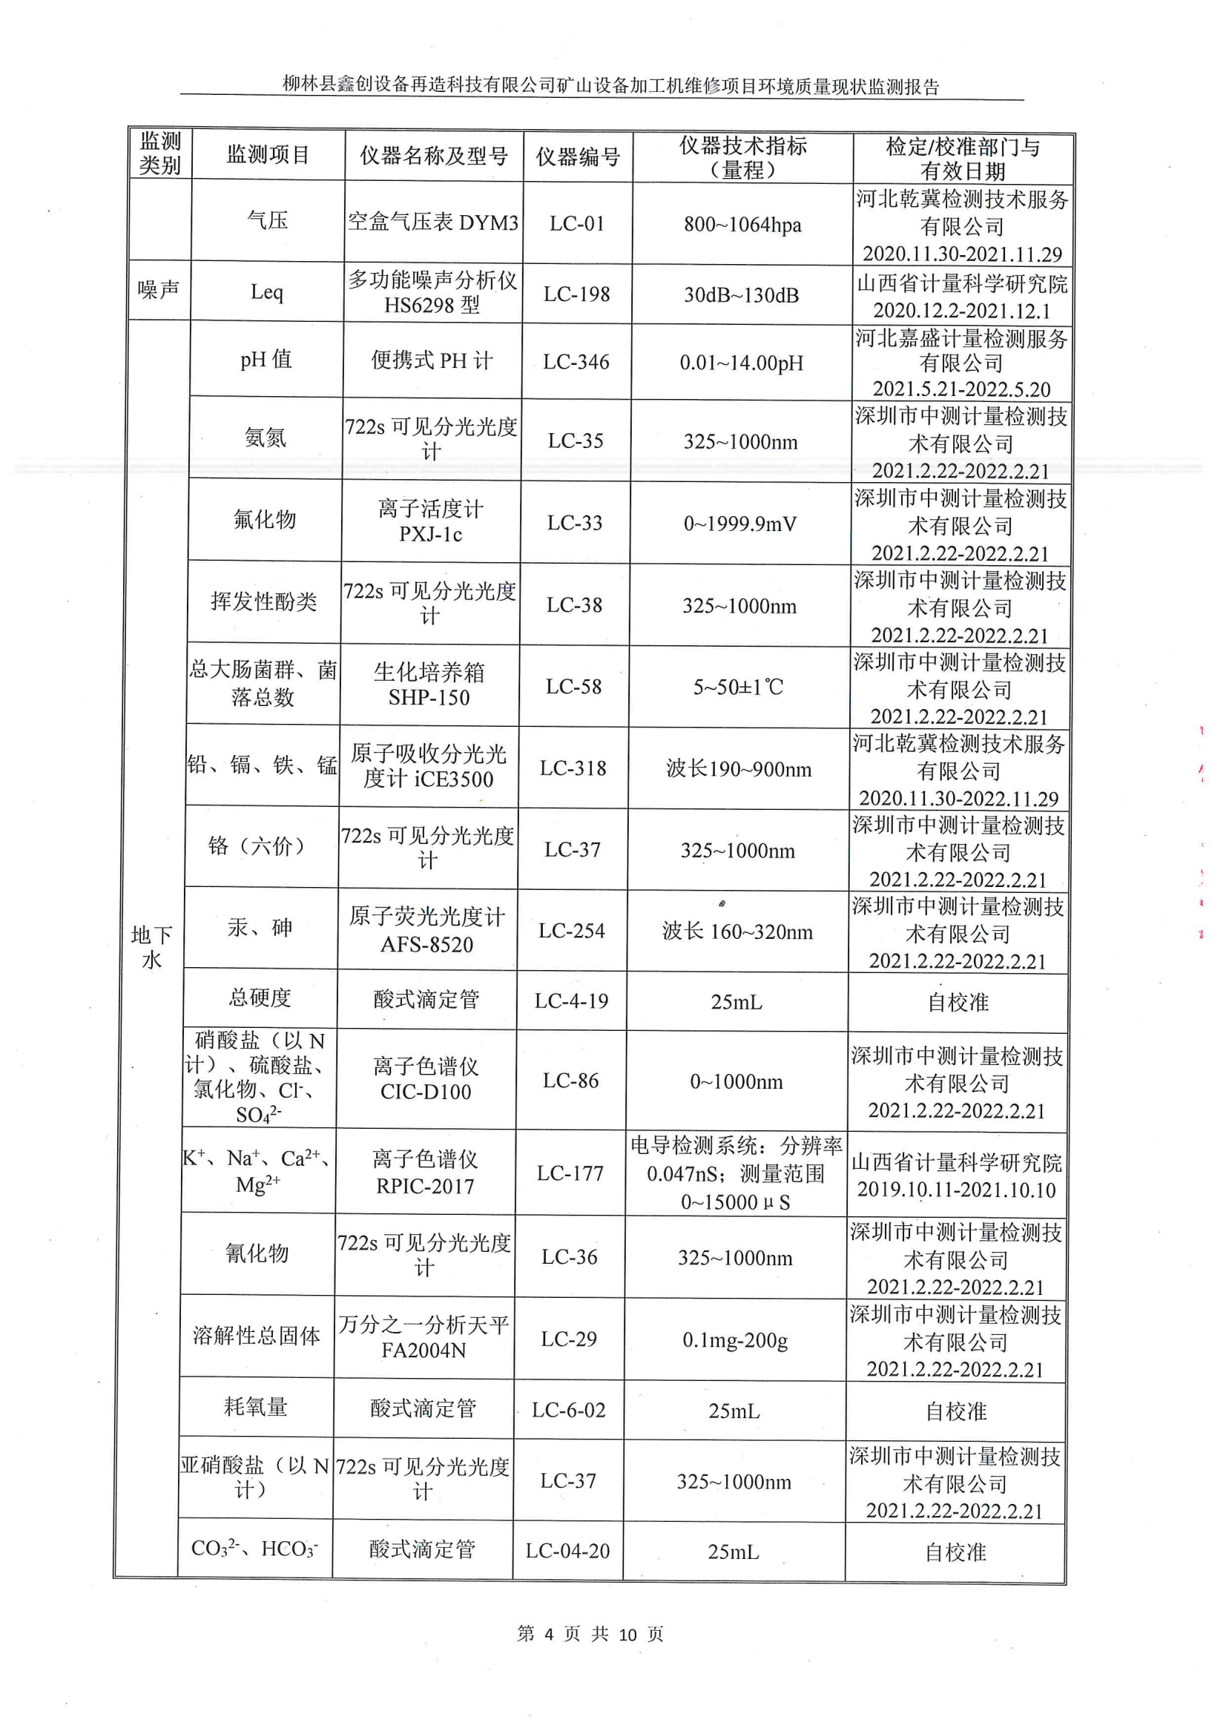
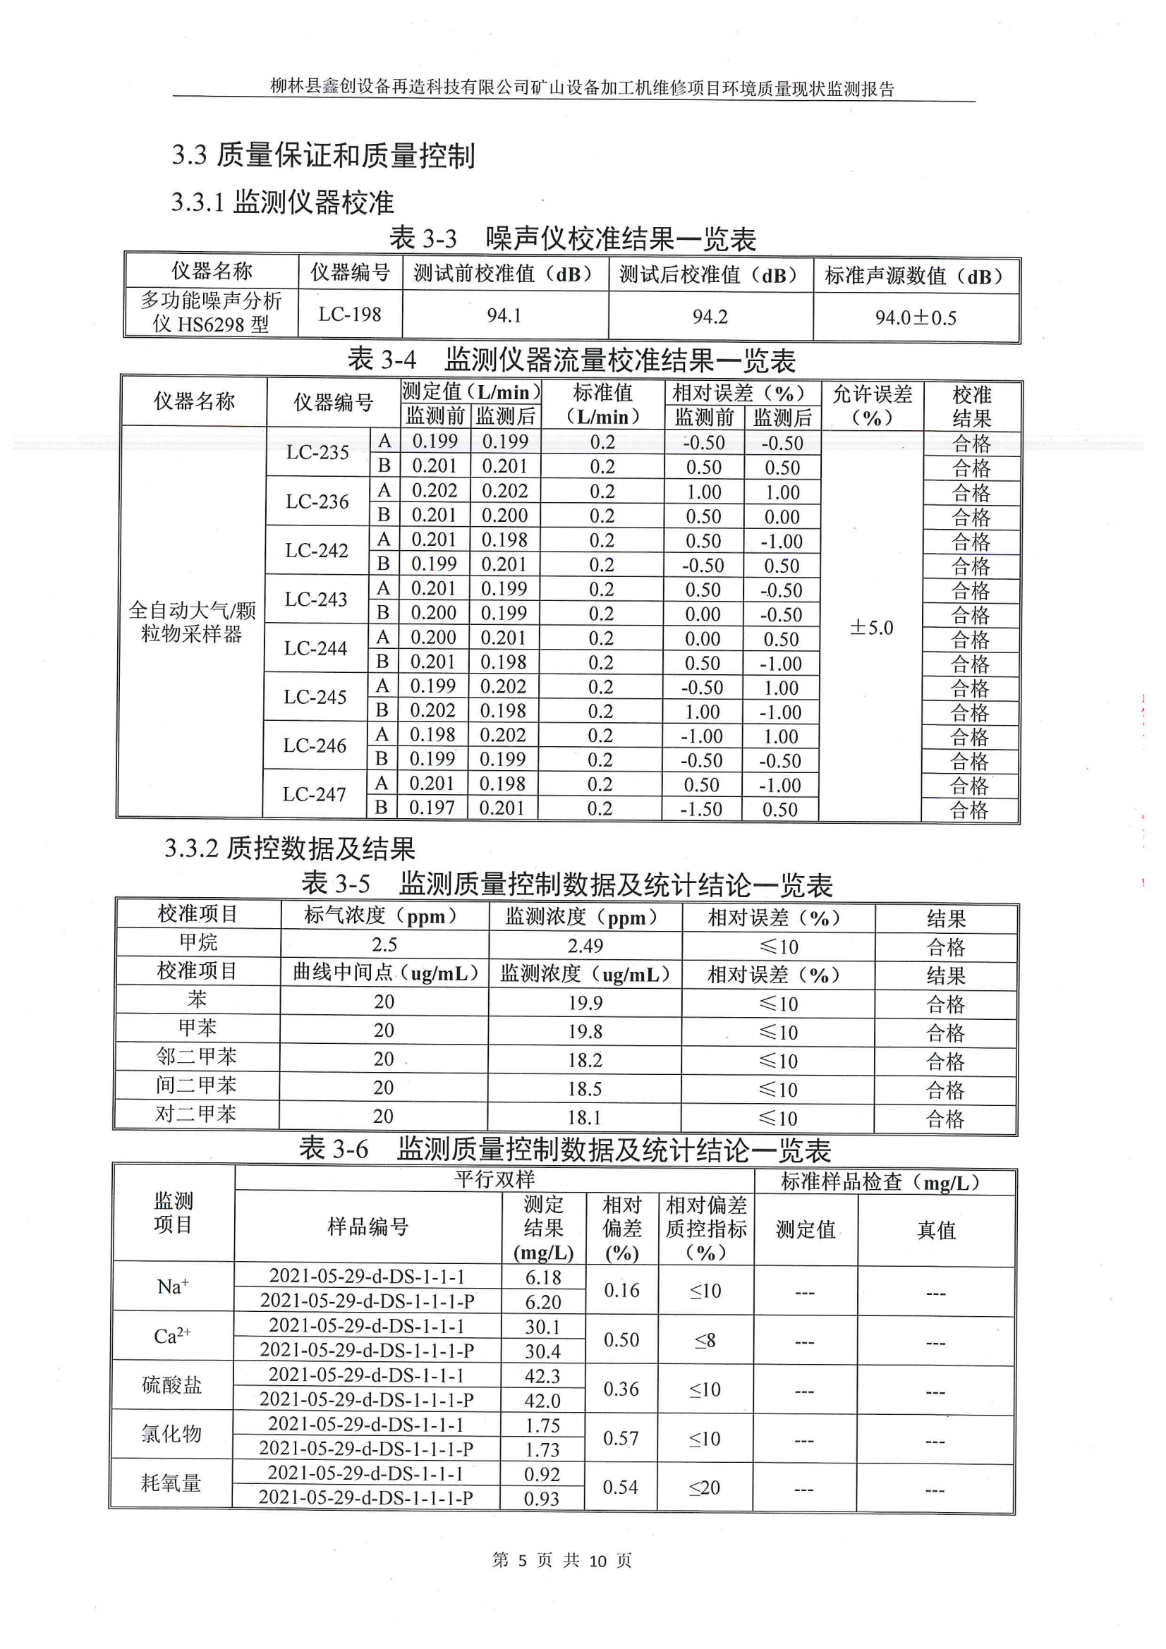
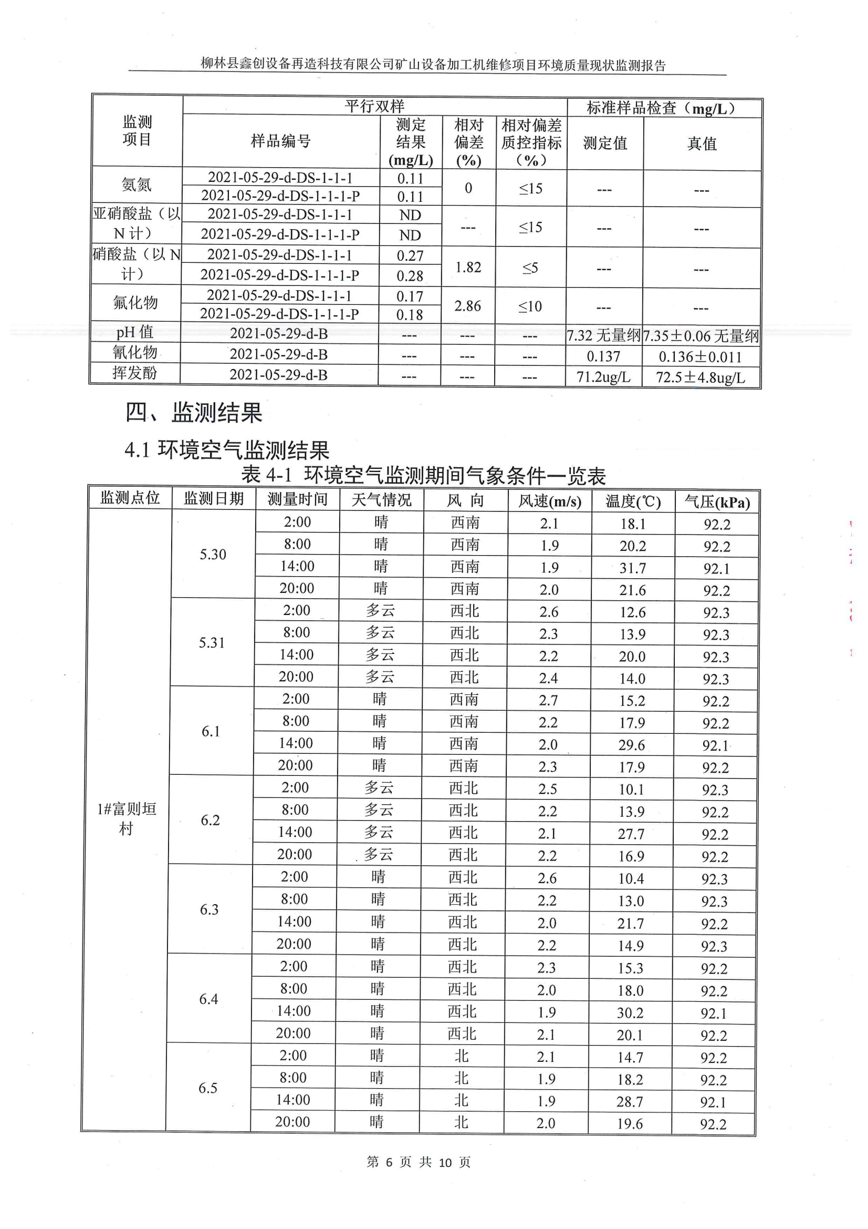
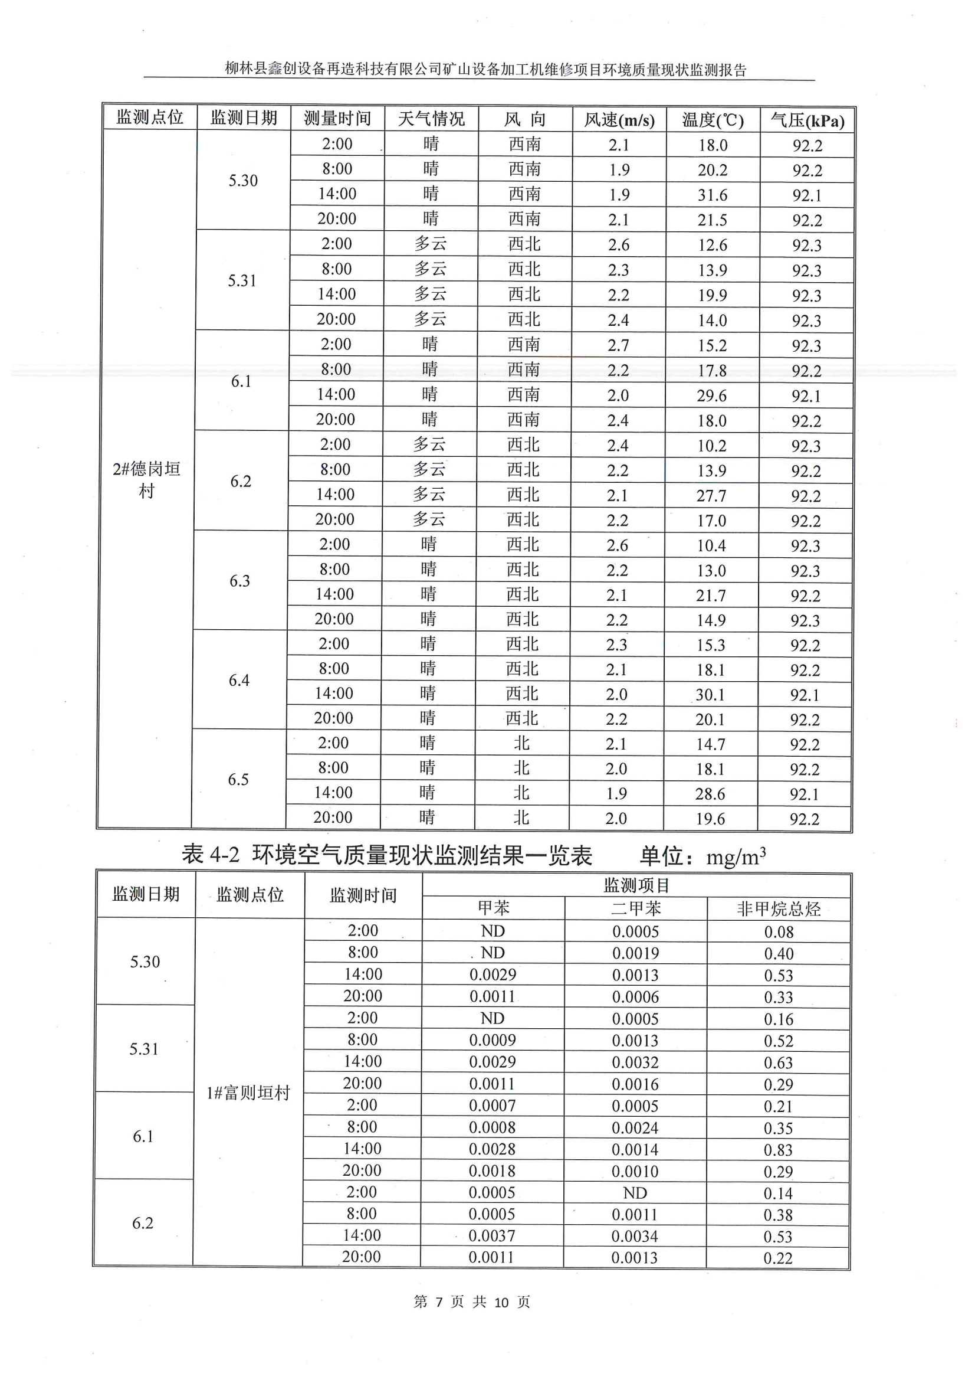
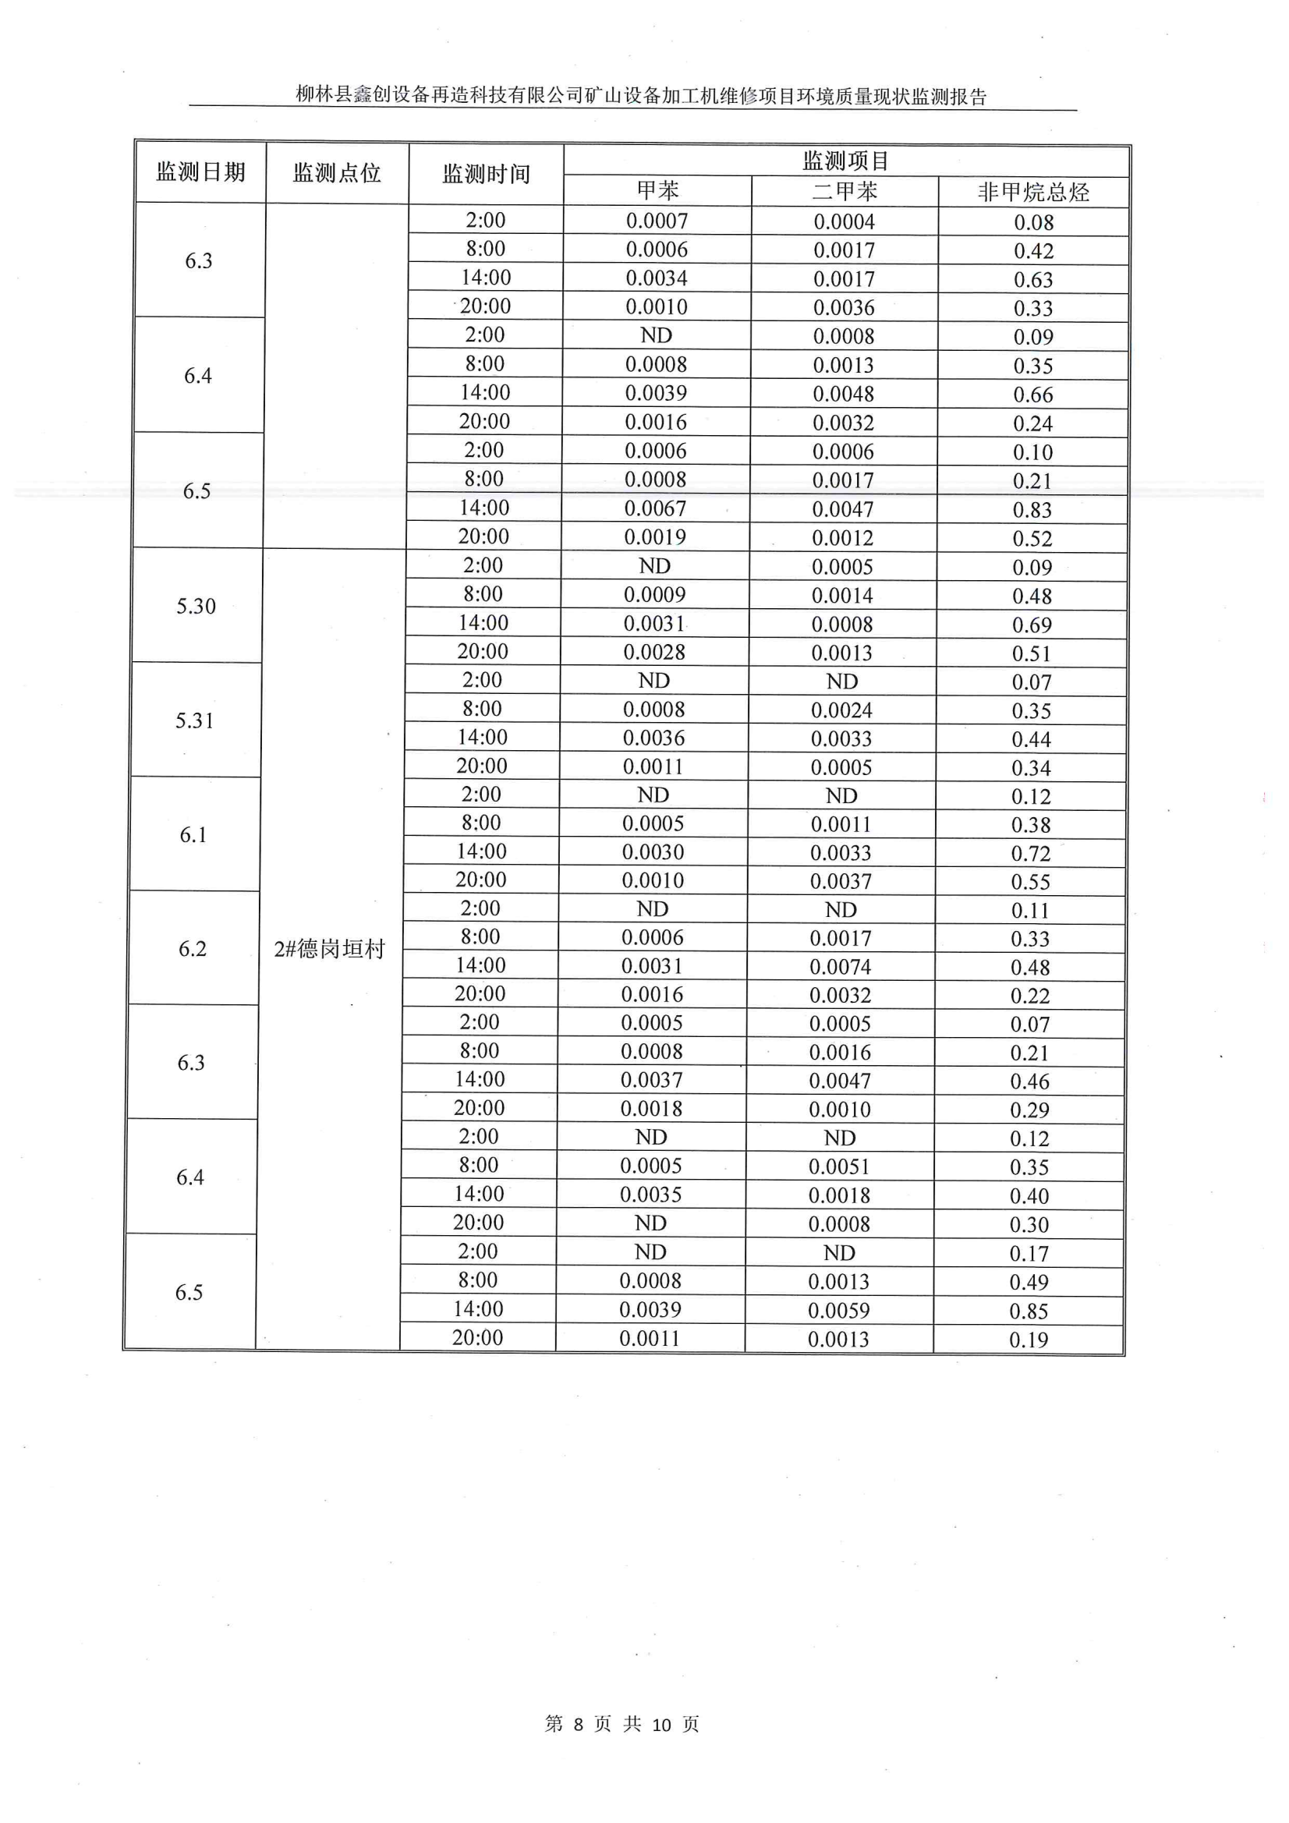
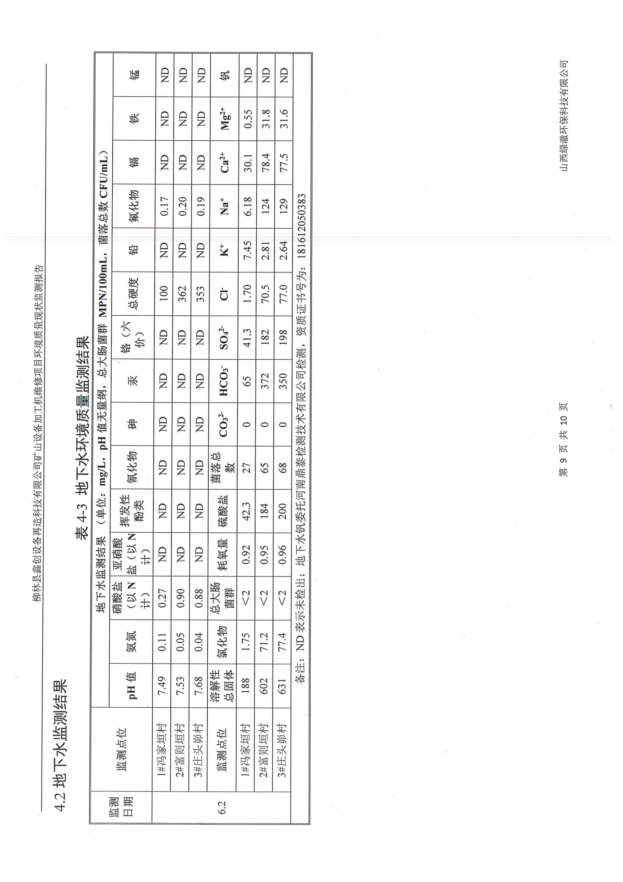
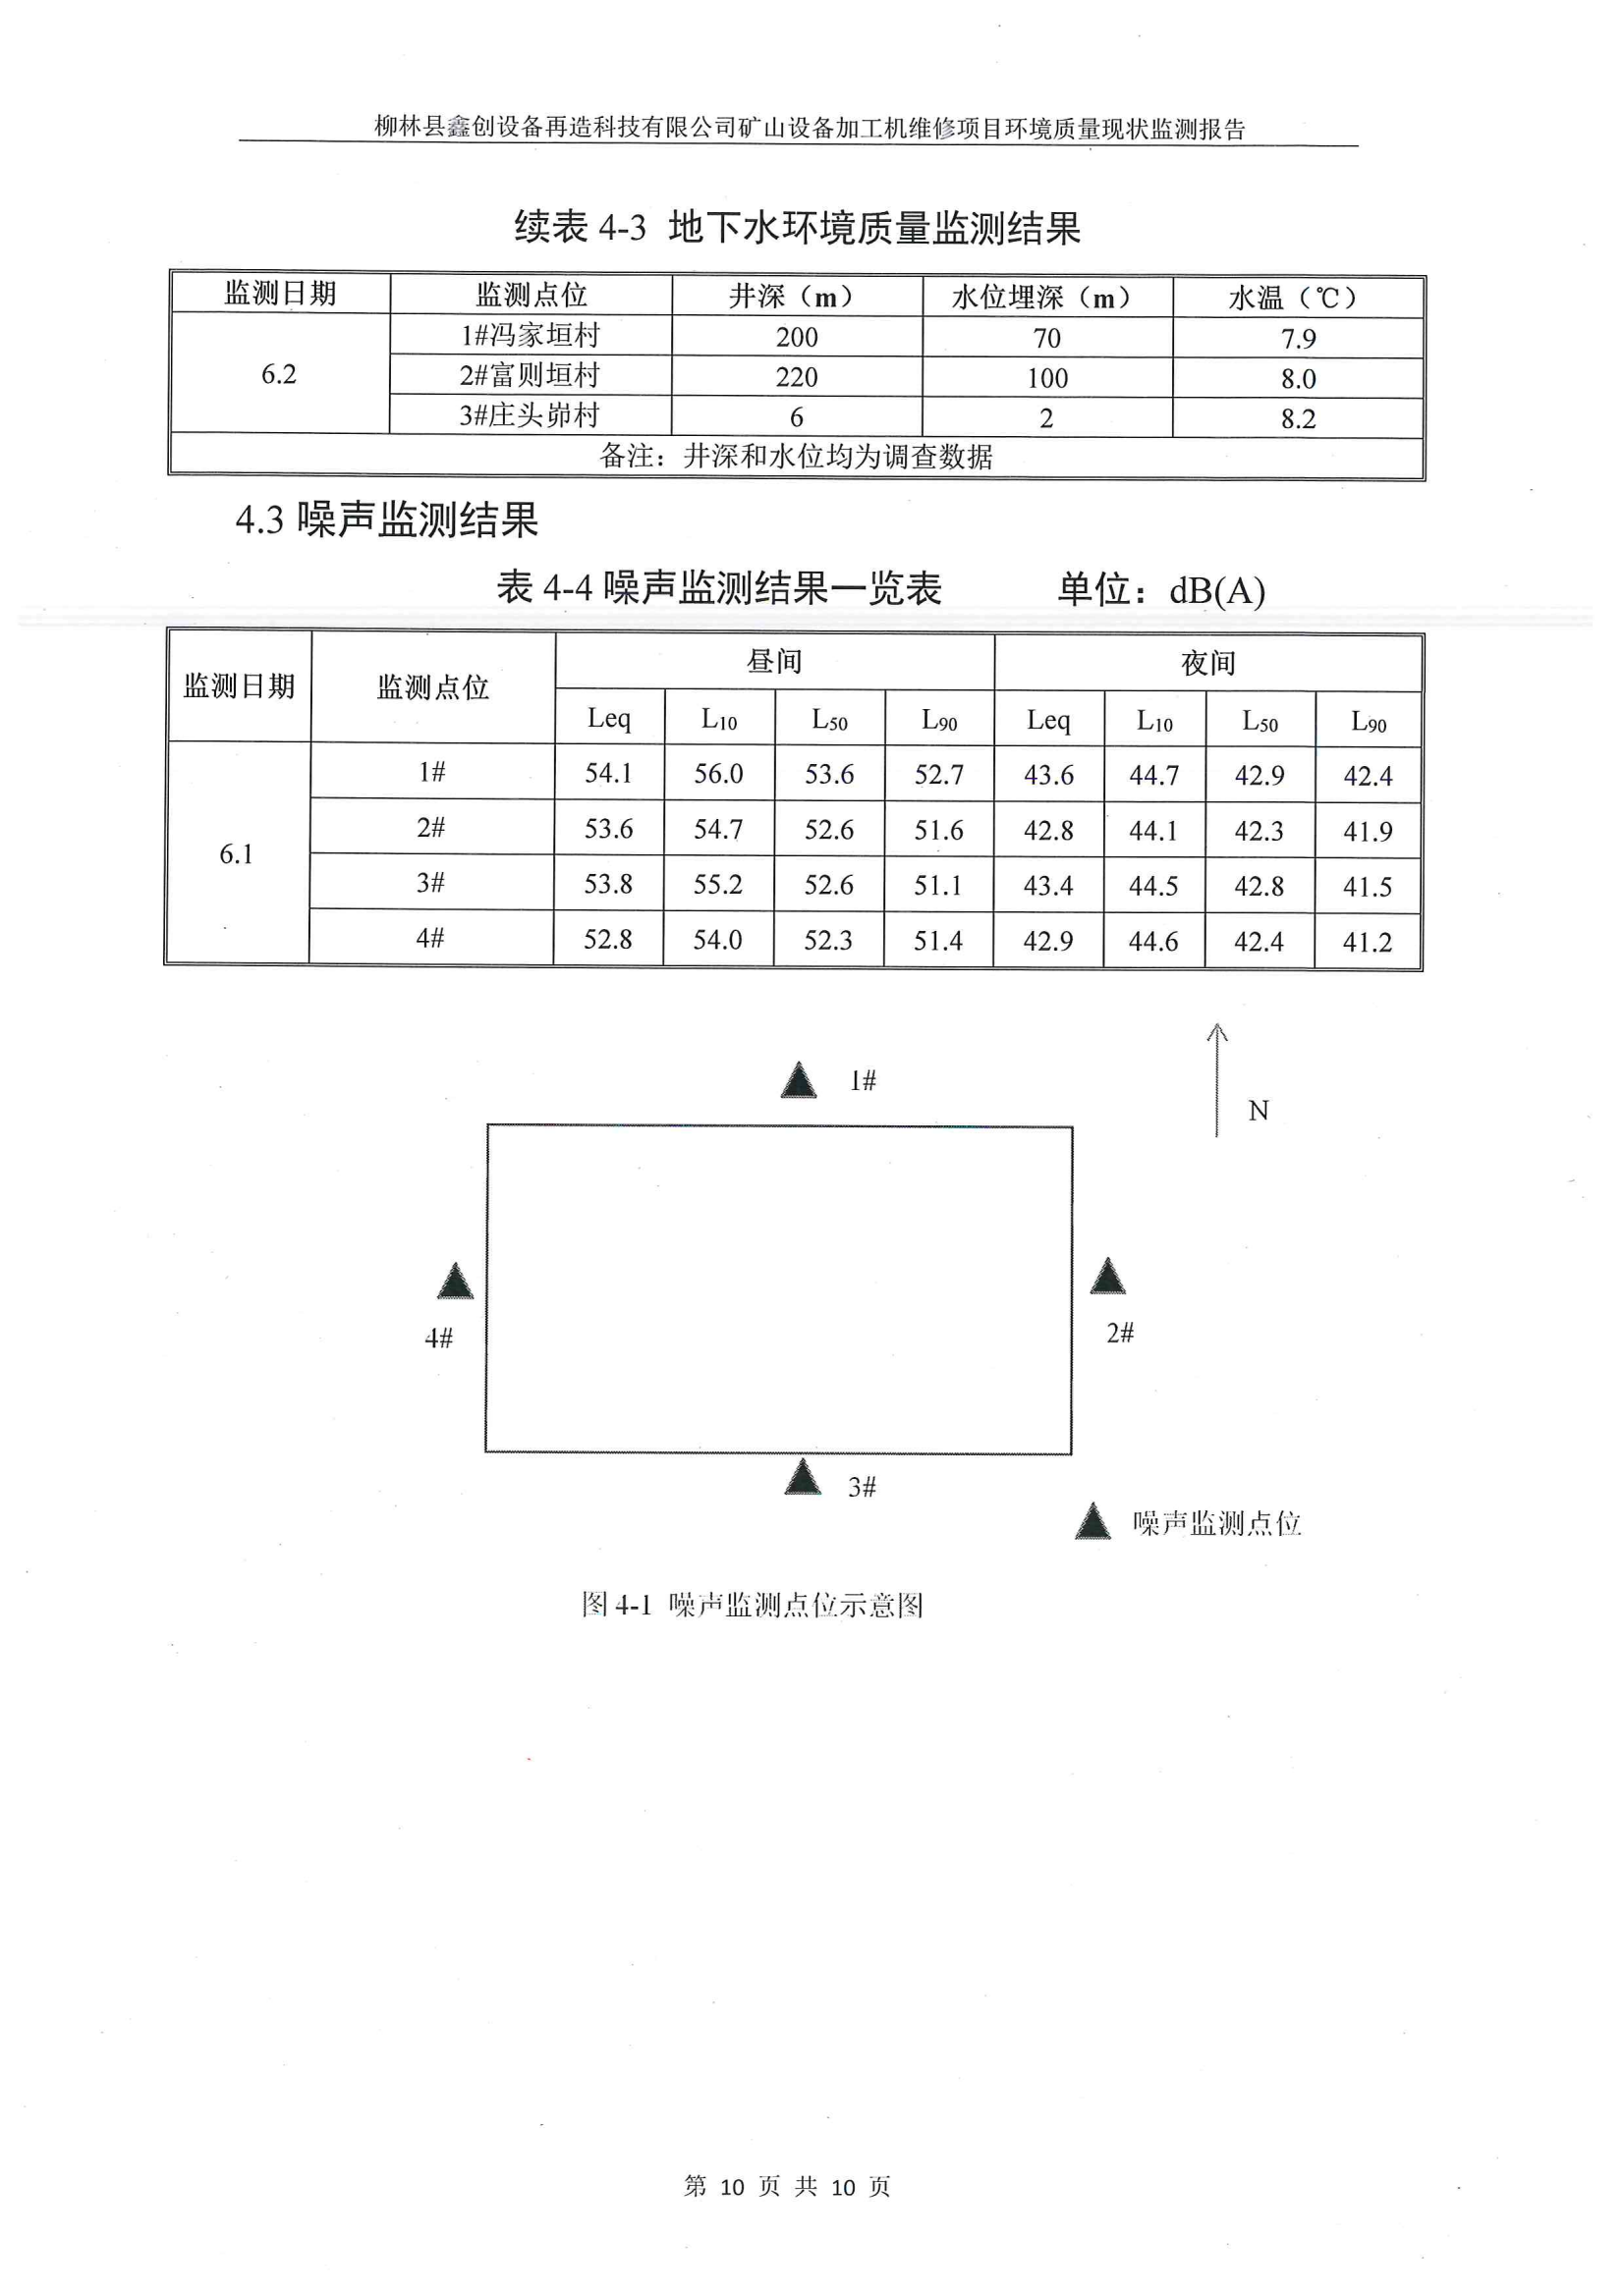

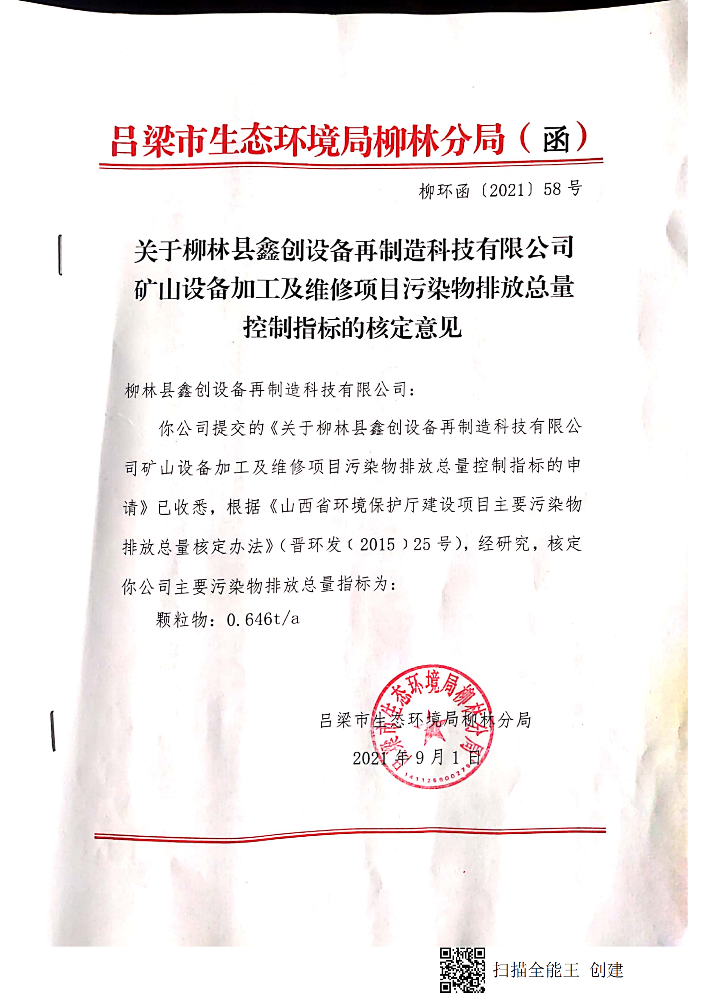
附件6 总量文件

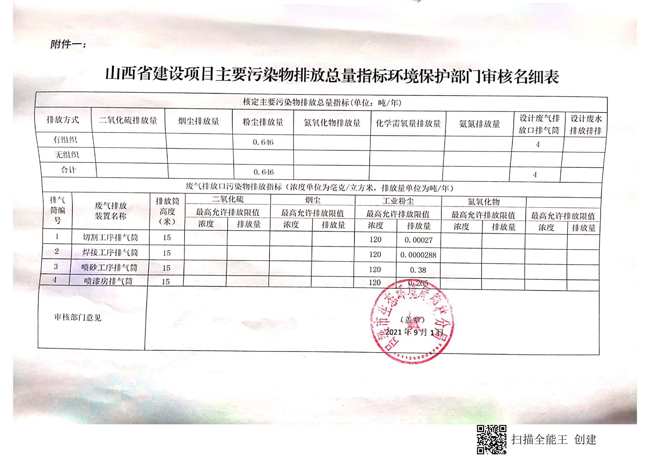
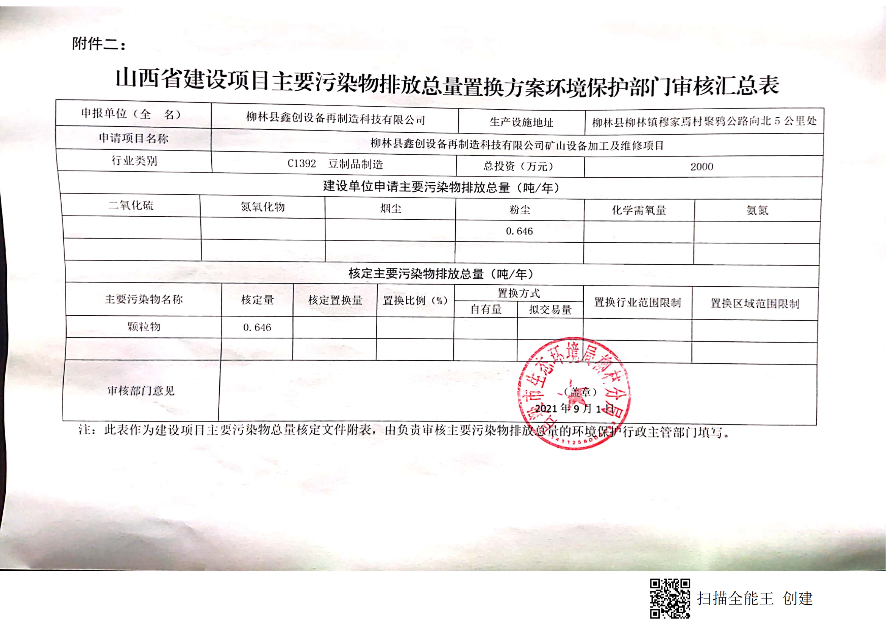
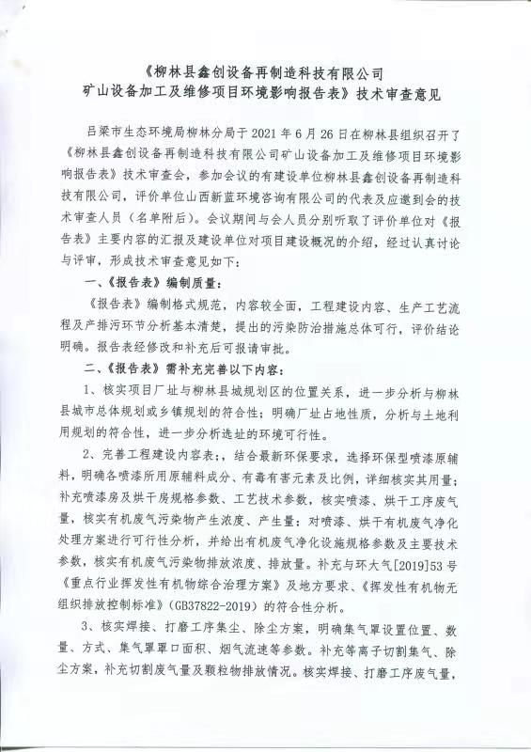
附件7 专家意见

